[Coperta I]
LE NOUVEAU CODE ROUTIER
COURS DE LÉGISLATION
Catégories A, B, BE
La solution complète pour passer l’examen théorique pour le permis de conduire avec un nombre de points maximum.
Du contenu du livre:
Cours contenant l’explication des panneaux de signalisation
Les chapitres:
‘Remorquage’, ‘Premier secours’, ‘Conduite écologique’, ‘Conduite préventive’ et ‘Connaissances sur le véhicule’ (Mécanique)

[coperta II]
Tous droits réservés. La reproduction partielle ou totale du texte, par n’importe quel moyen, sans la permission par écrit des auteurs est interdite et la violation de cette disposition soumet le contrevenant aux peines pénales en vigueur.
Les textes OUG no. 195/2002, OUG no. 63/2006, OUG no. 69/2007, de même que la Réglementation d’application de l’OUG no. 195/2002 avec les modifications ultérieures on été publiés dans le Moniteur Officiel et/ou sur le site de la Police Routière Roumaine et sont présentés à la date de la publication de ce matériel didactique, sans aucune modification de la part des éditeurs.

[p. 1]

restaurat-in-romania.ro vous offre la chance de gagner un véhicule restauré.
Chaque revue ‘Restauré en Roumanie’ achetée donne une chance de plus pour gagner au tirage au sort.

[ p. 2]

La Maison d’Édition RADULESCU vous offre le meilleur programme de questionnaires existant en Roumanie. L’application est similaire à celle de la Police routière, de sorte que vous puissiez vous familiariser avec la modalité d’examen en ligne. Les questions sont soigneusement choisies, corrigées par une équipe de professeurs de législation avec une vaste expérience dans ce domaine et présentées dans une forme graphique parfaite.
Ce manuel sera accompagné d’un code de licence à un capital de 50 points de crédit, que vous recevrez à titre gratuit, pour que vous puissiez remplir les questionnaires. Pour des informations sur la modalité d’utiliser ce capital de points de crédit, accédez notre site – section ‘Crédits’.
Ne sous-estimez pas l’importance ou la difficulté de l’examen théorique. 40% des participants aux cours d’instruction ne le passent pas du premier essai. On vous conseille vivement de consolider vos connaissances théoriques en résolvant des tests.
CONTENU
Instructions d’installation / d’utilisation du DC
Supplément:
Conduite défensive
Attention à l’examen
Quelques conseils
Documents nécessaires
Modifications législatives
COURS DE LÉGISLATION
Notions introductives
Signalisation routière
L’explication de la signification des panneaux de signalisation par catégories
Panneaux complémentaires
Marquages routiers
Panneaux

La signalisation dispensée par l’agent routier
Les feux de signalisation
Placements en conduite
Vitesse et distance entre véhicules
Dépassement
Arrêt, stationnement et parking
Règles portant sur les manœuvres
Priorité de passage
Zones résidentielles et pour piétons
Passage à niveau avec voie ferrée
Circulation sur les autoroutes
La ceinture de sécurité
Remorquage
Obligations et interdictions pour les conducteurs des véhicules
Le permis de conduire
Contraventions et délits
Immobilisation du véhicule
Radiation
Rétention du permis de conduire
Annulation du permis de conduire
Notions de conduite préventive
Notions de premiers secours
Notions de conduite écologique
Connaissances sur le véhicule (notions de mécanique auto)

[p 4]

COURS DE LÉGISLATION
Catégories: A, B, B, E
Des solutions complètes pour passer l’examen théorique avec un maximum de points en vue d’obtenir le permis de conduire.
ATTENTION!
Le code de licence que vous avez reçu avec le DC contenant les Questionnaires peut être utilisé aussi en ligne en accédant www.EdituraRadulescu.ro
Toujours sur ce site vous pouvez acquérir des points de crédit supplémentaires pour être plus sûrs de votre réussite à l’examen.
Nous vous souhaitons BONNE CHANCE!

Disque compact – Examen blanc en ligne
- Que contient le Disque Compact GRATUIT que vous avez reçu avec le livre?
- Quelles sont les demandes minimales en vue de l’installation du programme?
- Comment installer le programme?
- Qu’est-ce que c’est que le code de licence et comment le trouver?
- Comment activer le code de licence et combien de points de crédit initiaux on reçoit?
- Comment consommer les points de crédit associés au code de licence?
- Comment supplémenter le nombre de points de crédit?
- Présentation du fonctionnement de l’application.
- Actualiser l’application et la base de dates.
- Problèmes avec lesquels les utilisateurs se confrontent.

- Que contient le Disque Compact que vous avez reçu avec le livre?
Lors de l’acquisition du présent livre vous avez reçu à titre gratuit un Disque Compact contenant un programme d’Examen Blanc théorique. Des questionnaires en sont générés à la suite du choix correct des questions de toutes les catégories, d’une manière similaire à celle disponible sur le site web www.DRPCIV.ro.
Les questionnaires sont générés distinctement, en utilisant des questions de tous les chapitres de la loi, ou on peut opter pour un questionnaire avec des questions d’un seul chapitre, pour se tester les connaissances sur ce segment particulier de la loi de la circulation routière. On peut toujours choisir de suivre le cours en ligne de l’application, en parcourant de la sorte tous les chapitres présentés dans le livre.
Dans le cas de l’utilisation de l’examen blanc de l’application, le test prendra fin:
- lors de l’expiration du temps légal;
- après cinq réponses incorrectes;
- quand au moins une réponse a été fournie à chaque question.
À la fin de chaque test, on a la possibilité de comparer les réponses données avec celles correctes.

- Quelles sont les demandes minimales en vue de l’installation du programme?
Processeur: 1.5 Mnz, 564 Mb RAM, résolution 1024x768 et augmentation de la taille du texte 100% (pas plus), 350 Mb d’espace libre requis sur le disque où le programme sera installé. L’application est destinée exclusivement aux plateformes Windows (98 / SP / Vista7 / 8 / 10).

- Comment installer le programme.
Introduire le Disque Compact dans l’unité CD/DVD/-ROM. Si l’option ”Autorun” est activée, l’installation commencera immédiatement. Au cas contraire, accéder “My computer”, sélecter la lettre correspondante de l’unité CD/DVD-ROM (par exemple D:\) et rouler “Setup.exe” (Durée approximative d’installation: 2 minutes).
Afin de simplifier la procédure d’installation, le programme sera installé sans que des données supplémentaires vous soient demandées. Un raccourci sera créé sur le bureau de Windows et dans le Menu START→ Programs → Editura RADULESCU. C’est possible que l’application demande que certains components soient installés pour le fonctionnement dans des paramètres normaux. Dans ce cas-ci, on vous demandera votre accord en vue de leur installation. L’installation sera faite automatiquement. Il est nécessaire de reprendre l’application après la fin de l’installation. (Durée approximative de l’installation des components: 10 secondes).

- Qu’est-ce que c’est que le code de licence et où le trouver?
Cette application à destination didactique est distribuée à titre gratuit avec tous les manuels de la Maison d’Édition RĂDULESCU. Selon la catégorie du manuel acquis, vous recevez un code de licence spécifique à la catégorie du manuel, à l’aide duquel vous pourrez répondre seulement aux questionnaires de la catégorie respective.
En utilisant des ressources (serveurs d’authentification, d’actualisation etc.), la Maison d’Édition Radulescu réserve son droit de contrôler le nombre d’utilisateurs. On a implémenté ainsi un module de sécurité (basé sur l’authentification avec des codes uniques de licence). Ce module envoie des informations vers nos serveurs, au cas où le programme dans votre possession est utilisé improprement, ou contrairement aux conditions de licence. Ainsi, toute tentative de fraude de la licence, de modification des fichiers qui font partie de l’application, d’utilisation dans un but commercial, de reproduction ou de distribution sera signalée aux autorités automatiquement par nos serveurs.
Notre désir est de mettre à la disposition du public des programmes éducationnels gratuits et on délivre une licence à ceux qui respectent les droits intellectuels des réalisateurs et utilisent nos produits uniquement dans le but pour lequel on les a créés.
Votre code unique de licence se trouve sur la face verso de l’enveloppe contenant le disque compact.

- Comment activer le code de licence et combien de crédits initiaux on reçoit?
Pour activer et valider la licence, de même que pour actualiser l’application, il est nécessaire de se connecter à internet.
Si l’ordinateur sur lequel vous choisissez d’installer l’application n’a pas de connexion internet, le programme va fonctionner à certaines limitations (le mode non-licencié). Mais, si une connexion internet y est détectée, on vous demandera les données pour l’activation de la licence.
[fig. pag 6] ATTENTION:
- Vous avez le droit à 5 essais d’introduction du code de licence.
- Compléter avec des données incomplètes ou erronées entraîne la révocation de la licence.
- Compléter avec des injures ou des mots indécents entraîne l’annulation de la licence.
- Si les données fournies sont correctes, la licence sera validée et le programme entrera dans le mode licencié.
Après avoir introduit le code de licence dans l’application et après l’avoir activée, vous recevrez à titre gratuit un nombre de crédits qui peuvent être utilisés pour répondre aux questionnaires distincts, générés depuis la base de dates du programme (Mode licencié). Ce crédit diffère selon les promotions courantes et le type du manuel que vous avez acquis. Sa validité est de 365 jours depuis la date de son activation.
Le programme fonctionne sans licence dans les situations suivantes: pas de connexion internet, option de ne pas activer la licence gratuite ou plus de crédits disponibles. Vous pourrez choisir d’effectuer un test standard des 5 tests prédéfinis. Leur but est de vous familiariser avec la manière de l’examen en ligne. Les 5 tests standard ne couvrent la législation que dans une petite mesure; il est donc recommandé que vous activiez la licence.

- Comment consommer les crédits associés au code de licence?
Lors du commencement (de la génération) de chaque questionnaire, un nombre de crédits seront retirés de ceux accordés initialement, selon le type de questionnaire choisi. Les crédits sont retirés tout de même, soit que vous finalisez le test, soit que vous y renoncez avant de l’avoir finalisé.

- Comment supplémenter les codes de licence?
On vous invite à visiter notre site https://EdituraRadulescu.ro/produs/Credite. C’est ici que vous pouvez acquérir des crédits supplémentaires pour accroître vos chances à l’examen. Notre magasin en ligne vous donne la possibilité de payer par carte bancaire dans des conditions de toute sécurité des transactions, ou par SMS. Vous pouvez aussi acquérir des crédits de l’application, dans la page avec l’activation de la licence.

- Présentation du fonctionnement de l’application
Mode licencié
En introduisant le code de licence et en activant la licence, vous avez la possibilité de répondre à des questionnaires distincts générés. Ceux-ci peuvent contenir des questions de tous les chapitres présentés dans le manuel, ou bien vous pouvez opter à répondre à un questionnaire seulement avec des questions d’un certain chapitre, pour vérifier vos connaissances relatives à ce segment particulier de la législation routière. Le programme vous offre la possibilité de choisir des questionnaires de tous les chapitres présentés dans le manuel. Après avoir répondu à tous les tests, ou au cas où le programme ne peut pas vérifier la licence (soit à cause de l’intervention non-autorisée sur les fichiers du programme, soit à cause du manque d’une connexion internet), le programme passera automatiquement dans le Mode non-licencié.
Mode non-licencié
Dans le mode non-licencié, vous n’aurez pas accès aux tests conçus par chapitres portant sur de divers problèmes législatifs (si vous cliquez sur cette option vous serez dirigés de nouveau au menu principal). Au mode d’examen blanc, vous n’aurez plus l’option de générer des questionnaires d’une certaine catégorie, mais vous pourrez choisir un des 25 tests prédéfinis. Les 25 tests standard ne présentent pas un haut degré de difficulté et, par conséquent, le fait que vous avez répondu à leurs questions ne vous garantit pas la réussite à l’examen, car ces 25 tests ne peuvent pas couvrir tous les aspects législatifs auxquels vous allez vous confronter à l’examen que vous passerez avec la Police. Leur rôle est strictement de vous familiariser avec la modalité d’examen en ligne. On vous recommande d’activer la licence. Au cas où vous désirez répondre aux questionnaires par chapitres, en cliquant sur un chapitre vous serez dirigé de nouveau vers le menu principal, au lieu de faire générer le test.
Modules de questionnaires
Il y a trois modules pour répondre aux questionnaires, notamment:
- Le module ‘Cours en ligne’ a pour but de donner au candidat l’occasion de parcourir
tous les chapitres sur la loi. Pour débloquer les chapitres suivants il est nécessaire de répondre correctement à au moins 2 questionnaires portant sur le chapitre courant. 1 crédit est nécessaire pour les questionnaires de ce module et on ne prend pas en considération les réponses incorrectes. Ainsi, vous pourrez finaliser le questionnaire sans être mis hors programme. On présente aussi des graphiques pour l’analyse de l’évolution à l’intérieur de ce module.
- Le module ‘Questionnaires par chapitres’ vous permet de répondre aux questionnaires
portant sur n’importe quel chapitre vous désirez. 3 crédits sont nécessaires pour ce module et on ne prend pas en considération les réponses incorrectes.
- Le module ‘Examen blanc’ vous permet de répondre aux questionnaires similaires à
ceux que vous allez passer à l’examen avec la Police. 5 crédits sont nécessaires pour ce module et il faut avoir 22 réponses correctes pour avoir passé le test de ce questionnaire.
Dans la section Explication des questions vous pouvez chercher 10 questions pour 1 crédit.
Le temps alloué pour répondre à un questionnaire est de 30 minutes. À la fin de chaque questionnaire, s’il y a au moins une réponse incorrecte, vous aurez la possibilité de comparer les réponses incorrectes à celles correctes (le corrigé du test).
Dans la section Évolution préparation de Mon compte, on vous présente un graphique avec le nombre de points que vous avez obtenus aux tests dans une certaine catégorie. Tous les tests sont pris en compte, que le programme roule dans le mode licencié ou non-licencié.
- Actualisation de l’application et de la base de données
Afin d’actualiser l’application et la base de données, il est nécessaire une connexion internet. Au moment où il y a une mise à jour disponible pour votre version du programme, celle-ci sera téléchargée automatiquement dès les premières secondes après que l’application commence à rouler. Durant la vérification de l’existence de la version pour la mise à jour, une fenêtre apparaîtra avec la demande d’attendre.

- Problèmes avec lesquels les utilisateurs se confrontent
Au cas où l’application sur le disque compact ne fonctionne pas, ou vous vous confrontez avec des problèmes lors de l’installation de l’application, accéder www.EdituraRadulescu.ro/chestionare pour utiliser l’application en ligne sur le site de la maison d’édition (application identique à celle sur le disque compact).
[foto pag. 8] Problème: L’image n’est pas visible sur tout l’écran (exemple dans l’image de gauche)
Solution: Ceci se passe parce que la taille du texte est configurée à une valeur de plus de 100%. Configurez à la valeur implicite de 100% pour que le programme puisse être affiché correctement. Par exemple, en Windows 10, cliquez droite sur le Bureau, choisissez Display settings et modifiez la taille du texte à 100% dans la fenêtre qui apparaît.
On vous remercie de votre choix et on vous souhaite BONNE CHANCE à l’examen que vous allez passer en présence de la Police Routière.

SUPPLÉMENT
La conduite défensive

Les chemins publics ne sont jamais sans risque. 80% des accidents sont provoqués par des chauffeurs sûrs et certains que rien de mal ne peut leur arriver, particulièrement sur un chemin parcouru chaque jour au travail. L’âge moyen auquel on meurt dans des accidents routiers est 36 ans et en Roumanie il y a 110 personnes / million qui meurent annuellement dans des accidents d’auto.
La vitesse excessivement haute, les dépassements non réglementaires, ou la musique à haut volume sont quelques unes des fautes que les chauffeurs des véhicules commettent consciemment. D’autre part, le non respect de la distance, la conduite sans s’assurer à l’aide des miroirs rétroviseurs, ou la position incorrecte au volant représentent des fautes qu’on commet inconsciemment, ou de mauvaises habitudes. Tout cela mène à l’insécurité routière des voies publiques, en y favorisant des accidents.
La position au volant est importante pour pouvoir vous assurer au cas d’une manœuvre, de même que pour vous protéger des éventuelles blessures au cas d’un accident. On doit tenir compte des conseils suivants concernant le réglage du siège du conducteur.
- le genou de la jambe gauche doit être un peu arqué quand vous glissez le siège avant-arrière;
- la hauteur doit être telle que le conducteur voit par-dessus le volant, sans s’imposer à voir l’extrémité d’en face du véhicule;
- le dossier doit être réglé de telle nature que le volant touche le poignet quand on étend le bras.
Lors d’une situation limite qui impose l’arrêt immédiat du véhicule, le freinage est différent pour un véhicule équipé ou non de système ABS. S’il y a un système ABS, on enfonce la pédale à fond et on n’en enlève le pied que lorsque le véhicule est complètement arrêté. Sans ABS on risque le blocage des roues si on enfonce la pédale à fond plus de temps, c’est pourquoi on doit prendre soin en ce qui concerne combien de temps et comment on enfonce la pédale. Le freinage mécanique doit être aidé par la rétrogradation des gradins de vitesse (frein moteur), tandis que le freinage pulsatoire n’est pas du tout indiqué. Tenez compte de l’adhérence du carrossable; la distance de freinage devient d’autant plus grande que le degré d’adhérence au carrossable se diminue.
Le choc arrière est lui aussi dangereux et le plus souvent c’est par la faute du conducteur d’en face qui freine brusquement, sans s’assurer, dans des endroits où d’ailleurs il en est interdit. C’est pourquoi on ne doit jamais arrêter le véhicule sans s’assurer au préalable et surtout dans des endroits où personne ne s’y attend. L’impacte du véhicule avec un objet dur est particulièrement dangereux et plus le corps est tendu, d’autant plus le risque d’une blessure se diminue.
Personne ne voudrait être surpris par un freinage violent, alors on doit appliquer ‘la règle des 2 secondes’ qui répond de la sorte à la question ‘à quelle distance doit-on se tenir par rapport au véhicule d’en face?’ Une bonne méthode de se tenir à une distance de sécurité par rapport au véhicule d’en face est de commencer à compter ‘1001, 1002’ lorsque celui d’en face passe au-delà d’un indicateur (repère d’orientation). Si on est déjà arrivé à 1002 et on est passé de l’indicateur, cela signifie qu’on est trop près.
Le dérapage est une autre cause des accidents routiers qui se produisent particulièrement en hiver, quand les voies publiques sont couvertes d’une couche épaisse de neige ou de verglas. Le dérapage de la roue avant peut être stoppé en freinant, pour que le poids se déplace en avant et le véhicule regagne sa stabilité. Il est absolument interdit de freiner au cas d’un dérapage arrière (classique). Dans ce cas-ci, la solution est de virer dans la direction du dérapage et d’accélérer.
Quand on ne peut plus rien faire et on est dans la situation de se renverser à 90 ou 180 degrés, il y a quelques pas qu’on doit suivre pour sortir en toute sécurité du véhicule:
- trouver des points d’appui pour détendre la ceinture de sécurité
- détacher la ceinture
- sortir effectivement (en ouvrant la portière d’au-dessus, en faisant attention à ne pas déséquilibrer le véhicule, au cas du renversement à 90 degrés).

Attention à l’examen

On présent en ce qui suit quelques éléments de la législation routière qui ont généré tout au long du temps des problèmes à l’examen et qu’on doit connaître très bien afin de passer l’épreuve théorique.
- Faites grande attention au mot ‘courbe’ qui mentionne seulement une légère déviation de la trajectoire rectiligne et qui n’impose pas de restrictions particulières. Aucune manœuvre (arrêt volontaire, stationnement volontaire, demi-tour, marche arrière, dépassement) n’est interdite aux courbes. Toutes les manœuvres sont interdites aux ‘courbes particulièrement dangereuses’, ‘courbes sans visibilité’ et ‘courbes à visibilité de moins de 5 m’.
- Relatif à un chemin à déclivités, incliné, on appelle rampe la section parcourue en montant et pente, la section parcourue en descendant.
- Les manœuvres d’arrêt volontaire, stationnement volontaire, demi-tour et marche arrière sont interdites sur les passages pour piétons, de même qu’à une distance de moins de 25 m avant et après les passages pour piétons, tandis que le dépassement est la seule manœuvre interdite uniquement sur le passage pour piétons (sans qu’une distance soit mentionnée).
- Les manœuvres d’arrêt volontaire, stationnement volontaire, demi-tour et marche arrière sont interdites aux passages à niveau à la traversée d’une voie ferrée, de même qu’à une distance de 50 m avant et après la voie ferrée, tandis que le dépassement est la seule manœuvre interdite sur le passage à niveau à la traversée d’une voie ferrée, à moins de 50 m seulement avant la traversée (étant permise après le passage à niveau, s’il n’y a pas d’autres restrictions).
- Les manœuvres d’arrêt volontaire, demi-tour, marche arrière et dépassement sont interdites au sommet de la rampe, de même qu’à une distance de moins de 50 m du sommet de la rampe, tandis que le stationnement volontaire este interdit tout au long de la pente, respectivement de la rampe.
- Là où l’arrêt volontaire est interdit, le stationnement volontaire est aussi interdit. La réciproque n’est pas valable (là où le stationnement volontaire est interdit, l’arrêt volontaire est permis).
- Le dépassement n’est pas interdit dans toute intersection, mais uniquement dans les intersections non dirigées, sans qu’une certaine distance soit mentionnée (donc pas à moins de … m de l’intersection non dirigée).
- L’arrêt des véhicules est signalisé uniquement par la lumière rouge des lanternes feu de stop arrière qui se mettent en fonction lors de l’activation du frein de service. Le signal à droite (ou à gauche) sur une voie à sens unique, donné à l’arrêt est correct, mais il annonce le changement du sens de marche ou l’intention de s’arrêter.
- Comme règle générale, sur une voie à déclivités, le véhicule qui monte, qui roule en rampe, a priorité sur celui qui descend, qui roule en pente (priorité de rampe). Il y a une exception, notamment lorsqu’il est impossible ou dangereux que deux véhicules passent l’un à côté de l’autre (donc, pratiquement, ils sont bloqués sur le segment de voie respectif), cas auquel c’est le véhicule qui monte, le véhicule plus léger, le véhicule destiné au transport de marchandises ou le véhicule solo, qui n’a pas de remorque qui devra faire une manœuvre de marche arrière.
- Les conducteurs qui exécutent la manœuvre de marche arrière des véhicules, pas celle de demi-tour, sont dispensés du port de la ceinture de sécurité.
- Les moniteurs d’auto-école, uniquement pendant la durée des classes d’enseignement et les examinateurs, uniquement pendant l’examen, sont dispensés du port de la ceinture de sécurité.
- Les chauffeurs de taxi sont dispensés du port de la ceinture de sécurité uniquement lorsqu’ils transportent des passagers (des clients) dans le véhicule.
- Quant aux sanctions qui réclament la présence d’un agent de circulation dans le trafic, il y a 5 situations distinctes :
- On sanctionne par peine principale et retrait de 4 points le refus du conducteur de présenter sa carte d’identité, son permis de conduire, le certificat d’immatriculation ou d’enregistrement, ou bien les autres documents prévus par la loi, à la demande de l’agent de circulation, de même que le refus du conducteur de se soumettre aux vérifications du véhicule.
- On sanctionne par amende et retrait de 6 points le refus d’immobiliser le véhicule et de permettre la vérification technique de celui-ci.
- On sanctionne par amende et suspension du droit de conduire des véhicules sur les voies publiques pendant 30 jours, le refus d’obtempérer aux signalisations, indications et dispositions de l’agent de circulation exerçant ses attributions de service.
- On sanctionne par amende et suspension du droit de conduire des véhicules sur les voies publiques pendant 60 jours, le refus d’obtempérer aux signalisations des agents de circulation au passage d’une colonne officielle ou l’intercalation dans une telle colonne.
- On considère infraction et on sanctionne par emprisonnement le refus, la tentative de se dérober ou l’opposition du conducteur d’un véhicule ou d’un tramway, du moniteur d’auto-école ou de l’examinateur de / à se soumettre au prélèvement des épreuves biologiques ou au test de l’air expiré en vue d’établir l’alcoolémie ou l’emprise des produits ou substances stupéfiantes ou des médicaments à effets similaires.
En ce qui concerne la conduite en état d’alcoolémie, l’encadrement de la contravention et la sanction dépendent de la quantité d’alcool consommée:
- tout conducteur de véhicule coupable d’avoir consommé de l’alcool dans de petites quantités, ayant un degré de moins de ou égal à 0,4 mg/l d’alcool dans l’air expiré, ou 0,8 g/l d’alcool pur dans le sang, donc est sous l’effet de l’alcool, sera sanctionné par amende et par la suspension du droit de conduire des véhicules sur les voies publiques durant une période de 90 jours ;
- tout conducteur de véhicule coupable d’avoir consommé de l’alcool en grande quantité et dont l’alcoolémie dépasse 0,4 mg/l d’alcool dans l’air expiré ou 0,8 g/l d’alcool pur dans le sang, donc se trouve en état d’ivresse, sera sanctionné par emprisonnement et l’annulation du permis de conduire.

Dix conseils pour passer son examen théorique avec le maximum de 26 points!

- Ne vous limitez pas aux classes de théorie du programme scolaire. Allez aussi souvent que vous le pouvez à la salle de législation et demandez tout ce que ne vous est pas clair.
- Demandez au professeur de législation si vous avez les connaissances nécessaires pour vous présenter à l’examen. Plus de 40% de ceux inscrits aux écoles auto ne passent pas l’examen de théorie du premier essai !!!
- Utilisez le temps alloué a l’examen intégralement, ne vous empressez pas de finir parmi les premiers – vous ne recevez pas de bonification pour cela. Ce n’est pas une course de Formule 1!
- Lisez chaque question dans sa totalité, ne la fragmentez pas, car c’est à la fin de la question qu’on donne le plus souvent les indices importants.
- Lisez toutes les réponses, ne faites pas la faute de tiquer la réponse A immédiatement après l’avoir lue. Elle peut être relativement correcte, mais c’est B ou C qui pourrait être la réponse complète et, par conséquent celle correcte!
- N’essayez pas d’apprendre beaucoup la nuit avant l’examen. Il vaut mieux vous reposer!
- Ne prenez pas de médicaments avant l’examen.
- Ne vous laissez pas influencés des discutions d’avant l’examen avec d’autres candidats ou des moniteurs d’auto-école, parce que ‘si on sait quelque chose, on garde pour soi, si on ne sait pas, on donne des conseils’.
- L’examen n’est pas difficile. Ne le rendez pas ainsi vous-même.
- Il fait du silence dans la salle, personne ne vous dérange. Concentrez-vous sur les questions!

Documents nécessaires

Pour se préparer en vue d’obtenir le permis de conduire, le solliciteur doit déposer au siège autorisé de l’auto-école les documents suivants:
- demande
- l’acte d’identité en copie
- le permis de conduire, en copie, selon le cas
- certificat médical avec la mention ‘apte’
- document d’évaluation obligatoire de la capacité psychologique, en original, avec la mention ‘apte’
- casier judiciaire en copie, ou déclaration sur l’honneur, en original, en résultant qu’il n’y a pas question d’un fait sous l’incidence des provisions légales en vigueur regardant l’interdiction de se présenter à l’examen du permis de conduire
- au cas des citoyens étrangers, déclaration émise par le bureau du notaire, en résultant que la personne respective ne possède pas de permis de conduire national émis par une autorité étrangère, ou que le droit de conduire a été suspendu, retiré ou annulé.

Le dossier d’examen doit contenir:
- demande standard signée par le candidat
- fiche de scolarisation émise par l’auto-école où le candidat a suivi les cours de préparation théorique et pratique, y compris l’avis médical ‘apte pour la conduite des véhicules du groupe …’ selon la catégorie pour laquelle on sollicite l’examen
- le certificat de casier judiciaire à terme
- copie de l’acte d’identité valable
- preuve du payement des taxes et tarifs requis pour obtenir le permis de conduire.

Saviez-vous que :
- Plus de 40% des candidats inscrits ne passent pas l’examen théorique du premier essai!!!
- Au cas où on n’a pas passé l’épreuve théorique, on peut se présenter de nouveau à l’examen après au moins 15 jours.
- Le dossier est valable pendant une année et la validité du casier est de 6 mois.

La législation routière est actualisée avec les actes normatifs suivants:

- Décision du Gouvernement 965/15.12.2016 publiée dans le MONITEUR OFFICIEL no. 1 035 du 22 décembre 2016
- Ordonnance no. 14/2017 portant modification et complément de l’Ordonnance d’Urgence du Gouvernement no.195/2002 concernant la circulation sur les chemins publics, en vigueur à partir du 02 septembre 2017
- Loi no. 345/2018 – portant modification et complément de l’Ordonnance d’Urgence du Gouvernement no. 195/2002 concernant la circulation sur les chemins publics, publiée dans le MONITEUR OFFICIEL no. 4 du 03 janvier 2019
- Loi no. 349/2018 portant complément de l’Ordonnance d’Urgence du Gouvernement no. 195/2002 concernant la circulation sur les chemins publics, en vigueur à partir du 06 janvier 2019.
Parmi les plus importantes modifications de cette Décision du Gouvernement on énumère ci-dessous les suivantes:
Les usagers de la route sont obligés d’informer l’administrateur de la voie publique ou le plus proche agent de circulation lorsqu’ils prennent connaissance de l’existence sur la route d’un obstacle ou de toute autre situation qui puisse mettre en danger le flux et la sécurité du trafic.
Au dépassement d’une bicyclette, on recommande que la distance latérale soit de minimum 1.5 m.
On considère stationnement sur le carrossable toute situation où n’importe laquelle des roues du véhicule ou de la remorque se trouve sur le carrossable.
On interdit l’arrêt volontaire et le stationnement volontaire sur le trottoir, à l’exception de la situation dans laquelle l’administrateur de la voie publique a fait exécuter des aménagements qui respectent les conditions suivantes:
- on respecte le couloir destiné à la circulation des piétons, établi selon les normatifs en vigueur, pas moins de 1 m largeur ;
- l’accès des véhicules dans le parking s’effectue par le carrossable;
- le positionnement des véhicules dans le parking ne gène pas la circulation sur la première bande ou sur les pistes aménagées.
Il est défendu d’aménager des parkings auto sur le trottoir, à moins de 10 m des intersections, des arrêts des moyens de transport en commun, ou des passages pour piétons.
On ne décide pas la mise en fourrière du véhicule, ou, si on en a déjà décidé, l’ordre ne sera pas mis en œuvre ou l’action cessera au cas où la présence de quelqu’un est visible dans le véhicule.
Le conducteur est responsable si la présence d’une personne dans le véhicule n’est pas visible lorsqu’on décide ou on exécute la mesure technique-administrative.
On n’exécute plus la mise en fourrière du véhicule si, jusqu’à l’initiation de l’action, le propriétaire ou l’utilisateur du véhicule respectif se présente sur place et est d’accord d’encourir les dépenses faites. Dans ce cas-ci, on encourt seulement la contrevaleur de l’opération de mise en fourrière.
La procédure de mise en fourrière du véhicule, prévue par le Règlement de mise en œuvre de l’Ordonnance d’Urgence du Gouvernement no. 195/2002, approuvé par la Décision du Gouvernement no. 1.391/2006, avec les modifications et complètements ultérieurs, s’applique aussi, conformément à la loi, par l’agent de police local, dans les situations prévues aux articles 7 alinéa h) et k) de la Loi de la police locale no. 155/2010, republiée, avec les modifications et compléments ultérieurs.

COURS DE LÉGISLATION
Notions introductives

En conformité avec la Loi no. 203 / 09.11.2012 art. 6, les expressions et les termes ci-dessous ont respectivement la signification ci-après:

USAGER DE LA ROUTE – toute personne physique qui utilise, à un moment donné, la voie publique;
VOIE PUBLIQUE – toute voie de communication terrestre, à l’exception des voies ferrées, aménagée spécialement pour le trafic des piétons ou routier, ouverte à la circulation publique; (les voies closes à la circulation publique sont signalées à l’entrée par des inscriptions visibles);
CARROSSABLE – la partie de la plate-forme de la voie destinée à la circulation des véhicules (une voie peut comprendre plusieurs segments carrossables complètement séparés l’un de l’autre par une zone de séparation ou en saillie);
ACCOTEMENT – la bande latérale entre la limite de la partie carrossable et le bord de la plate-forme du chemin;
TROTTOIR – l’espace longitudinal situé entre la partie latérale du chemin, en saillie ou non par rapport au carrossable dont il est visiblement séparé, destiné à la circulation des piétons;
BANDE DE CIRCULATION – toute subdivision longitudinale de la partie carrossable, divisée par des marquages routiers ou par d’autres moyens; (si sa largeur permet la circulation des véhicules, autres que les deux-roues, en enfilade);
BANDE RÉVERSIBLE – bande de circulation, marquée et signalisée, située à proximité de l’axe du chemin, destinée à la circulation des véhicules dans un sens ou l’autre, selon l’intensité du trafic;
AUTOROUTE – route nationale à grande capacité et vitesse, spécialement signalisée, réservée exclusivement à la circulation des véhicules, avec ou sans remorques, qui ne sert pas la proprieté riveraine, prévue de deux voies unidirectionnelles, séparées par une zone médiane ou, exceptionnellement, par d’autres modalités (à l’exception des endroits spéciaux ou à caractère temporaire), ayant au moins deux bandes de circulation dans un sens et un bande d’urgence, intersections à dénivellation et accès limités, l’entrée et la sortie étant permise seulement par des endroits aménagés à cet effet;
BANDE D’ARRÊT D’URGENCE – subdivision longitudinale supplémentaire, située à l’extrémité de droite de l’autoroute, dans le sens de circulation, destinée exclusivement au stationnement des véhicules dans des cas justifiés, de même qu’à la circulation des véhicules à régime prioritaire, pour permettre l’acheminement des secours et des services d’exploitation;
INTERSECTION – tout croisement, jonction ou bifurcation de chemins à niveau, y compris les espaces ainsi formés;
PASSAGE À NIVEAU – croisement à niveau entre une voie publique et une voie ferrée, disposant d’une plate-forme indépendante;
PRIORITÉ DE PASSAGE – le droit d’un usager de la route de passer avant les autres usagers avec lesquels il se croise, conformément aux dispositions légales concernant la circulation sur les voies publiques;
CÉDER LE PASSAGE – l’obligation de tout usager de la route de ne pas continuer à se déplacer ou de n’effectuer aucune manœuvre si cela oblige les autres usagers de la route qui ont la priorité de passage de modifier brusquement leur direction de déplacement ou leur vitesse, ou de s’arrêter;
AIRE PIÉTONNE – le périmètre qui comprend une ou plusieurs rues réservées à la circulation des piétons, où l’accès des véhicules est soumis à des règles spéciales de circulation, dont les entrées et les sorties sont annoncées par une signalisation conformément aux prévisions légales;
ZONE RÉSIDENTIELLE – le périmètre à l’intérieur d’une localité où l’on applique des règles spéciales de circulation et dont les entrées et les sorties sont annoncées par une signalisation conformément aux prévisions légales;
PISTE CYCLABLE – subdivision du carrossable, du trottoir ou de l’accotement, ou piste séparée de la voie, spécialement signalisée et marquée conformément, destinée seulement à la circulation des bicyclettes et des scooters;
VÉHICULE À MOTEUR – tout véhicule muni, par construction, d’un moteur à propulsion, afin de rouler sur une voie. Les scooters, les trolleybus et les tracteurs routiers sont considérés véhicules à moteur. Les véhicules roulant sur des voies, désignés tramways, tracteurs utilisés exclusivement dans les exploitations agricoles et forestières, de même que les véhicules destinés à effectuer des services ou des travaux, désignés par le nom engins autopropulsés, qui se déplacent seulement occasionnellement sur la voie publique, ne sont pas considérés véhicules à moteur;
VÉHICULE - le système mécanique qui roule sur le chemin, avec ou sans moyens autopropulsés, utilisé couramment pour le transport des personnes et / ou des biens ou pour effectuer des services ou des travaux;
MOTOCYCLETTE – véhicule moteur avec ou sans side-car, muni d’un moteur à cylindrée de plus de 50 cm³ et / ou dont la vitesse maximale, par construction, ne dépasse pas 45 km/h;
CYCLOMOTEUR – deux-roues ou trois-roues dont la vitesse maximale par construction est supérieure à 25 km /h, mais inférieure à 45 km/h, muni d’un moteur à combustion interne à allumage par étincelle, à cylindrée inférieure à 50 cm³ ou d’un autre type de moteur à combustion interne ou, selon le cas, électrique, dont la puissance nominale continuelle maximale est inférieure à 4 kW et la masse propre du véhicule est inférieure à 350 kg, sans y inclure la masse des batteries, dans le cas du véhicule électrique. On assimile au cyclomoteur le quatre-roues léger, selon sa définition à l’alinéa 6, part A de l’annexe no. 1 de la section 4 des Réglementation sur l’homologation de type des produits qu’on y utilise – RNTR 2, approuvés par l’Ordre du Ministre des Travaux Publics, des Transports et du Logement no. 211/2003, avec les modifications et complétions ultérieures.
TRACTEUR – véhicule à moteur, à roues ou à chenilles, conçu particulièrement pour remorquer ou pousser certains outillages ou remorques utilisés dans les exploitations agricoles ou forestières ou pour d’autres travaux, qui se déplace seulement occasionnellement sur la voie publique.
ENSEMBLE DE VĒHICULES – véhicule à moteur couplé à un ou deux véhicules, circulant en tant qu’une seule unité.
MASSE TOTALE MAXIMALE AUTORISĒE – masse maximale d’un véhicule chargé (déclarée admissible à la suite de l’homologation par l’unité compétente).
VĒHICULE À MASSES OU DIMENSIONS DE GABARIT EXCĒDENTAIRES – véhicule qui, à cause de ses dimensions, ou aux marchandises transportées, excède les masses totales maximales admises ou les dimensions de gabarit admises, prévues dans les régulations légales.
REMORQUE – véhicule sans moteur destiné à être tracté par un véhicule moteur ou par un tracteur.
REMORQUE LÉGÈRE – remorque dont la masse totale maximale autorisée est inférieure à 750 kg.
SĒMI-REMORQUE – remorque dont la masse totale autorisée est prise partiellement par un véhicule à moteur ou par un tracteur.
COLONNE OFFICIELLE – un ou plusieurs véhicules circulant sur la voie publique accompagnés par un ou plusieurs véhicules appartenant à la police routière, avec les signaux spéciaux d’avertissement acoustiques et lumineux de couleur rouge en fonction;
DĒCLIVITĒ – inclinaison d’un chemin le long d’une portion uniforme par rapport au plan horizontal.
SUSPENSION DE L’IMMATRICULATION – opération administrative qui réside en l’interdiction temporaire du droit de mettre en circulation et d’utiliser un véhicule sur la voie publique.

NOTIONS SUR LE CHEMIN [v. pag. 16]
trottoir carrossable accotement
fossé, rigole plate-forme du chemin

sens de circulation bande de circulation

[Pag. 17] Chemin à déclivités – chemin qui monte ou descend. La rampe est la portion du chemin qui monte et la pente est la portion qui descend.
rampe palier pente

chemin en courbe voie en alignement

Signalisation routière

La circulation sur les voies publiques se déroule conformément aux règles de circulation et en observant la signification de la signalétique routière réalisée à l’aide des moyens de signalisation, des panneaux de signalisation et de la signalisation dispensée par l’agent routier qui dirige le trafic, des signaux spéciaux d’avertissement lumineux ou acoustiques de signalisation temporaire et des signaux des conducteurs de véhicules.
Les usagers de la route doivent respecter les règles de circulation, la signalisation routière, la signalisation dispensée et les ordres donnés par l’agent routier, de même que la signification des différents types de moyens de signalisation routière, dans l’ordre de priorité suivante:
- la signalisation, les indications et les dispositions de l’agent routier;
- les signaux spéciaux d’avertissement, lumineux ou acoustiques, des véhicules à moteur à régime prioritaire (prévus dans la Décision du Gouvernement 1391 article 32 alinéa b) lors de leur déplacement dans des actions d’intervention ou dans des missions à caractère d’urgence);
- signalisation temporaire qui modifie le régime normal de déroulement de la circulation;
- signaux lumineux ou acoustiques;
- signaux routiers;
- marquages;
- règles de circulation.
Les moyens de signalisation routière sont:
- systèmes de signalisation lumineuse ou acoustique;
- signaux;
- marquages;
- d’autres dispositifs spéciaux.
IL EST INTERDIT:
- de placer dans la zone de la voie publique, des constructions, des panneaux ou des dispositifs qui puissent être confondus avec les panneaux ou les installations destinés à la signalisation routière, d’y faire des aménagements ou d’y mettre des obstacles de nature à en limiter la visibilité ou l’efficacité, de gêner les usagers de la route ou de distraire leur attention, mettant en danger de la sorte la sécurité de la circulation;
- de coller des affiches, de faire figurer ou d’apposer sur les panneaux ou sur les dispositifs servant à la signalisation routière, y compris sur leurs supports, toute mention ou inscription étrangère à leur objet.

SIGNAUX
Les signaux installés sur les voies publiques sont:
- d’avertissement
- de règlement, qui, à leur tour, sont:
- de priorité;
- d’interdiction ou de restriction;
- de contrainte;
- d’orientation et d’information, qui, à leur tour, sont:
- d’orientation;
- d’information;
- d’information touristique;
- des panneaux complémentaires;
- des indicateurs kilométriques et hectométriques;
- des moyens de signalisation des travaux, qui incluent:
- des indicateurs routiers à caractère temporaire;
- des moyens auxiliaires de signalisation des travaux.
REMARQUES:
- De règle, on installe les signaux routiers à droite du sens de circulation. Ils peuvent être installés aussi à gauche dans la zone médiane du chemin ou au-dessus du carrossable.
- Les signaux peuvent être accompagnés des panneaux aux signaux complémentaires contenant des inscriptions ou des symboles qui les précisent, complètent ou limitent leur signification.
- La signification d’un signal routier est valable sur toute la largeur de la partie carrossable.
- La signification du signal d’avertissement commence à partir du niveau de son emplacement. Au cas des signaux routiers qui avertissent sur des segments dangereux, la zone d’action des signaux est réglementée par des panonceaux complémentaires.
- Quand le signal est installé au-dessus de la bande, ou au-dessus des bandes de circulation, sa signification est valable uniquement pour la bande ou les bandes ainsi signalée(s).
- Lorsque les conditions du terrain imposent l’emplacement à une distance plus grande, on installe au-dessous du signal routier un panneau complémentaire avec l’annonce: ‘Distance entre le signal routier et le commencement de l’endroit dangereux’.
- Sur les autoroutes et les voies express, dans tous les cas il est obligatoire d’installer au-dessous du signal routier un panneau complémentaire avec l’annonce: ‘Distance entre le signal routier et le commencement du segment dangereux’. Au cas où la longueur du secteur dangereux dépasse 1000 m, sous le signal on installe le panneau complémentaire ‘La longueur du secteur dangereux auquel le signal routier se réfère.’
- La signification des signaux routiers d’interdiction ou de restriction commence à partir de l’endroit où ils sont placés et cesse dans la plus proche intersection s’il n’y a pas d’autre signalisation routière qui précise la longueur du segment au long duquel on applique la réglementation ou qui annonce la fin de l’interdiction ou de la restriction.
- Lorsque les signaux routiers d’interdiction ou de restriction sont installés avec le panneau qui annonce l’entrée dans une localité, leur signification est valable au cours de la voie respective, jusqu’au signal avec l’annonce ‘Sortie de la localité’, à l’exception des endroits où d’autres panneaux indiquent autrement.
On installe les signaux routiers d’avertissement avant l’endroit dangereux, à une distance de:
- minimum 50 m à l’intérieur des localités;
- entre 100 et 250 m hors des localités;
- entre 500 et 1000 m sur les autoroutes et les voies express.
Les signaux routiers temporaires correspondants aux signaux d’avertissement, de restriction ou d’interdiction, ou les signaux d’orientation ont les mêmes caractéristiques que ceux à caractère permanent, à la seule différence que le fond blanc est remplacé par le fond jaune.

MARQUAGES
Les marquages servent à organiser la circulation, à avertir ou guider les usagers de la route. Ceux-ci peuvent être utilisés seuls ou avec d’autres moyens de signalisation routière dont ils complètent ou précisent la signification.
Les marquages au sol appliqués sur les voies publiques sont:
- Longitudinaux, notamment:
- Ligne discontinue simple, utilisée pour:
La séparation des bandes de circulation
La séparation des sens de circulation
Le guidage dans les intersections
La séparation, sur l’autoroute, des bandes d’accélération / de décélération des bandes de circulation
- ligne discontinue double, destinée à:
délimiter les bandes réversibles
- ligne continue, utilisée dans les situations suivantes:
  - ligne continue simple, pour séparer les sens de circulation, les bandes de même sens à l’approche des intersections et dans des zones dangereuses;
  - ligne continue double, pour séparer les sens de circulation à minimum deux bandes sur chaque sens de circulation, de même que sur les voies à une bande par sens, ou dans d’autres situations déterminées par l’administrateur de la voie publique respective, avec l’accord de la police routière.
- Transversaux, notamment:
- une ligne discontinue appliquée à travers l’une ou plusieurs bandes:
indique la ligne à ne pas franchir lorsqu’il s’impose de céder le passage (le marquage est accompagné par le signal ‘Cédez le passage’)
- une ligne continue appliquée à travers une ou plusieurs bandes:
indique la ligne avant laquelle on doit arrêter le véhicule à la rencontre du signal ‘Arrêt’;
- lignes parallèles à l’axe du chemin:
indiquent l’endroit par où les piétons doivent traverser le chemin;
- lignes discontinues parallèles, appliquées perpendiculairement ou obliquement par rapport à l’axe du chemin
indiquent l’endroit par où les bicyclistes doivent traverser le carrossable.
- D’interdiction du stationnement
- une ligne en zigzag signifie l’interdiction de stationnement des véhicules du côté du chemin où elle est appliquée
- D’interdiction de la circulation
- marquage appliqué hors des bandes, formé des lignes parallèles, entourées ou non par une ligne de contour, délimite l’espace interdit à la circulation.
- Marquages en flèche pour:
Sélection des bandes – appliqué sur la bande ou les bandes délimitée(s) par des lignes continues signifie l’obligation de suivre la direction ou les directions indiquée(s;
Changement de bandes – appliqué sur la bande qui prend fin;
Repli – appliqué sur une bande, ou intercalé dans un marquage longitudinal formé des lignes discontinues, signifie que le véhicule qui ne se trouve pas sur la bande indiquée par la flèche doit y rouler
- Résonateurs
Sur les autoroutes, les voies express et les voies nationales ouvertes au trafic international (E), aux extrémités du carrossable, on applique des marquages résonateurs pour avertir les conducteurs des véhicules moteurs à la sortie de la partie carrossable.
- Latéraux, appliqués sur:
- ouvrages d’art (ponts, passage à dénivellement, murs d’appui);
- parapets, bordures
- poteaux et arbres renversés sur la plate-forme de la voie.
- Divers, qui peuvent être de guidage, pour des espaces étroits, pour des espaces interdits, pour interdire le stationnement, pour des arrêts d’autobus, de trolleybus, de taxis, pour des parkings, des flèches ou des inscriptions.
Le marquage longitudinal qui consiste en une ligne continue simple ou double en interdit le franchissement.
Le marquage formé d’une ligne continue appliquée sur la bordure du trottoir ou au bord de la partie carrossable interdit le stationnement des véhicules de ce côté-là du chemin. Lorsqu’une telle ligne accompagne un signal routier d’interdiction du stationnement, celle-ci précise la longueur du segment de chemin sur laquelle l’interdiction est valide.
ATTENTION
Le marquage longitudinal formé de lignes continues qui délimitent la bande sur laquelle on a appliqué aussi un marquage symbolisant une certaine catégorie ou certaines catégories de véhicules, signifie le fait que la bande est réservée à la circulation de cette catégorie ou de ces catégories de véhicules.

  - EXPLICATION DES SIGNAUX ROUTIERS

Les signaux routiers et les panneaux complémentaires font part de la signalétique verticale et se classifient dans les catégories suivantes:
- Signaux d’avertissement
- Signaux de réglementation, notamment:
  - de priorité
  - d’interdiction ou de restriction
  - d’obligation
- Signaux d’orientation et d’information, notamment:
  - d’orientation
  - d’information.
De règle, on installe les signaux à droite de la voie, dans la direction de roulage, mais il y en a aussi installés à gauche, face au sens de roulage, qu’on doit respecter. ‘Courbe à haut degré de danger’ ou ‘Panneaux successifs pour des courbes à haut degré de danger’, ‘Sens giratoire’ et ‘Détour’ (celui dont la flèche est orientée vers la droite). Sur une voie à sens unique, on respecte la signification des signaux routiers où qu’ils soient installés, à droite ou à gauche.

Signaux routiers d’avertissement
Ils sont en forme de triangle équilatéral au point orienté en haut, bordés de rouge, avec des symboles noirs sur un fond blanc. Exception font les signaux ‘Courbe particulièrement dangereuse’, ‘Panneaux successifs pour courbes particulièrement dangereuses’, ‘Panneaux complémentaires pour le passage à niveau à la traversée d’une voie ferrée’ et les signaux en croix au passage à niveau à la traversée d’une voie ferrée sans barrières.
- dans les localités, à maximum 50 m avant l’endroit dangereux;
- en dehors des localités, à une distance comprise entre 100 m et 250 m;
- sur des voies express, européennes et des autoroutes, à une distance comprise entre 500 m et 1000 m.

‘Courbe à gauche’ et ‘Courbe à droite’
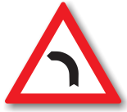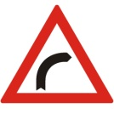
– les signaux avertissent sur le fait que la voie n’est plus en ligne droite, mais suit un léger rayon de courbure. Ce ne sont pas de signaux routiers qui avertissent sur un danger, parce que le rayon de la courbe est grand, donc c’est un endroit à visibilité. Dans leurs zones d’action il n’y a aucune obligation ou interdiction du point de vue de la législation routière, mais du point de vue de la conduite préventive, on doit circuler attentivement. Il s’agit des courbes à visibilité, donc le plus souvent, la voie est marquée par une ligne discontinue, à caractère d’orientation, qui permet son franchissement lorsque l’exécution de certaines manœuvres l’impose.
‘Courbe double ou une succession de plusieurs courbes, la première à gauche’; ‘Courbe double ou une succession de plusieurs courbes, la première à droite’
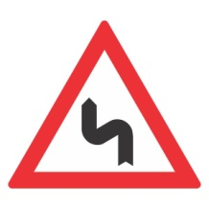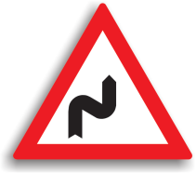
– On l’installe sur des segments de la voie publique où il y a successivement deux ou plusieurs courbes dont les distances entre les centres sont réduites. Le plus souvent ces signaux sont accompagnés par des panneaux complémentaires qui mentionnent le commencement et la longueur du secteur de la voie à courbes. Normalement, dans leur aire d’action, l’axe de la voie est marqué par une ligne continue qui interdit qu’elle soit chevauchée ou franchise.

‘Courbe particulièrement dangereuse’ ou ‘Panneaux complémentaires pour des courbes particulièrement dangereuses’.
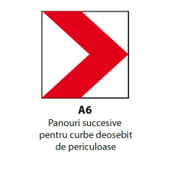
- Ces signaux routiers sont sous l’incidence de l’article 123 du Règlement d’application de la Décision d’Urgence du Gouvernement No.195/2002 et obligent le conducteur du véhicule de rouler à une vitesse qui ne dépasse pas 30 km/h dans les localités et respectivement 50 km/h en dehors des localités. On installe le premier panneau indicateur dans des courbes à rayon inférieur à 100 m et le second (qui se répète cinq fois) là où les courbes sont précédées d’alignements plus longs de 1000 m. Les panneaux indicateurs interdisent les manœuvres d’arrêt volontaire, de stationnement volontaire, de demi-tour, de marche arrière et de dépassement.
Cassis / Chemin à dénivellations
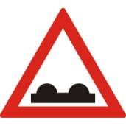
– un autre signal routier sous l’incidence de l’article portant sur l’obligation de ralentir. Par conséquent, on roule à minimum 30 km/h à l’intérieur des localités, respectivement à 50 km/h en dehors des localités. On l’installe sur des chemins à dénivellations répétées, où les irrégularités de la voie de roulage se transmettent au conducteur du véhicule, en lui provoquant d’inconfort lors du déplacement et engendrant la possibilité de perdre le contrôle sur la direction du véhicule moteur.
Ralentisseur type dos d’âne

- signal installé d’habitude avant les passages piétons pour obliger le conducteur du véhicule de réduire davantage la vitesse dans ces endroits particulièrement dangereux. À mentionner qu’éviter ces dénivellations signifie pratiquement une manœuvre de dépassement (d’un obstacle, en changeant la direction de roulement), ce qui est sanctionné par amende et par la suspension du droit de conduire des véhicules moteurs sur des voies publiques pendant une durée de 30 jours.
Descente dangereuse
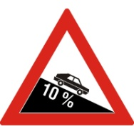
– signal routier installé sur des voies à déclivités, sur des secteurs de chemin en pente, là-bas où la déclivité est supérieure à 7%. Le pourcentage inscrit sur le panneau indicateur indique combien on perd en altitude à chaque 100 m parcourus dans la direction de déplacement. Dans l’aire d’action du signal routier on roule à vitesse réduite, en prenant soin dès le sommet de la pente de coupler un palier de vitesse inférieure, convenable, pour pouvoir bénéficier de ce qu’on appelle ‘frein de moteur’, qu’on va temporiser selon le cas, avec le frein de service. On ne descend jamais une pente en appuyant sur la pédale de frein en permanence, on n’arrête pas le moteur du véhicule et on n’utilise pas le frein à main. Le palier de vitesse à descendre une pente doit être le même que pour monter la rampe respective si on se trouvait de l’autre sens de circulation. Le signal interdit la manœuvre de stationnement volontaire tout le long de la pente.
Ascension à haut degré d’inclination
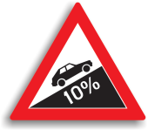

– signal routier rencontré sur les voies à déclivité, où on roule en rampe. Le pourcentage inscrit sur le panneau indicateur indique combien on gagne en altitude à chaque 100 m parcourus dans le sens de déplacement. Il est conseillé, dès la base de la rampe, de coupler un palier de vitesse inférieure, à haut moment à la roue capable de vaincre la résistance à la rampe. On doit éviter, autant que possible, de changer de vitesse en rampe, ce qui, sinon correctement exécuté, peut mener à l’arrêt du moteur. Il est interdit tout le long de la rampe d’exécuter la manœuvre de stationnement volontaire et au sommet de la rampe, de même qu’à moins de 50 m en avant et en arrière, il est interdit d’exécuter les manœuvres de stationnement volontaire, demi-tour, marche arrière et dépassement. Sur les secteurs de chemin rétrécis, là-bas où l’on monte ou, respectivement, l’on descend, on applique la priorité de rampe, selon laquelle tout véhicule qui monte la rampe a priorité sur tout véhicule qui en descend, de quelque côté que la voie publique se rétrécit.
Chemin rétréci des deux côtés
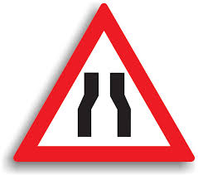
(1) Si le chemin est rétréci des deux côtés, comme dans le cas du
Chemin rétréci par la gauche
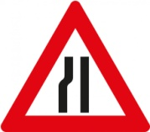

(2) signal routier 1 et s’il s’agit d’un secteur horizontal, en palier, il
Chemin rétréci par la droite
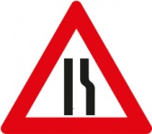

(3) est obligatoire d’y installer des panneaux indiquant la priorité sur le chemin rétréci. Si le chemin se rétrécit d’un seul côté (les signaux routiers 2 et 3), ce sont ceux dont le sens ou la bande de circulation ne se rétrécit pas qui ont priorité. On rencontre les panneaux d’indication là-bas où la largeur du carrossable est inférieure à 5,5 – 6 m et où il n’y a pas assez de place pour que deux véhicules venant des sens contraires roulent l’un à côté de l’autre. Le long des secteurs de chemin rétrécis on interdit les manœuvres d’arrêt volontaire, de stationnement volontaire, de demi-tour et de marche arrière. La manœuvre de dépassement n’est pas interdite par la loi, mais le plus souvent, elle ne peut pas être exécutée, en raison de la difficulté de s’assurer la sécurité de côté.

Chemin glissant
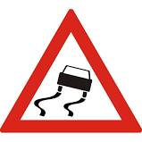
– un autre signal routier qui entre sous l’incidence de l’article portant sur l’obligation de réduire la vitesse. Dans le Règlement d’application de la Décision d’Urgence du Gouvernement No. 195/2002, on mentionne le fait qu’il est obligatoire de réduire la vitesse lorsque le carrossable est couvert de glace, verglas, neige foulée, vase, pierre cubique humide, là où il y a un coefficient bas d’adhérence entre les pneus et la voie de roulement et le dérapage est possible. Comme c’est précisément à ces endroits qu’on installe ce signal routier, il est obligatoire de réduire la vitesse aussi dans son aire d’action.
Pré-signalisation passage piétons
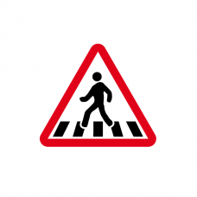
– signal routier suivi toujours par le panneau ‘Passage piétons.’ On l’installe à l’intérieur des localités, avant le premier passage piétons et se répète là où il est nécessaire et en dehors des localités, avant chaque passage piétons. Dans l’aire d’action de ce panneau, on roule attentivement pour pouvoir arrêter au passage piétons s’il y en a déjà engagés dans la traversée sur le sens respectif de déplacement.
Enfants
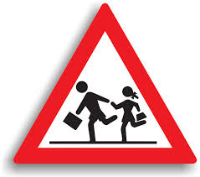
– un autre signal routier qui impose de ralentir, mais seulement dans l’intervalle horaire de 7 à 22h. Pendant la nuit, entre 22h et 7h, ce signal routier n’impose aucune contrainte. On l’installe aux abords des écoles, des écoles maternelles, des terrains de sport, des parcs, là-bas où il est très possible et probable qu’un enfant apparaisse. L’aire d’action est comprise entre deux panneaux indicateurs montés sur les deux sens de circulation, et, exceptionnellement, entre ces panneaux qui indiquent la zone fréquentée par des enfants, l’axe du chemin est obligatoirement marqué d’une ligne continue, même s’il n’y a qu’une seule bande de circulation sur chaque sens.

Accident
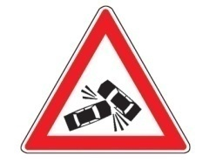
– ce signal routier entre sous l’incidence de l’article portant sur l’obligation de ralentir. Que ce soit sur un fond blanc (indication à caractère permanent) ou sur un fond jaune (indication temporaire), il oblige à rouler dans son aire d’action à une vitesse qui n’excède pas 30 km/h dans les localités, respectivement 50 km/h en dehors des localités.
Ouvrage d’art de rétablissement de la voie – Le plus souvent c’est un panneau à caractère temporaire, sur un fond jaune, installé sur les voie publiques au moment où, à cause de certains travaux, le carrossable est affecté. Il se trouve souvent sur un panneau de pré-signalisation, accompagné d’autres panonceaux indiquant, par exemple, ‘Chemin rétréci’, ‘Limitation de vitesse’, indications d’interdiction de la manœuvre de dépassement, de garder la distance entre véhicules etc. Il est possible qu’il y ait aussi des cônes de signalisation utilisés pour diriger la circulation, notamment pour indiquer la direction correcte de marche.
Circulation dans les deux sens
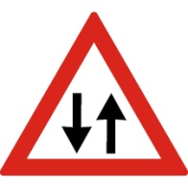
– installé à la fin d’un chemin à sens unique, lorsqu’on aborde un chemin à deux sens, ce panneau avertit le conducteur du véhicule sur le fait que, après avoir atteint le niveau du panneau, il doit respecter les règles de circulation valables sur les voies à deux sens de circulation.
Autres dangers

– ce panneau n’est jamais seul, mais toujours accompagné de panonceaux complémentaires qui spécifient explicitement la nature du danger qui existe sur le secteur de chemin respectif. Le plus souvent, il est accompagné d’un panonceau complémentaire représentant une locomotive avertissant sur un passage à niveau pour la traversée d’une voie ferrée industrielle.
Intersection des chemins – indication qui avertit sur le fait que l’intersection qui suit est à circulation non-dirigée, le conducteur ayant tenu de ralentir quelle que ce soit la direction de marche, de céder le passage aux véhicules débouchant de la droite et de respecter toutes les règles de l’intersection à circulation non-dirigée faisant l’objet de l’article 123 du Règlement d’application à la Décision d’Urgence du Gouvernement No. 195/2002 portant sur l’obligation de ralentir.

Intersection avec une route sans priorité

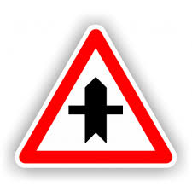
– panneau monté le plus souvent sur les voies en dehors des localités, avant une intersection à circulation dirigée par signalisation routière. Ce panneau donne au conducteur du véhicule deux informations: 1) il l’avertit sur le fait que l’intersection qui suit est dirigée à l’aide de la signalisation routière et 2) il lui confirme qu’il se trouve sur une voie à priorité et peut entrer dans l’intersection avant ceux qui se trouvent sur les voies latérales. Ce panneau n’a pas le rôle de diriger la circulation dans l’intersection, mais seulement de confirmer le fait que la circulation dans l’intersection est dirigée à l’aide de la signalisation routière.
Tunnel
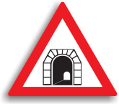
– panneau qui peut être accompagné d’un panonceau complémentaire qui spécifie des règles spécifiques que les conducteurs des véhicules doivent respecter, les éventuelles interdictions pour les véhicules spéciaux ou qui transportent des marchandises dangereuses. À l’entrée dans les tunnels routiers il s’impose aux conducteurs d’allumer les feux de croisement, que le tunnel soit ou non éclairé. Les manœuvres d’arrêt volontaire, stationnement volontaire, demi-tour et marche arrière sont interdites. La manœuvre de dépassement est interdite, à l’exception des cas prévus par le règlement. Si une défection se passe au véhicule lors de son passage par le tunnel, hors les obligations portant sur la signalisation, on doit aussi arrêter le moteur du véhicule jusqu’à ce que la défection soit remédiée.
Accotement dangereux
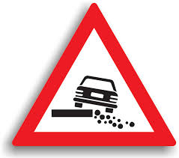
– est installé là où les bords des chemins, des fossés et des précipices ne sont pas consolidés, existant le risque du renversement du véhicule. Le signal interdit les manœuvres de demi-tour et marche arrière.
Chemin aggloméré
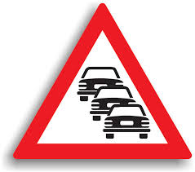

– on installe ce panneau de signalisation sur les chemins où l’intensité du trafic est extrêmement élevée et la circulation se déroule barre à barre. Sur ce type de chemins à circulation intense, si le véhicule a une défection, on peut monter les triangles de pré-signalisation devant – arrière aussi à une distance de moins de 30 m, à condition qu’ils soient visibles par les autres usagers de la route.
Projection des gravillons
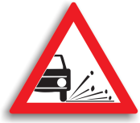
– panneau installé en principal sur les chemins où l’on exécute des ouvrages routiers, là où on étend de la criblure sur le carrossable en vue d’une meilleure adhérence. On trouve ce signal le plus souvent soit sur un panneau avec d’autres indications: ‘Travaux’, ‘Chemin rétréci’, ‘Limitation de vitesse’, panneaux d’interdiction de dépasser et signalisation pour garder la distance entre les véhicules. Dans ces zones, il y a fréquemment le risque de la casse du pare-brise.
Chute des pierres
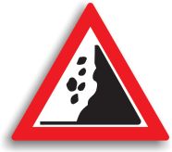
– panneau qu’on rencontre dans les zones où la stabilité des versants n’est pas vérifiée et des morceaux de rocher peuvent s’en détacher et rouler sur le carrossable. Du point de vue de la législation routière, aucune interdiction n’est spécifiée dans ces endroits, mais du point de vue de la conduite préventive, il est préférable qu’on y évite les arrêts et les stationnements et qu’on traverse la zone sans délais injustifiés.
Pré-signalisation carrefour à sens giratoire
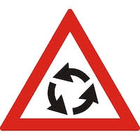
– panneau installé avant d’aborder un carrefour où la circulation se déroule en sens giratoire.

Pré-signalisation d’un aménagement routier qui offre aux conducteurs des véhicules aussi la possibilité d’effectuer un demi-tour
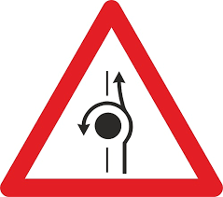

– signal installé aux endroits où il y a un aménagement routier qui offre aussi aux conducteurs des véhicules la possibilité d’exécuter une manœuvre de demi-tour. Lorsqu’on change la direction de marche par virage, il est obligatoire de ralentir.
Passage à niveau avec traversée des voies de tramway
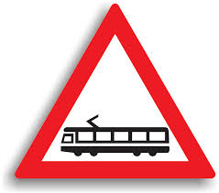
– signal qui avertit les conducteurs de véhicules qu’à partir de là-bas ils circuleront sur une voie qu’ils devront partager aussi avec des tramways. Les tramways étant des véhicules à priorités spéciales, pour lesquels il y a des exceptions en ce qui concerne leur circulation sur les voies publiques et leur dépassement, il faudra que toutes ces règles soient respectées.
Passage à niveau sans barrières
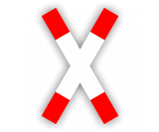
– signal installé d’habitude à 150 m de la plus proche voie ferrée, là où il n’y a pas de barrières ou de demi-barrières. C’est un endroit extrêmement dangereux, ce qui fait absolument nécessaire qu’on respecte toutes les règles de circulation valables pour ce type de passage à niveau.
Passage à niveau à la traversée d’une voie ferrée munie de barrières ou de demi-barrières
– signal installé d’habitude à 150 m de la plus proche voie ferrée là où il y a des barrières ou des demi-barrières. Il est permis de traverser la voie ferrée si les barrières sont levées et le feu rouge d’avertissement n’est pas allumé, cependant ayant l’obligation d’abaisser l’allure et de s’assurer qu’il n’y a pas de dangers venant de droite ou de gauche.
Panneaux complémentaires pour le passage à niveau à la traversée d’une voie ferrée

– chaque ligne rouge oblique représente la distance de 50 m jusqu’au passage à niveau avec traversée de la voie ferrée. Le premier panneau rencontré, celui à 3 lignes, est installé à 150 m du passage à niveau et au-dessus de lui, on installe le panneau d’avertissement qui indique le type de passage qui suit. On installe le deuxième panneau, celui à deux lignes, à 100 m de la plus proche voie ferrée et le dernier, celui à une seule ligne, à 50 m du passage à niveau. Après avoir passé du dernier panneau, donc lorsqu’on se trouve à moins de 50 m du passage à niveau, les manœuvres d’arrêt volontaire, de stationnement volontaire, de demi-tour, de marche arrière et de dépassement sont interdites.
– signal installé à 6-8 m de la plus proche voie ferrée, aux passages où il n’y en a qu’une seule. L’arrêt est toujours obligatoire à ce signal avant de traverser, à l’endroit de visibilité maximale, sans dépasser le panneau en croix ou le marquage transversal d’arrêt. Ce signal routier est connu aussi sous le nom de la ‘Croix de Saint André’.
Passage à niveau à la traversée d’une voie ferrée double, sans barrières
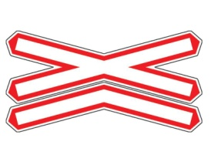
– signal installé avant les passages à niveau à la traversée d’une voie ferrée sans barrières, là où il y en a deux. C’est un endroit extrêmement dangereux, car, après le passage d’un véhicule ferroviaire, il est possible qu’un autre suive sur l’autre voie ferrée. L’arrêt est toujours obligatoire avant de traverser, après quoi, le conducteur du véhicule doit s’assurer très bien dans les deux sens de circulation, avant de traverser.

Signaux routiers de réglementation [p. 26]
- Signaux routiers pour céder le passage

Arrêt
– C’est un signal que les conducteurs de véhicules abordant une intersection à circulation dirigée par des signaux routiers rencontrent, en venant d’un chemin sans priorité. Le panneau est installé dans des intersections ‘closes’, sans visibilité, là-bas où le conducteur de véhicule est obligé d’arrêter toujours avant d’aborder l’intersection. L’arrêt sera à l’endroit à visibilité maximale, étant permis de dépasser le panneau s’il n’y a pas de visibilité de son endroit, mais c’est maximum au coin de l’intersection, à l’endroit de visibilité maximale, qu’on doit arrêter obligatoirement. Si le signal est accompagné par un marquage d’arrêt, on arrête sans dépasser le marquage.
Cédez le passage
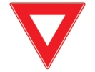
– C’est un signal que les conducteurs de véhicules abordant une intersection à circulation dirigée par des signaux routiers rencontrent, en venant d’une route sans caractère prioritaire. Le panneau est installé dans des intersections ‘ouvertes’, à visibilité, là où le conducteur a la possibilité de s’assurer en marche et, s’il n’y a aucun véhicule auquel il doit céder le passage, il n’est pas obligatoire d’arrêter avant d’aborder l’intersection. Du point de vue de la priorité de passage, les signaux ‘Arrêt’ et ‘Cédez le passage’ sont équivalents, car ils imposent la même règle entre eux, respectivement la règle de la priorité de droite.
Caractère prioritaire d’une route
– C’est un signal que les conducteurs des véhicules abordant une intersection dirigée par des signaux routiers rencontrent, en venant d’une route à caractère prioritaire. On l’installe à l’intérieur, de même qu’en dehors des localités. À l’intérieur des localités, on l’installe dans la zone de présélection et donne le droit de priorité seulement dans l’intersection avant laquelle il est installé. En dehors des localités, on le rencontre d’habitude, avec le panneau de signalisation ‘Fin de localité’ et donne le droit de priorité à plusieurs intersections, sans qu’il soit nécessaire qu’il se répète. Son aire d’action s’étend jusqu’à la rencontre du signal ‘Fin du caractère prioritaire d’une route’.
Cédez le passage à la circulation venant en sens inverse
– C’est un signal que les conducteurs de véhicules s’approchant d’un segment de route resserrée rencontrent et qui leur indique qu’ils n’ont plus le droit de priorité de passage. Si ce signal est installé seul, il doit être respecté par tous les conducteurs de véhicules; si au-dessous de lui il y a un panneau complémentaire sur lequel sont représentées différents types de véhicules, ce sont seulement les conducteurs de ces véhicules qui n’ont plus le droit de priorité. Dans son aire d’action, les manœuvres d’arrêt volontaire, de stationnement volontaire, de demi-tour et de marche arrière sont interdites.
Priorité de passage par rapport à la circulation venant en sens inverse
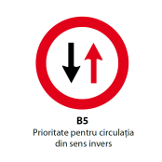

- C’est un signal que les conducteurs de véhicules approchant un segment de route rétrécie rencontrent et qui leur indique qu’ils ont priorité de passage. Dans son aire d’action, les manœuvres d’arrêt volontaire, de stationnement volontaire, de demi-tour et de marche arrière sont interdites.

- Signaux routiers d’interdiction ou de restriction

La signification de ces panneaux signalétiques devient effective à partir du niveau où ils se trouvent et, en l’absence d’une signalisation qui précise la longueur du secteur sur lequel la réglementation s’applique, ou d’un signal routier annonçant la fin de l’interdiction ou de la restriction, celle-ci prend fin dans l’intersection la plus proche. Quand les signaux d’interdiction ou de restriction sont installés avec le panneau indiquant l’entrée dans une localité, leur signification est effective le long de la route respective jusqu’au signal ‘Fin de localité’, à l’exception des endroits où d’autres panneaux signalétiques disposent autrement.

Accès interdit
– On installe ce signal routier à l’autre bout d’une route à sens unique, de sorte que ceux qui ont l’intention d’entrer sur le contresens, ne le puissent pas faire. Ce signal routier doit être respecté par tous les conducteurs de véhicules, non seulement par ceux de véhicules moteurs. Il peut être accompagné d’un panneau complémentaire désignant les véhicules qui y font exception et qui ont le droit de rouler sur cette voie, par exemple: ‘À l’exception des tramways’, ‘À l’exception du transport public’, ‘À l’exception des riverains’.

Circulation interdite à tout véhicule dans les deux sens

– Signal installé aux deux extrémités d’une route qui n’est pas ouverte à la circulation publique, à l’entrée de certains parcs, des zones à intérêt spécial, de certaines grandes villes etc. Tout comme dans le cas ci-dessus, c’est un signal que tous les conducteurs de véhicules doivent respecter et qui peut être accompagné par les panneaux complémentaires désignant les véhicules exceptés.

Accès interdit à tout véhicule moteur, à l’exception des motocyclettes sans side-car
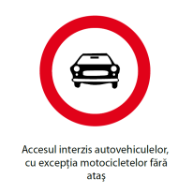

– le dessin d’un véhicule moteur sur un panneau de signalisation de restriction couvre, à quelques exceptions mineures, tout ce qui signifie véhicule moteur, à une seule exception, notamment la motocyclette sans side-car. C’est-à-dire que le dessin du véhicule moteur couvre aussi les motocyclettes à side-car, les autos, les camions, les autobus, les tracteurs etc. Seules les motocyclettes sans side-car y font exception. Il est permis de circuler dans l’aire d’action de ce signal routier en utilisant des véhicules sans moteur (bicyclettes, véhicules à traction animale, chariots à bras) et, de la catégorie des véhicules à moteur, des motocyclettes sans side-car.

Accès interdit à tout véhicule à moteur
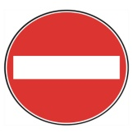

– Les deux symboles, le véhicule à moteur et la motocyclette sans side-car couvrent tout ce qui signifie véhicule à moteur. Dans l’aire d’action de ce panneau de signalisation, il est permis de circuler seulement en utilisant des véhicules sans moteur (bicyclettes, véhicule à traction animale, chariots à bras).

Accès interdit à tout véhicule à moteur et à traction animale

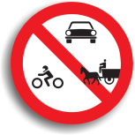

– À la différence du panneau antérieur, sur celui-ci est représenté aussi un véhicule à traction animale, dont l’accès est interdit sur ce secteur de voie. Il est permis de circuler sur ce secteur de voie à bicyclette ou en utilisant des chariots à bras. S’il y avait la bicyclette ou le chariot à bras au lieu de la charrette, c’est la bicyclette et respectivement le chariot à bras qui n’aurait pas le droit de circuler. Il n’y aura jamais plus de trois symboles sur un panneau de signalisation.

Accès interdit à tout véhicule tractant des remorques, à l’exception des semi-remorques ou à celles à 6 essieux
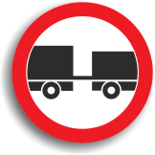

– Ce signal ne s’adresse pas aux conducteurs de véhicules à moteur, parce que les remorques tractées par leurs véhicules sont des remorques légères, des semi-remorques ou des remorques à un essieu.

Interdiction de faire demi-tour et interdiction de tourner à gauche

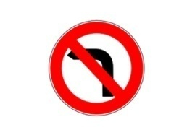
– signaux routiers qui interdisent les manœuvres de demi-tour et de marche arrière.

Limitation de vitesse
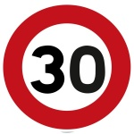

– Interdiction de rouler à une vitesse supérieure à celle indiquée sur le panneau. La notification est valable et à respecter par tous les conducteurs de véhicules à moteur, quelle que ce soit la catégorie, la marque ou le type du véhicule.

Limitation de vitesse différentiée selon les catégories de véhicules à moteur
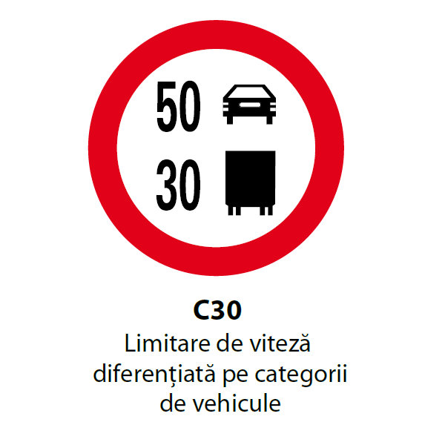

– dans l’aire d’action de ce panneau de signalisation, la vitesse à ne pas dépasser par chaque véhicule à moteur est indiquée à côté du dessin qui le représente. Dans ce cas-ci, il est interdit aux autos de dépasser 50 km/h et aux auto-camions, 30 km/h.

Dépassement de tous les véhicules à moteur à l’exception des motocyclettes sans side-car interdit
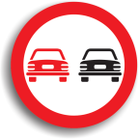

- sur les panneaux de signalisation indiquant l’interdiction de la manœuvre de dépassement il y a deux symboles: le rouge indique celui auquel il est interdit de dépasser et le noir, celui qui ne doit pas être dépassé. Le rouge désignant une auto, représentant tout véhicule à moteur à l’exception des motocyclettes sans side-car et le noir toujours une auto, cela signifie que, dans l’aire d’action de ce signal routier il est permis de dépasser seulement aux véhicules et aux motocyclettes sans side-car. Et c’est toujours les véhicules et les motocyclettes sans side-car qu’on peut dépasser. Comme le signal routier interdit à presque tous les usagers de la route de dépasser, sa dénomination correcte comporte l’indication ‘interdit’ à la fin. Ce signal routier interdit aussi les manœuvres d’arrêt volontaire, stationnement volontaire, demi-tour et marche arrière.

Dépassement interdit pour les véhicules à moteur destinés au transport des marchandises
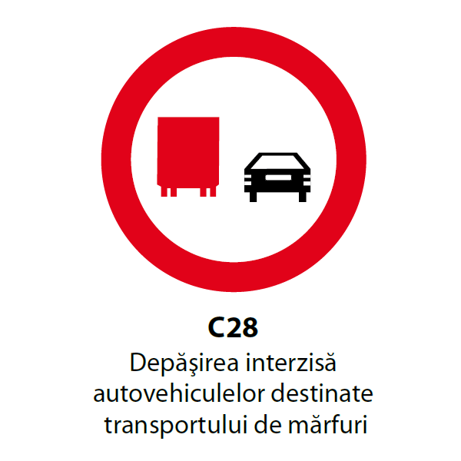

– sur ce panneau de signalisation le camion étant dessiné en rouge, c’est seulement aux conducteurs de camions qu’il leur est interdit de dépasser. Il leur est interdit de dépasser tout véhicule à l’exception des motocyclettes avec side-car. Comme la restriction porte seulement sur les conducteurs des camions, moins nombreux que la totalité des conducteurs d’autos, l’indication ‘interdit’ se trouve en deuxième place dans la dénomination du signal routier. Ce panneau interdit aussi les manœuvres d’arrêt volontaire, stationnement volontaire, demi-tour et marche arrière.

Signaux sonores interdits
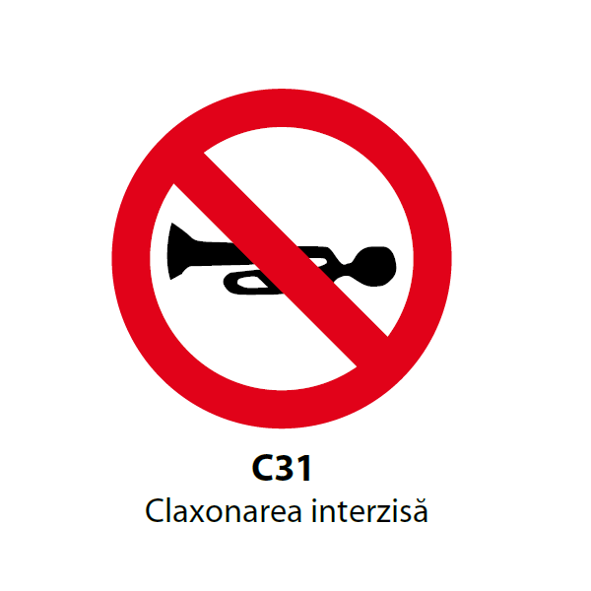

– dans l’aire d’action de ce panneau de signalisation il est interdit d’utiliser tout avertisseur sonore. Si le panneau est accompagné de celui indiquant l’entrée dans une localité, il est interdit de klaxonner lors de toute la durée pendant laquelle on se trouve dans la localité respective, sur toutes ses rues. Si le panneau est installé après l’entrée dans la localité, il est interdit de klaxonner seulement sur la rue respective, soit jusqu’à la première intersection, soit jusqu’à un panneau de signalisation spécifique qui enlève cette interdiction. Il y a aussi deux situations qui y font exception: 1) il est permis aux conducteurs des véhicules spéciaux à moteur qui se trouvent en mission d’utiliser l’avertissement sonore aussi dans l’aire d’action de ce signal routier; 2) il est permis d’utiliser le signal sonore pour éviter un péril imminent.

Arrêt interdit

– interdit la manœuvre d’arrêt volontaire à commencer à partir de lui jusqu’à la première intersection. S’il est accompagné de panneaux complémentaires à flèches, l’arrêt est interdit à partir de la flèche orientée en haut, jusqu’à la flèche orientée en bas. Il interdit aussi les manœuvres de stationnement volontaire, demi-tour et marche arrière.

Stationnement interdit

– interdit la manœuvre de stationnement volontaire à partir de lui jusqu’à la première intersection et s’il est accompagné par des panneaux complémentaires, à partir de la flèche orientée en haut jusqu’à la flèche orientée en bas.

Stationnement à alternance
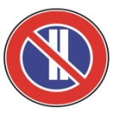
– le premier panneau ayant inscrit le chiffre romain I interdit le stationnement les jours impaires, tandis que le deuxième, ayant inscrit le chiffre romain II, interdit le stationnement les jours paires. S’ils sont installés en compagnie des panneaux complémentaires indiquant des intervalles horaires, alors le stationnement est interdit les jours respectifs seulement dans les intervalles horaires indiqués.

Zone de stationnement à durée limitée
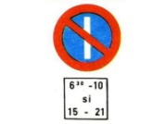
– interdit le stationnement au-delà d’un certain intervalle de temps indiqué en bas du panneau ou sur un panneau complémentaire.

Fin de la zone de stationnement à durée limitée

– ce signal routier annule le précédent, notamment celui indiquant une ‘Zone de stationnement à durée limitée’ si après l’avoir rencontré la manœuvre de stationnement volontaire n’a plus de limite supérieure de temps.

Fin de toute restriction
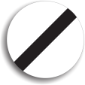

– ce panneau est installé lorsque sur la voie publique il y a eu deux ou plusieurs restrictions du type ‘Limitation de vitesse’, ‘Dépassement interdit’ etc. Ce signal routier n’annule jamais les restrictions sur les panneaux complémentaires à flèches.

Fin de la limitation de vitesse
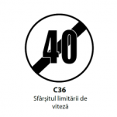

– annule l’indication ‘Limitation de vitesse’ de sorte que, après avoir rencontré le panneau, il est permis de rouler à une vitesse jusqu’à la valeur maximale légale admise sur le secteur de voie respectif.

Fin de l’interdiction de dépasser

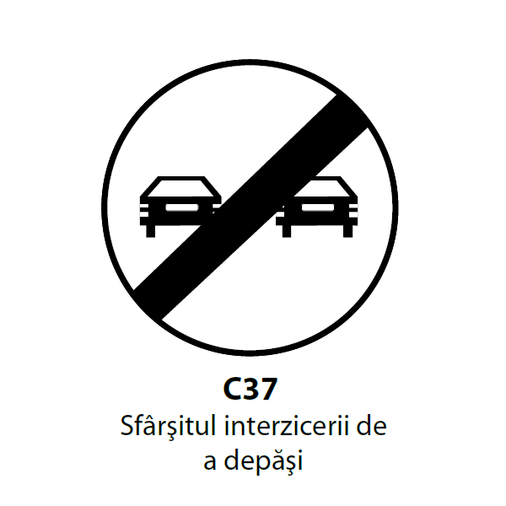
– annule toute indication d’interdiction de dépasser, ‘Dépassement de tout véhicule moteur à l’exception des motocyclettes sans side-car’ de même que ‘Dépassement interdit pour les véhicules à moteur destinés au transport des marchandises’.

- Panneaux de signalisation d’obligation

Les panneaux d’obligation ont une forme circulaire, avec des symboles blancs sur un fond bleu. Ils indiquent une direction ou un sens obligatoire que les conducteurs de véhicules doivent suivre à la vitesse indiquée, ou l’obligation des conducteurs de doter leurs véhicules de certains accessoires.
À droite
– panneau installé dans la zone de présélection, les derniers 50 m avant d’aborder une intersection; il oblige les conducteurs de véhicules de virer sur la première rue à droite après l’avoir dépassé. Le panneau impose de réduire la vitesse car on change la direction de marche à la suite du fait d’avoir viré.
À droite – panneau installé au milieu de l’intersection sur un rond ou un square, qui oblige les conducteurs de véhicules de virer sur la première rue à droite, sans dépasser l’endroit où il est installé. Le changement de la direction de marche à la suite du virage impose de réduire la vitesse.
Tout droit
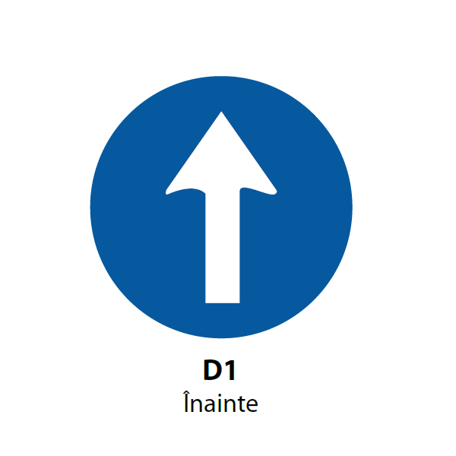
– oblige les conducteurs de véhicules de ne pas changer la direction de marche en tournant à droite ou à gauche à la première intersection et de ne rouler que tout droit.
Tout droit et à droite
– oblige les conducteurs de véhicules de rouler sur l’une des deux directions indiquées, dans ce cas-ci étant interdit de tourner à gauche. Ce panneau interdit aussi les manœuvres de demi-tour et marche arrière. Il y aussi les panneaux indiquant ‘Tout droit et à gauche’ et ‘À droite et à gauche’. Si on change la direction de marche à la suite du virage, il est obligatoire de réduire la vitesse.
Contournement – ces panneaux indiquent l’obligation de contourner l’endroit respectif par le ou les sens indiqué(s) par la ou les flèche(s). Similaires aux panneaux ‘Contournement’ sont les ‘Balises directionnelles’. Dans le cas de ces dernières, on contourne par le sens de l’inclination des lignes respectives.
Sens giratoire
– installé dans les intersections dans lesquelles la circulation suit un sens giratoire. Les conducteurs de véhicules sont obligés de circuler dans le sens indiqué par les flèches, le panneau étant contourné par la droite. Dans les intersections à sens giratoire, ce sont les véhicules ayant abordé l’intersection qui ont priorité, tandis que les véhicules abordant l’intersection à sens giratoire perdent leur droit de passage.
Pistes pour les cycles
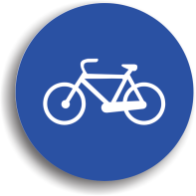
– indique un secteur de voie sur laquelle la circulation des cycles est permise. Si la piste est sur la droite de la route, entre le trottoir et la première bande de circulation et un conducteur de véhicule exécute un virage à droite ou à gauche et se croise avec un cycliste circulant sur cette piste, le conducteur du véhicule perd le droit de passage. L’arrêt volontaire sur les pistes pour les cycles est interdit, de même que les manœuvres de stationnement, demi-tour et marche arrière.
Aire piétonne
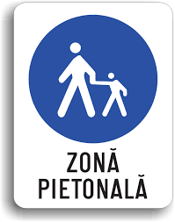
– indique un secteur de la voie réservé uniquement aux piétons. Ce panneau interdit aussi les manœuvres d’arrêt volontaire, de stationnement volontaire, de demi-tour et de marche arrière.
Vitesse minimale obligatoire
– dans l’aire d’action de ce panneau il est interdit de circuler à une vitesse inférieure à celle indiquée sur le panneau. Donc, on doit rouler à une vitesse comprise entre celle indiquée sur le panneau et la vitesse maximale légale admise sur le secteur de voie respectif.
Fin de vitesse minimale obligatoire
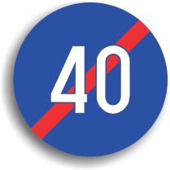
– annule l’indication du panneau précédent, notamment ‘Vitesse minimale obligatoire’ et après l’avoir rencontré, on peut circuler à toute autre vitesse, sans quand même dépasser la vitesse maximale légale admise sur le secteur de voie respectif.
Panneaux de signalisation d’orientation et d’information [v. pag. 32]
- Panneaux d’orientation
Ils assurent le guidage des conducteurs de véhicules par la pré-signalisation des directions à suivre, des routes de contournement, de destinations et des points d’intérêt.
Pré-signalisation des directions indiquées
– indique les directions à suivre et le type de la voie sur laquelle on circule.
Pré-signalisation des directions à une intersection dénivelée de chemins
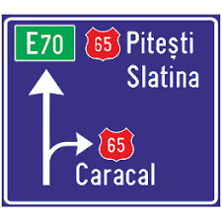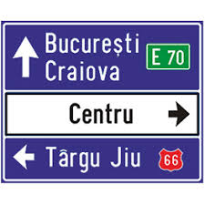
– indique la direction à suivre à une intersection de chemins qui ne sont pas au même niveau.
Pré-signalisation de la route pour éviter une localité
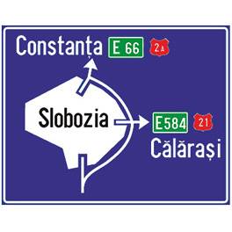
– au cas où on ne désire pas entrer par la localité respective, le panneau indique un soit nommé chemin de ceinture.
Pré-signalisation des directions à une intersection à sens giratoire
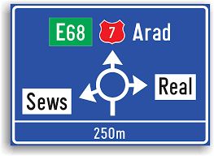
– panneau qui guide le conducteur du véhicule à une intersection à sens giratoire pour pouvoir s’y encadrer à temps et en sortir sur la route désirée.
Pré-signalisation de la route à suivre au cas d’une restriction de circulation
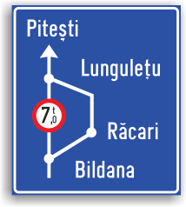
– le panneau indique une route de contournement pour ceux auxquels il est interdit de rouler sur un certain segment de la voie publique.
La route à suivre pour certaines catégories de véhicules
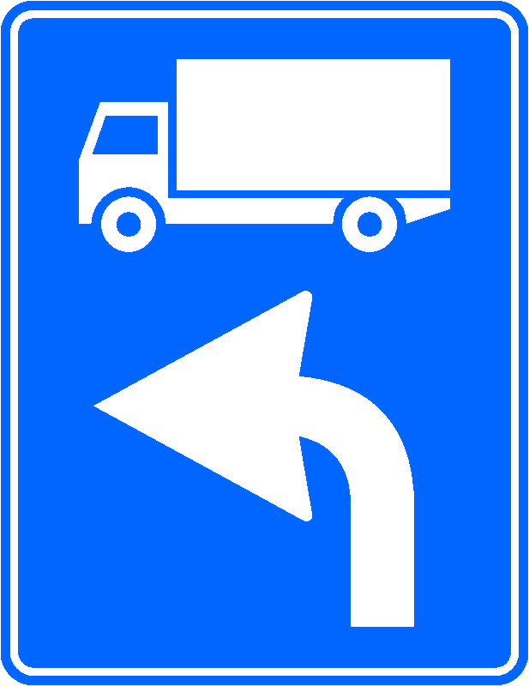

– dans cette situation c’est seulement les conducteurs de camions qui ont l’obligation de virer sur la première rue à droite après avoir dépassé le panneau, les conducteurs d’autres véhicules n’ayant aucune obligation expresse.
Pré-signalisation de la route à suivre afin de virer à gauche
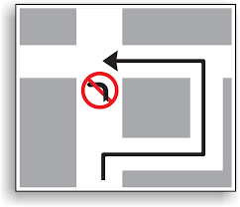
– puisque dans cette intersection il est interdit de virer normalement à gauche, selon l’indication ‘Interdiction de virer à gauche’, la route marquée de noir indique la possibilité d’arriver à la première rue à gauche.
Pré-signalisation d’un endroit dangereux, une intersection ou une restriction sur un chemin latéral
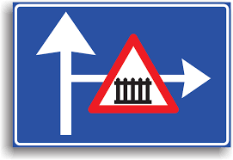

– dans ce cas, le panneau indique l’existence sur le chemin à droite, d’une voie ferrée sans barrières, endroit extrêmement dangereux.
Sélection de la circulation dans les directions de marche à l’approche des intersections
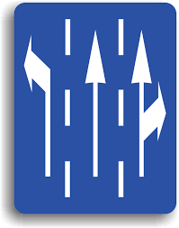

– indique combien de bandes de circulation il y a dans des zones de présélection et la modalité de s’engager dans chaque direction de marche.

Bande réservée à la circulation des véhicules à moteur pour le transport public de passagers
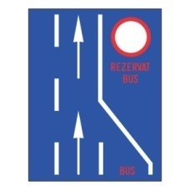
– la bande de droite délimitée par une ligne rouge et sur laquelle on applique le panneau ‘Circulation interdite dans les deux sens’ est réservée aux véhicules à moteur pour le transport public des passagers, étant interdit aux autres conducteurs de véhicules de l’utiliser.
Bande destinée à la circulation des véhicules lents
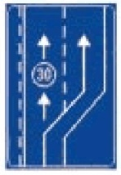

– la bande de droite est destinée aux véhicules lents qui roulent à une vitesse inférieure à celle indiquée sur le panneau. Les autres conducteurs de véhicules qui roulent à une vitesse supérieure à celle indiquée sur le panneau peuvent utiliser les autres bandes.
Chemin sans sortie
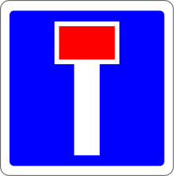

– l’accès sur le chemin barré d’une ligne rouge est permis, mais il est obligatoire de faire demi-tour pour pouvoir en revenir.
Chemin fermé ou ouvert à la circulation publique
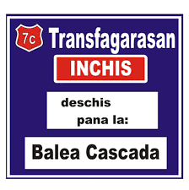
– indique la période pendant laquelle un chemin est fermé ou ouvert à la circulation
La direction à suivre au cas d’une déviation temporaire de la circulation
publique.

– panneau installé là où, à cause de certains obstacles ou ouvrages routiers, une déviation temporaire de la circulation est nécessaire. La direction à suivre est obligatoire pour tous les conducteurs de véhicules. Sur le premier et le dernier panneau il y a aussi le nom de la localité de déviation, nom qui n’est pas inscrit sur les panneaux intermédiaires.

Type et numéro de la route sur laquel

Route nationale (rouge) Route départementale (bleu) Chemin communal (jaune) Symbole et numéro de l’autoroute
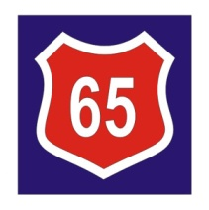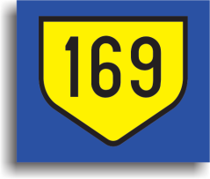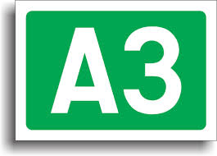

Route ouverte au
Trafic international (chemin européen) Itinéraire de transit européen Entrée dans une localité Sortie d’une localité
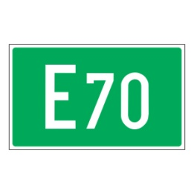

Limite de département Organisation du trafic
par bandes de circulation
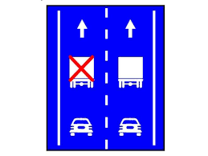

- Panneaux d’information [v. pag 35]

Passage pour piétons
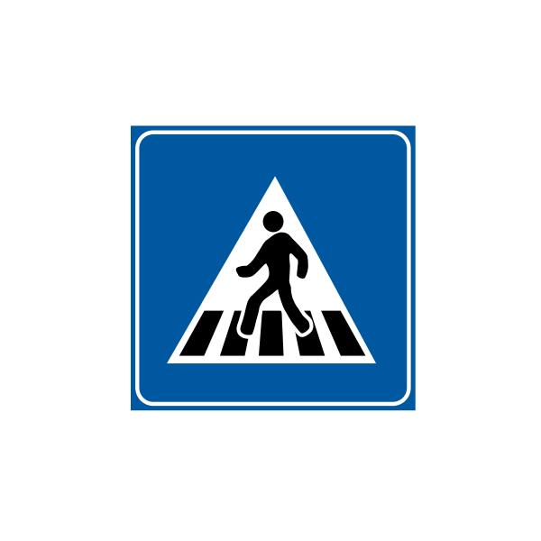
– obligation des conducteurs de véhicules de s’arrêter et de céder le passage aux piétons en train de traverser sur le sens de marche du véhicule, notamment de réduire la vitesse quand les piétons se trouvant sur le trottoir près du carrossable ont l’intention de traverser, lorsque la route a une seule bande par sens de circulation.
Circulation à sens unique
- panneaux qui confirment la direction et la circulation sur une route à sens unique. Sur ces routes, les manœuvres d’arrêt volontaire et de stationnement volontaire sont permises à droite d’autant qu’à gauche. Ces panneaux interdisent la manœuvre de demi-tour, mais la marche arrière est permise sur la route à sens unique.
Lieu aménagé pour le stationnement
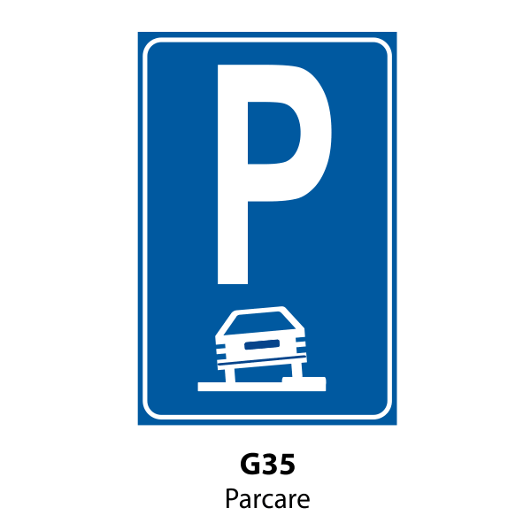
– panneau installé d’habitude à droite des voies publiques, là où un lieu est aménagé pour le stationnement. Parce que ce lieu est relativement réduit, le panneau n’est pas accompagné de panonceaux complémentaires.
Lieu aménagé pour le stationnement

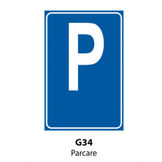
– pour que le stationnement soit correct dans l’aire d’action de ce panneau, deux conditions doivent être simultanément remplies: 1) se trouver dans la zone destinée au stationnement, entre le panonceau à la pointe vers le haut, qui indique le commencement de la zone de stationnement et celui à la pointe orientée vers le bas, qui en indique la fin; et 2) placer le véhicule selon l’indication sur le panneau. La partie plus épaisse représente le trottoir et la partie plus fine, le carrossable. Dans le cas de ce panneau, le véhicule sera rangé avec deux roues sur le trottoir et avec les autres deux sur le carrossable.
Route pour les véhicules à moteur

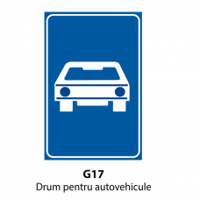
– sur la segment respectif de la voie, ce sont uniquement les véhicules à moteur qui ont le droit de circuler. La circulation des bicyclettes, des véhicules à traction animale et des voitures à bras est interdite.
Fin de la route pour les véhicules à moteur
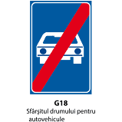
– ce panneau annule l’indication du précédent, notamment ‘Route pour les véhicules à moteur’ et avertit sur le fait qu’à partir d’ici, les véhicules sans moteur peuvent aussi circuler. Le panneau n’interdit pas de continuer le chemin en véhicule à moteur.
Vitesse conseillée
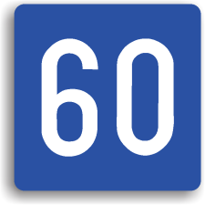
– panneau monté là où l’administrateur de la voie recommande une certaine vitesse pour la fluidification du trafic, ou, sur les grands boulevards, où il y a de nombreuses intersections contrôlées par des feux de trafic, pour attraper le feu vert.
Arrêt d’autobus
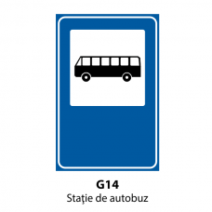

– indique un endroit spécialement aménagé pour l’arrêt des autobus. Aux arrêts et à moins de 25 m avant et après le panneau indiquant l’arrêt, il est interdit d’exécuter les manœuvres d’arrêt volontaire, stationnement volontaire, demi-tour et marche arrière. Si l’endroit de l’arrêt est prévu d’alvéole, les conducteurs de véhicules des services réguliers de transport public ont priorité quand ils quittent l’arrêt.
Arrêt de tramway

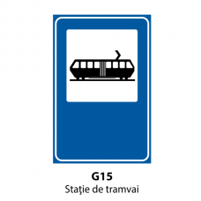
– indique un endroit spécialement aménagé pour l’arrêt des tramways. Aux arrêts et à moins de 25 m avant et après le panneau indiquant l’arrêt, il est interdit d’exécuter les manœuvres d’arrêt volontaire, stationnement volontaire, demi-tour et marche arrière. Si l’endroit de l’arrêt est doté de refuge, il est permis de dépasser le tramway arrêté. Si l’arrêt n’a pas de refuge, il est interdit de dépasser le tramway arrêté.

  - PANNEAUX COMPLĒMENTAIRES [v. pag. 36 – 37]

Distance de la section comprise entre le Distance de la section comprise entre le
signal et le point qui fait l’objet de la signal et le début du passage dangereux
pré-signalisation ou de l’information
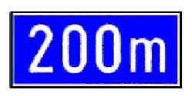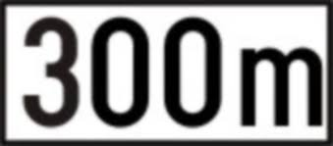

Direction et distance comprise entre le Longueur de la section dangereuse qui fait
signal et le point qui fait l’objet de l’objet de l’indication
l’indication
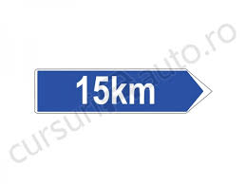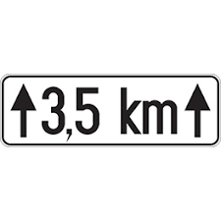
Commencement et longueur de la Commencement de la section qui fait l’objet de
section qui fait l’objet de l’indication l’indication
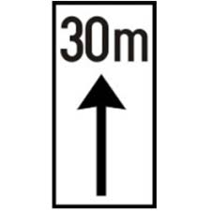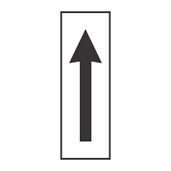

Confirmation de la section qui fait Fin de la section qui fait l’objet de l’indication
l’objet de l’indication
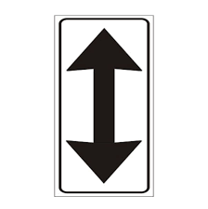

La catégorie de véhicules à moteur La catégorie de véhicules à moteur qui doivent
visés par l’indication respecter la signification du signal
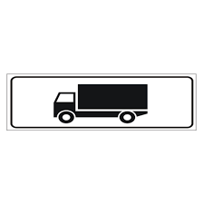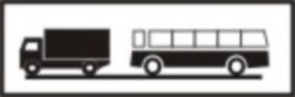

Sauf tramways
Indique que la prescription ne s’applique L’intervalle horaire dans lequel s’applique
pas à la catégorie respective de véhicules la prescription du panneau
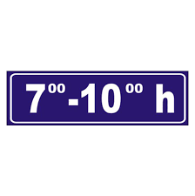

Passage à niveau à la traversée d’une voie Direction de la Direction de la
ferrée industrielle, indication complémentaire au panneau ‘Autres dangers route prioritaire route prioritaire 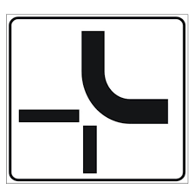 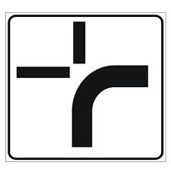
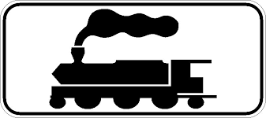

Feux de trafic synchronisés
Vitesse conseillée sur une section de route Sens de circulation visé(s) par la signification
avec des feux de trafic synchronisés des signaux lumineux des feux de trafic
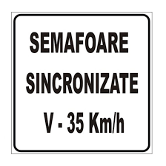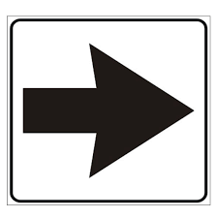

Passage à niveau à la traversée d’une voie ferrée dotée Utilisation des feux de croisement
d’installation de signalisation lumineuse automatique

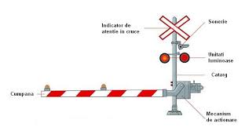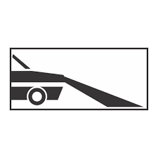

Verglas, glace, neige

  - MARQUAGES ROUTIERS
- Marquages longitudinaux

De séparation des sens de circulation
- par ligne discontinue

- par ligne simple continue

- par ligne double continue

- 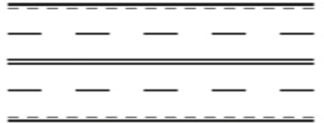
- par marquage mixte

De séparation des bandes sur le sens de circulation
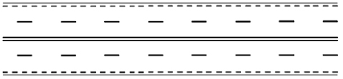
De délimitation du carrossable
par ligne continue
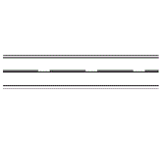
par ligne discontinue
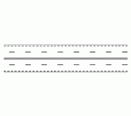
Pour des voies à zone verte de séparation
Pour des bandes à circulation réversible
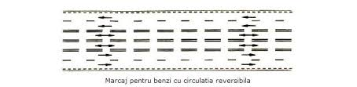
De séparation des bandes sur le sens de circulation

Pour des voies à zone verte de séparation
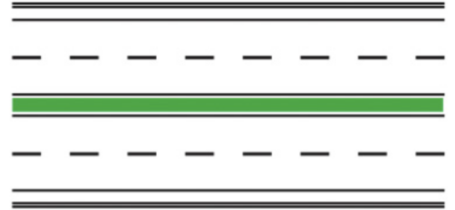

Pour des bandes à circulation réversible
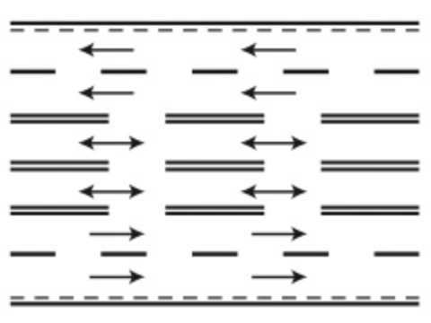
À l’approche d’une intersection
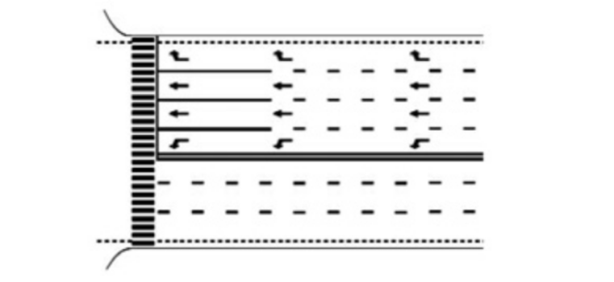
Bande d’accélération
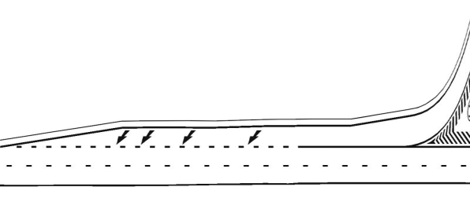
Bande de décélération
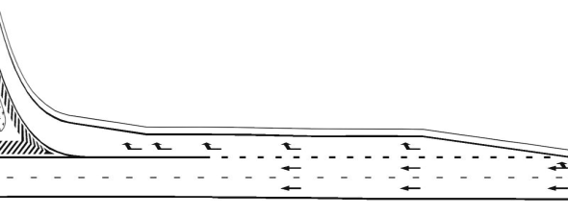
Bande pour les véhicules lents
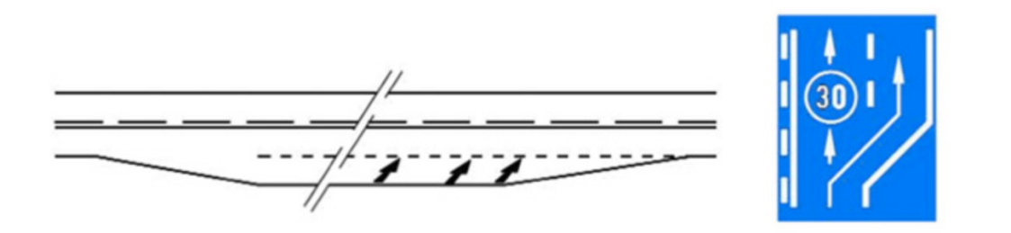
Bande de stockage pour tourner à gauche
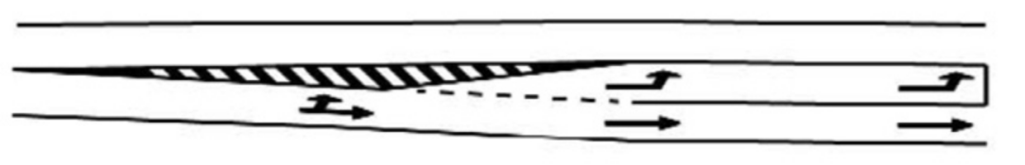
- Marquages transversaux
D’arrêt et de céder le passage
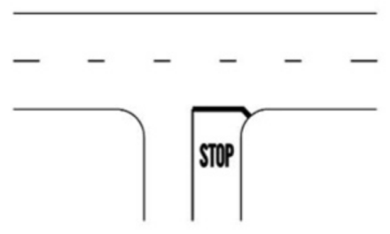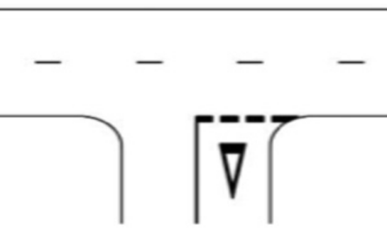
Bandes à résonance dans ll marquage routier
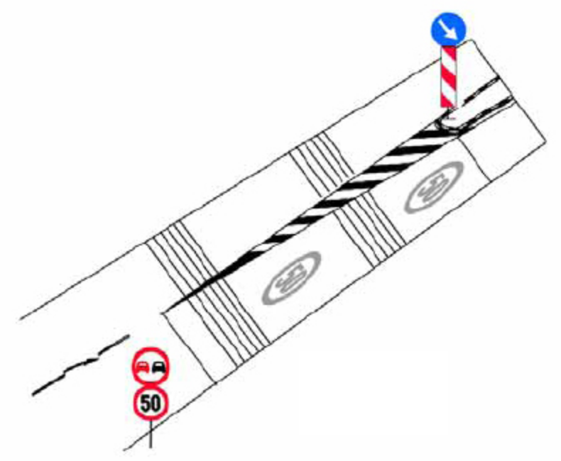
Passage pour piétons
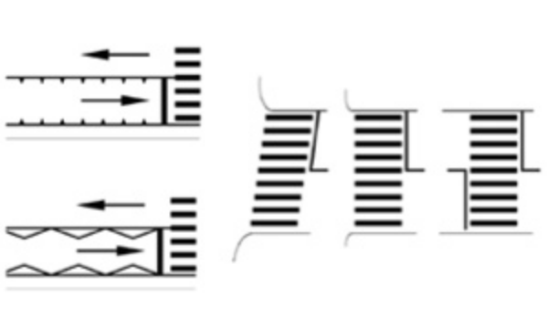
Passage pour cyclistes
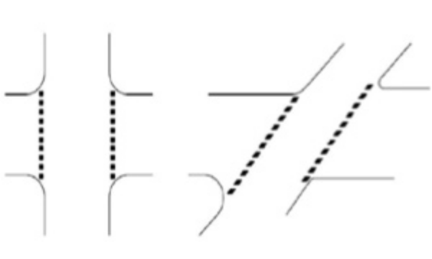
- Marquages latéraux
Installés sur le carrossable

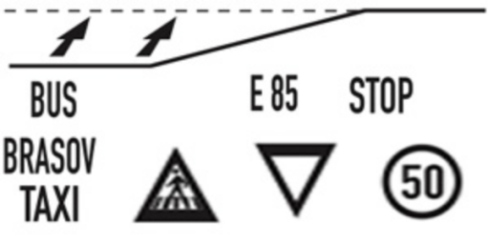

Changement des bandes Flèches pour changer la bande de circulation
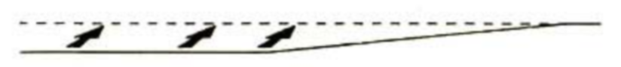
Pour revenir sur la bande du Flèches pour revenir sur la bande afférente
sens de circulation de marche

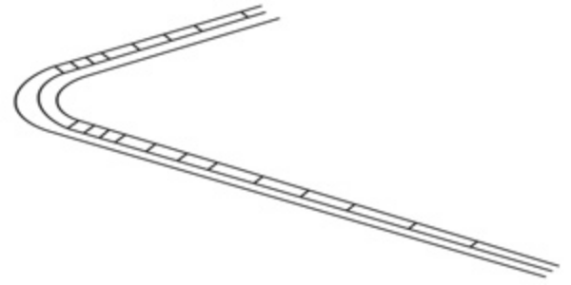
Marquage d’interdiction de Marquage de ralentir avant les courbes
dépasser aux courbes particulièrement dangereuses
particulièrement dangereuses
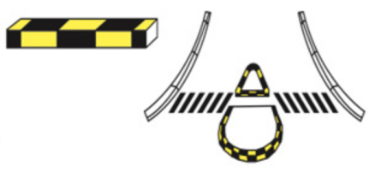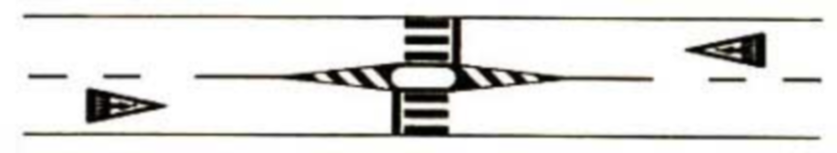

Marquages sur les bordures Marquages aux refuges sur le carrossable

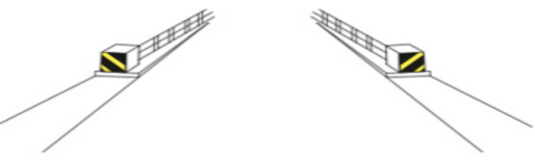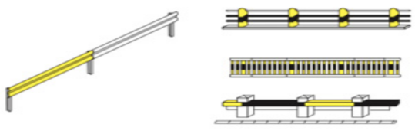

Marquage sur les couronnements Marquages sur les séparateurs de voie
des passerelles lestables

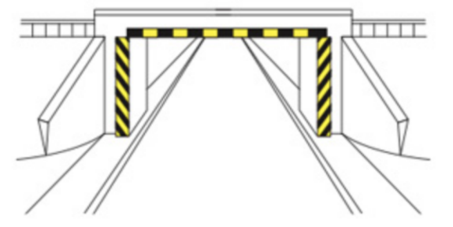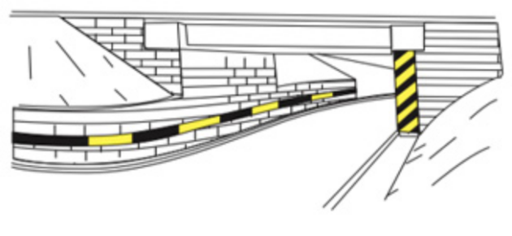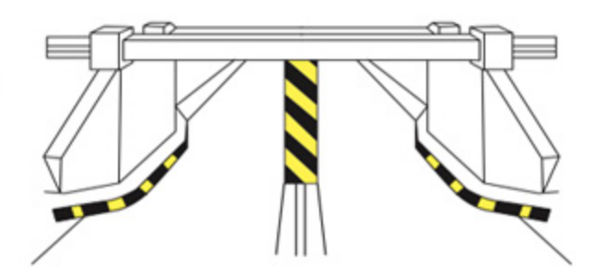

Marquages aux passages qui Marquages sur les murs d’appui et sur les
n’assurent pas le gabarit en hauteur infrastructures des passages inférieurs

- Marquages divers

Marquage de guidage à la traversée d’une Marquage de guidage dans les intersections
Intersection
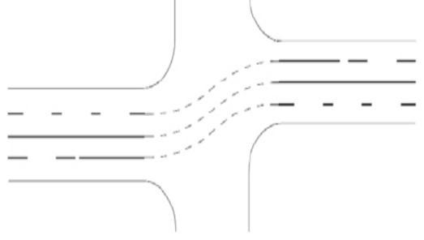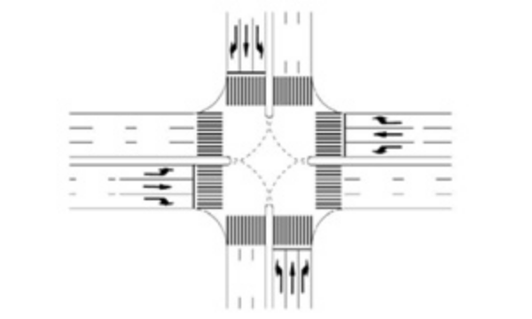

Marquage pour les espaces étroits

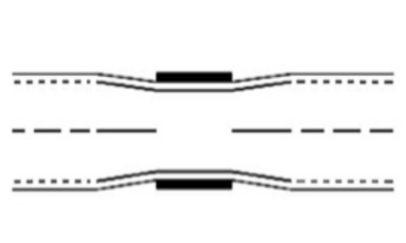

Interdiction de stationner Espaces interdits à la circulation
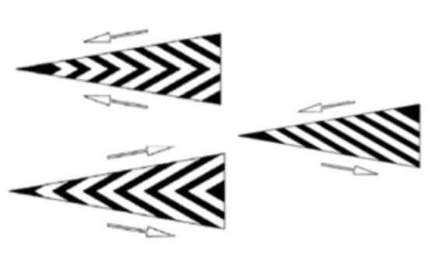

Marquage de la bande réservée à la
circulation des véhicules à moteur pour
le transport des personnes

Arrêt des véhicules à moteur pour le Lieux de stationnement
transport des passagers 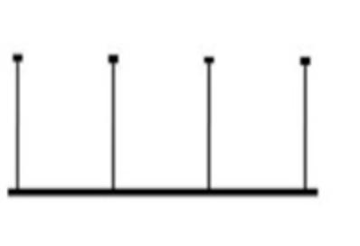 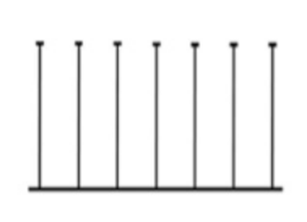 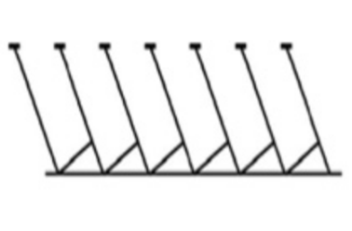

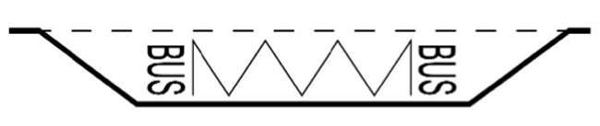

Marquage de resserrement de la voie à une bande par sens de circulation
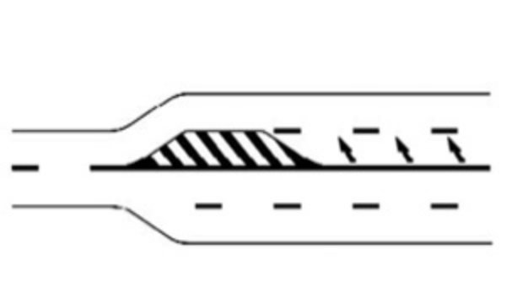

Marquage sur une voie à trois bandes afin d’affecter deux bandes utilisables alternativement dans un sens de circulation ou dans l’autre

- Marquages temporaires pour la signalisation des ouvrages dans la zone de la voie publique

[v. pag 43]

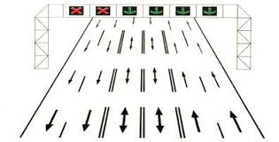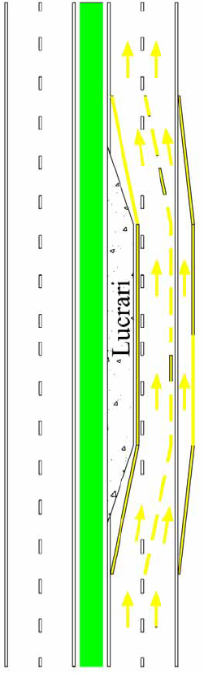

Dispositifs lumineux pour diriger la circulation sur des bandes réversibles
Ouvrages routiers [v. dreapta vertical]
Dispositifs lumineux pour diriger la circulation sur des bandes réversibles
Panneau à messages variables

[p. 44 – 45]
restaurat-in-romania.ro vous offre la chance de gagner une auto restaurée
Toute revue Restauré en ROUMANIE achetée offre la chance de gagner lors du tirage au sort
Gagne une Dacia 1300 restaurée.
Si on a acheté au moins une revue, on peut bénéficier de la promotion de marketing ‘Double ta chance’.
Tout ce qu’on doit faire est accéder la section ‘Double ta chance’ du menu www.restaurat-in-romania.ro et cliquer like (ou toute autre réaction) et commenter au moins 90% des postages de cette section et on entre au tirage au sort à double chance.
BONNE CHANCE!

- SIGNAUX D’AVERTISSEMENT [p.47 - 49]

Virage à gauche Virage à droite Double virage ou Double virage ou
succession de plus de deux virages, dont le succession de plus de deux virages, dont le
premier à gauche premier à droite

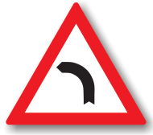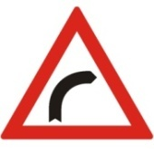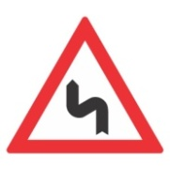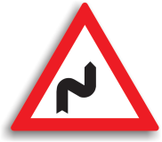

Virage Panneaux Descente dangereuse Montée dangereuse
particulièrement successifs
dangereux indiquant des
virages
particulièrement
dangereux

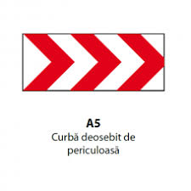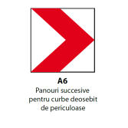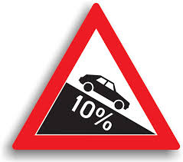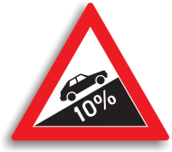

Chaussée rétrécie Chaussée rétrécie Chaussée rétrécie par Accotement dangereux
par les deux côtés par la droite par la gauche

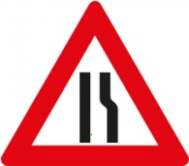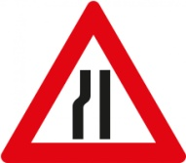

Chaussée Tunnel Pont mobile Débouché sur un quai ou
agglomérée une berge

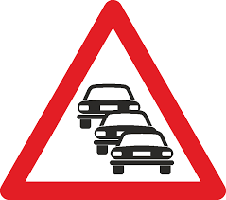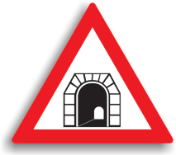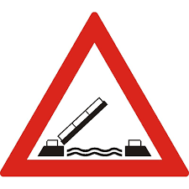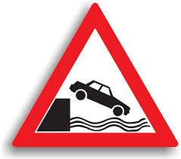
Cassis Ralentisseur type Chaussée glissante Gravillons sur la chaussée
dos d’âne

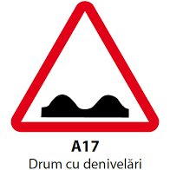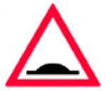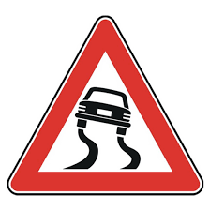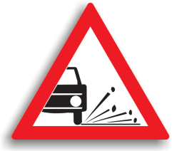
Chute de pierres Pré-signalisation passage piétons Endroit fréquenté par les enfants Avertissement pour les cyclistes

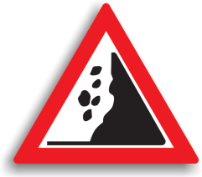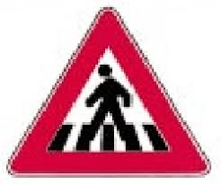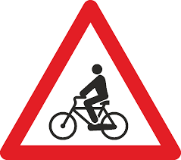

Passage d’animaux Passage d’animaux Ouvrages routiers Feu de circulation
domestiques sauvages

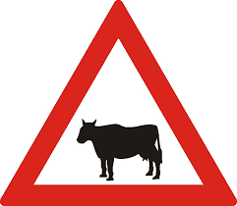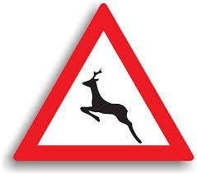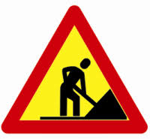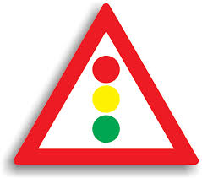
Aéroport Vent latéral Circulation dans les deux Autres dangers
Sens

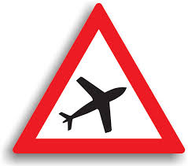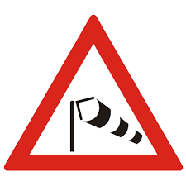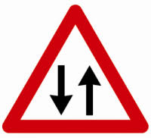

Accident Intersection Intersection avec une route Intersection avec une
sans caractère prioritaire route sans caractère
prioritaire

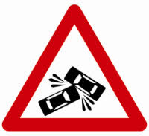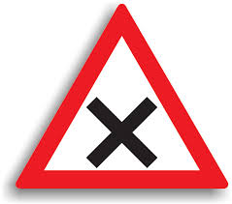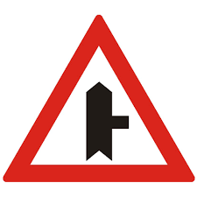
Intersection avec Intersection avec Intersection avec des routes Pré-signalisation d’une
une route sans des routes décalées sans caractère intersection à sens
caractère décalées sans prioritaire giratoire
prioritaire caractère prioritaire

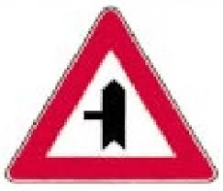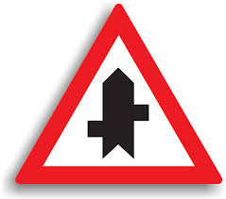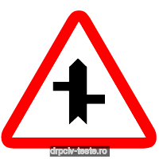

Passage à niveau Passage à niveau Passage à niveau à la Machines et outillages
à la traversée d’une à la traversée d’une traversée des lignes de agricoles
voie ferrée avec voie ferrée sans tramway
barrières ou
barrières
demi-barrières
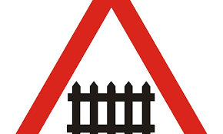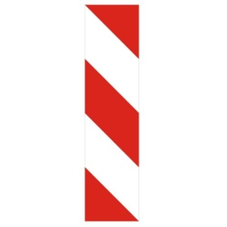

Panneaux Panneaux Passage à niveau à la Passage à niveau à la
complémentaires complémentaires traversée d’une voie traversée d’une voie
pour le passage à aux nœuds routiers ferrée simple, sans ferrée double, sans
niveau à la traversée sur les autoroutes barrières barrières
d’une voie ferrée

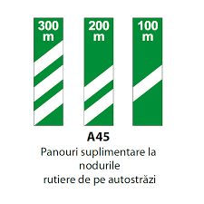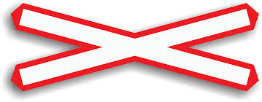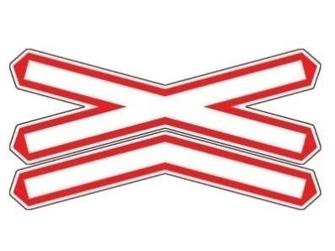

Zone à haut risque Passage à niveau Passage à niveau
d’accidents à la traversée d’une à la traversée d’une
voie ferrée simple voie ferrée double
sans barrières sans barrières

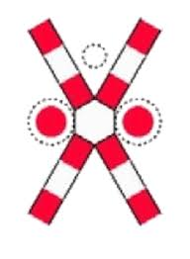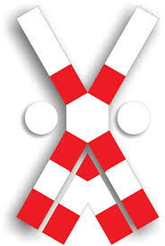

- SIGNAUX ROUTIERS DE RĒGLĒMENTATION [p. 49]

B1. Signaux ‘Cédez le passage’

Cédez le passage Arrêt Caractère prioritaire d’une Fin du caractère
route prioritaire d’une route

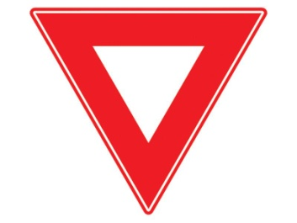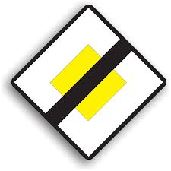

Cédez le passage Priorité par rapport
à la circulation à la circulation venant
venant du sens en sens inverse
inverse

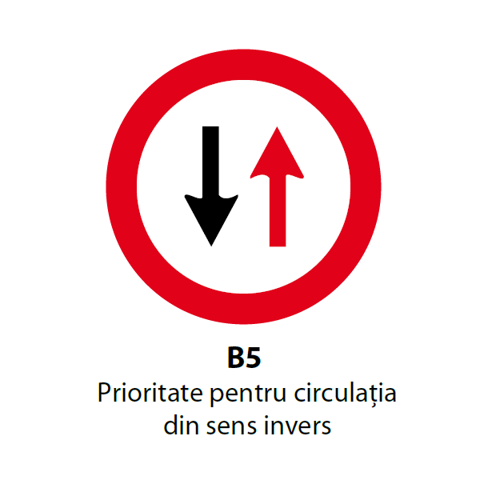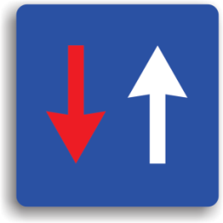

B2. Signaux d’interdiction ou restriction [p. 49 – 51]

Accès interdit Circulation interdite Accès interdit aux Accès interdit aux
dans les deux sens véhicules à moteur motocyclettes
sauf les motocyclettes sans side-car
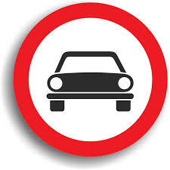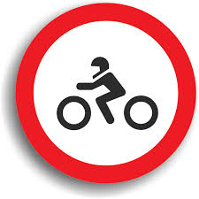

Accès interdit Accès interdit aux Accès interdit aux Accès interdit aux
aux cycles cyclomoteurs véhicules destinés au véhicules à moteur à
transport des marchandises remorque, sauf ceux à semi-remorque ou à un
essieu

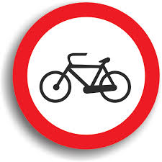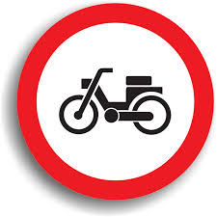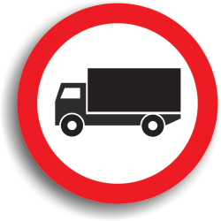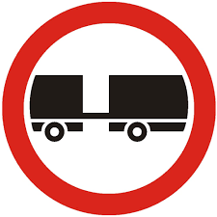

Accès interdit aux Accès interdit aux Accès interdit aux Accès interdit aux
autobus piétons véhicules à traction voitures à bras
animale

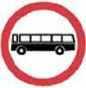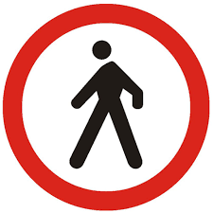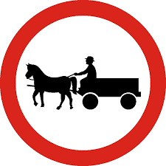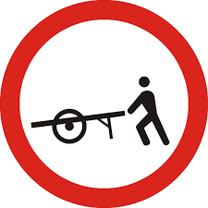

Accès interdit aux Accès interdit à Accès interdit aux véhicules Accès interdit aux
tracteurs et aux tout véhicule à à moteur et aux véhicules à véhicules à moteur dont
véhicules à auto- moteur traction animale la largeur excède le
propulsion pour chiffre inscrit sur le
les ouvrages panneux

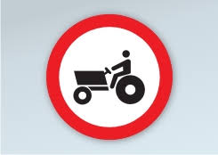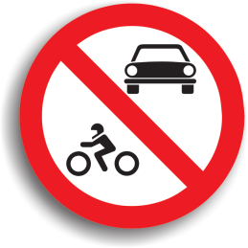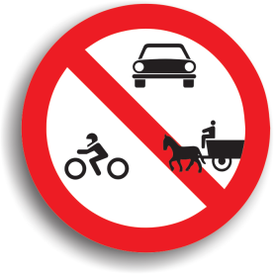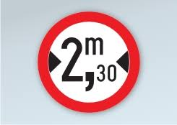

Accès interdit aux Accès interdit aux Accès interdit aux véhicules Accès interdit aux
véhicules dont la véhicules dont la dont la masse excède [le véhicules dont la masse
hauteur excède [le masse excède [le le chiffre inscrit] t sur excède [le chiffre inscrit]
chiffre inscrit] m chiffre inscrit] t essieu simple t sur essieu double

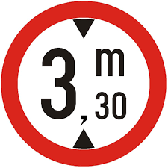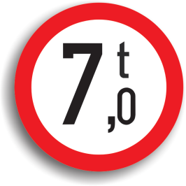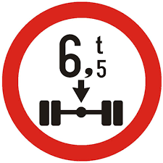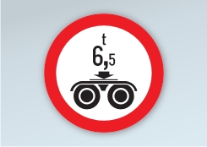

Accès interdit aux Accès interdit aux Interdit aux véhicules à Interdiction de virer à
véhicules dont la véhicules à moteur moteur de rouler sans gauche
masse excède [le ou aux ensembles maintenir entre eux une
chiffre inscrit] t de véhicules dont la distance de [le chiffre
sur essieu triple longueur excède [le inscrit] m au moins
chiffre inscrit] m

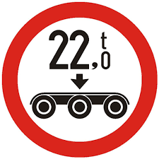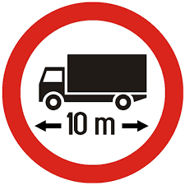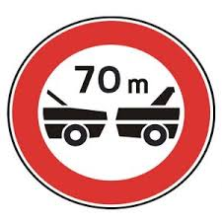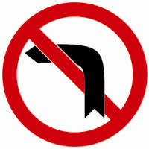

Interdiction de virer Interdiction de faire Interdiction de dépasser
à droite demi-tour à les véhicules l’exception des moto- Interdiction de dépasser a les
véhicules à moteur destinés au transport des
cyclettes sans side-car marchandises

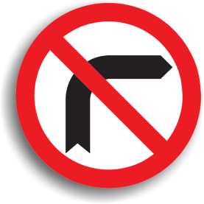 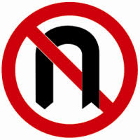 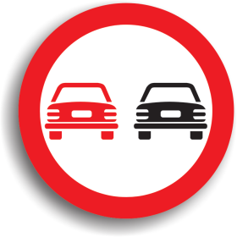 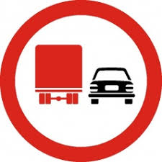 ,

Limitation de vitesse Limitation de vitesse Interdit de klaxonner Douane
par catégorie de
véhicules à moteur

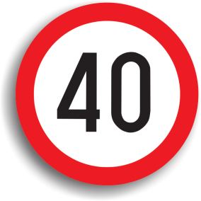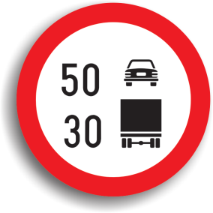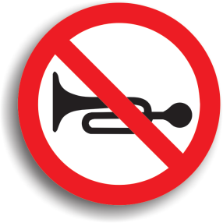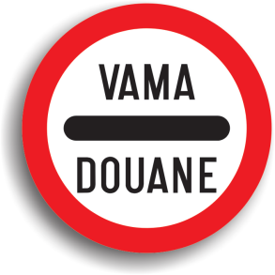

Arrêt au poste de Arrêt au poste de Fin de toute restriction Fin de limitation de
péage police vitesse

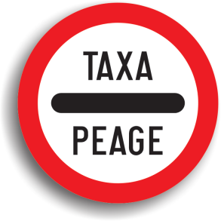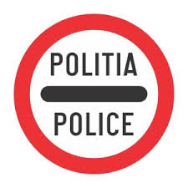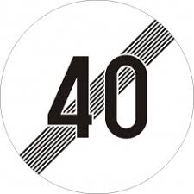

Fin de l’interdiction Stationnement Arrêt interdit Stationnement alternatif
de dépasser interdit

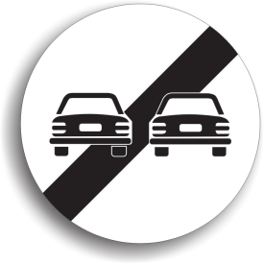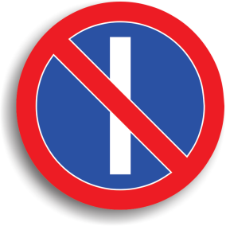

Stationnement Zone de Fin de la zone de Zone où la vitesse est
alternatif stationnement à stationnement à limitée à 30 km/h
durée limitée durée limitée

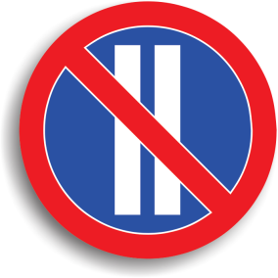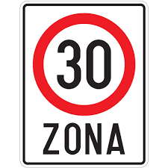

Fin de la zone à Accès interdit aux Accès interdit aux Accès interdit aux
vitesse limitée à véhicules véhicules transportant véhicules transportant
30 km/h transportant des des marchandises des substances
substances dangereuses susceptibles de polluer
explosives ou les eaux
inflammables

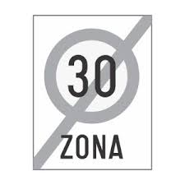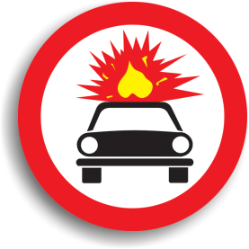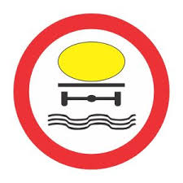

B3. Signaux d’obligation [p. 51-52]

Tout droit À gauche À droite Tout droit et à droite

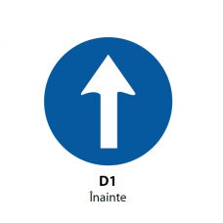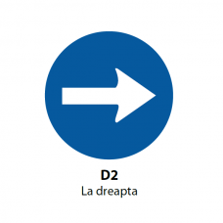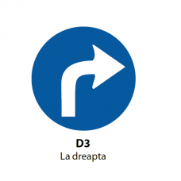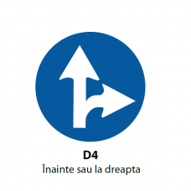

Contournement Contournement Intersection à sens Route obligatoire pour
giratoire catégorie de véhicules
visés par l’indicatio
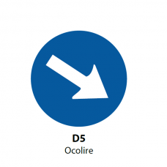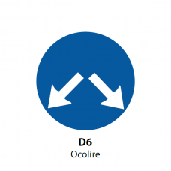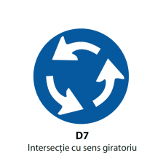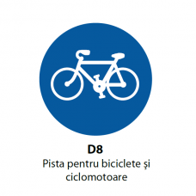

Route obligatoire Chemin obligatoire Délimitation des pistes Délimitation des pistes
pour la catégorie pour les piétons pour cycles et piétons pour piétons et cycles
de véhicules visés
par l’indication

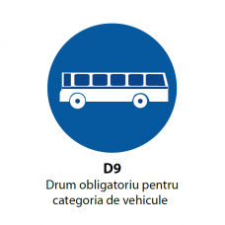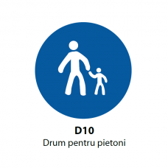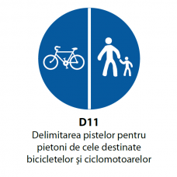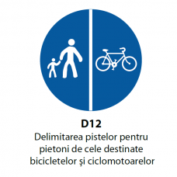
Piste commune pour Vitesse minimale Fin de la vitesse minimale Chaînes à neige
piétons et cycles obligatoire obligatoire obligatoires

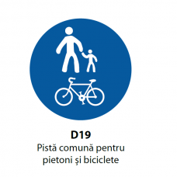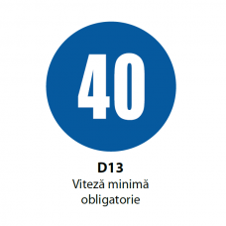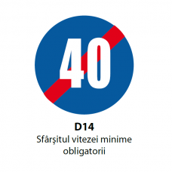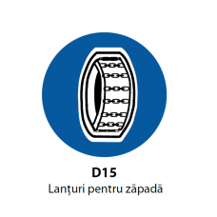
Direction Direction Direction obligatoire pour
obligatoire pour les obligatoire pour les les véhicules transportant
véhicules véhicules des marchandises
transportant des transportant des dangereuses
marchandises marchandises
dangereuses dangereuses

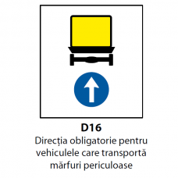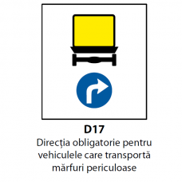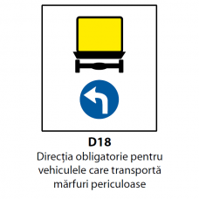

- SIGNAUX D’ORIENTATION ET D’INFORMATION

C1. Signaux d’orientation [p. 52-53]

Pré-signalisation des Pré-signalisation des Pré-signalisation des Pré-signalisation de la
directions à une directions à une directions indiquées route pour éviter une
intersection hors intersection des localité
des localités chemins dénivelés

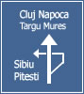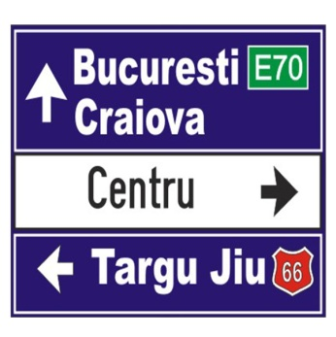

Pré-signalisation des Chemin fermé ou Pré-signalisation de la Pré-signalisation sur
directions à suivre ouvert à la route à suivre au cas l’autoroute indiquant un
dans une intersection circulation publique d’une restriction de lieu de stationnement
à sens giratoire de circulation

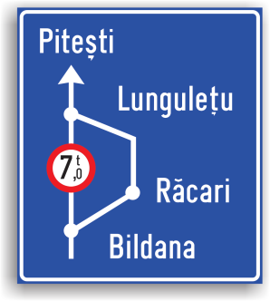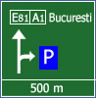

Pré-signalisation sur Confirmation de la Pré-signalisation d’une Pré-signalisation de la
l’autoroute pour direction à suivre sur section dangereuse ou route à suivre en vue de
un endroit de l’autoroute vers des interdiction sur un chemin tourner à gauche
services localités plus latéral
importantes et les
distances jusqu’à elles

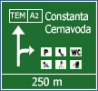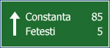

Bande réservée à Route sans sortie Trajet à suivre pour Trajet à suivre pour
la circulation des certaines catégories de certaines catégories de
véhicules à moteur véhicules véhicules
pour le transport
public des passagers

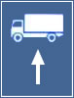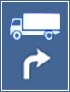

Trajet à suivre pour Sélection de la Sélection de la circulation Sélection de la circulation
certaines catégories circulation par par directions de marche à par directions de marche à
de véhicules à l’approche de l’approche de l’intersection l’approche de l’intersection

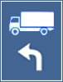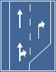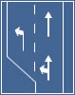

Bande destinée à Fin de la bande de Fin de la bande de Vitesse minimale
la circulation des circulation à droite circulation à gauche du obligatoire pour une
véhicules lents du carrossable carrossable bande de circulation

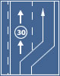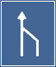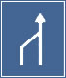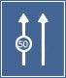

Vitesse minimale Limites de vitesse Bande de circulation Direction vers la
obligatoire sur pour différentes réservée aux véhicules à localité indiquée
différentes bandes bandes de moteur pour le transport
de circulation circulation public des passagers

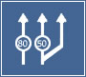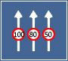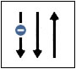

Direction vers la Direction vers les Direction à suivre pour Direction vers l’objectif
localité indiquée localités indiquées les véhicules à moteur touristique indiqué
destinés au transport des
marchandises

Direction vers des Direction vers Direction à suivre dans le Direction à suivre dans
objectifs locaux l’aéroport cas d’une déviation le cas d’une déviation
temporaire de la circulation temporaire de la
circulation

Voie nationale Voie Voie communale Voie ouverte au trafic
Départementale international

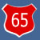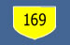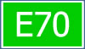

Direction de la voie Trajet de transit Symbole et numéro de Entrée dans une localité
ouverte au trafic européen l’autoroute
international

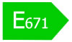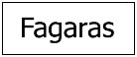

Entrée dans une Sortie d’une Sortie d’une localité Limite de département
localité localité

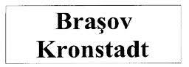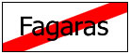

Cours d’eau ou Confirmation de la Confirmation de la Organisation du trafic par
viaduc direction de marche direction de marche vers bandes de circulation
vers une localité et des localités plus importantes
la distance jusqu’à et les distances jusqu’à
celle-ci celles-ci

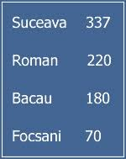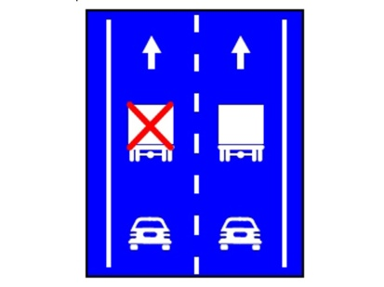

Téléphone
d’urgence (police,
ambulance, pompiers,
dépannage)

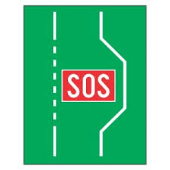

C2. Signaux d’information [p.55 – 58]

Passage piétons Passage piétons `Limites générales de vitesse Sens unique

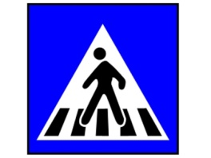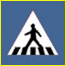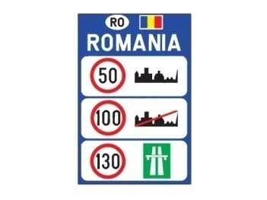

Sens unique Autoroute Fin d’autoroute Limites maximales de
vitesse sur l’autoroute.selon
les conditions
météo

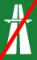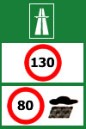

Hôpital Police Poste de secours Passerelle pour piétons

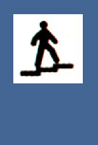

Passage souterrain Arrêt d’autobus Arrêt de tramway Station de taxi
pour les piétons

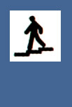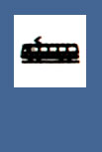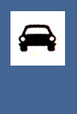

Route pour les Fin de la route pour Station de gonflage Téléphone
véhicules à moteur les véhicules à
moteur

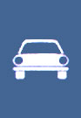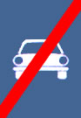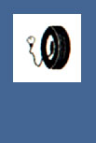
Poste de distribution Poste de distribution Poste de distribution de lHôtel ou motel
de carburant de carburant carburant assurant aussi le
assurant aussi le ravitaillement en essence sans
ravitaillement en plomb et gaz pétrole liquéfié
essence sans plomb

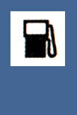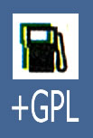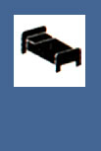

Restaurant Buffet ou Terrain de camping Terrain pour
confiserie caravanes (camp
touristique)

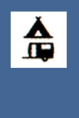

Terrain pour Toilettes ouvertes Service auto Parking
parking et caravanes au public

Parking Parking Complexe de services Zone résidentielle

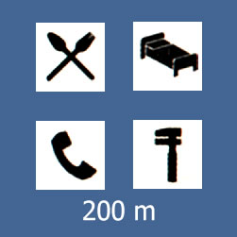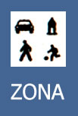

Fin de zone Zone à vitesse Fin de zone à vitesse Aire piétons
résidentielle conseillée de 30 conseillée de 30 km/h
km/h

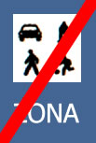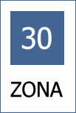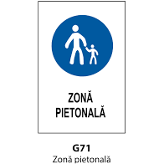
Fin de la zone Tunnel Fin de tunnel Gare auto-train

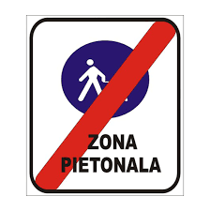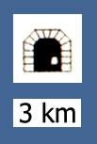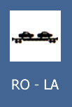

Embarcadère sur Port Gare Autogare
ferry-boat

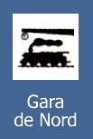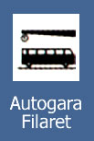

Autos à louer Plage Zone de chasse Zone de pêche

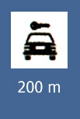

Centre viticole Zone industrielle Poste Eau potable

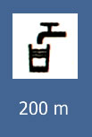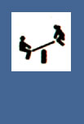

Jeux d’enfants Stade Supermarché Accès internet

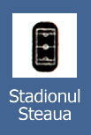

Théâtre Musée Bascule pour le pesage Contrôle radar
des véhicules à moteur

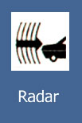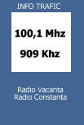

Informations Vitesse conseillée Point d’information Dénomination de la rue
Touristique

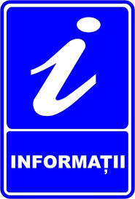

Entrée dans la rue Numéro de Trafic monitorisé Aménagement réservé
indiquée l’immeuble au dépannage

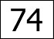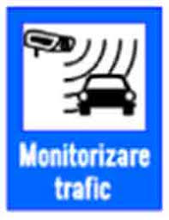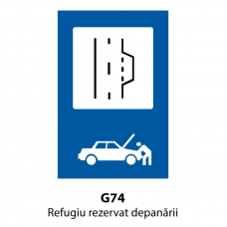
Pré-signalisation du Distance de Distance de sécurité Accès avec ticket de
siège de la police sécurité entre les entre les véhicules roulant péage
de l’autoroute véhicules roulant à à vitesses supérieures à
vitesses de 60 km/h 60 km/h

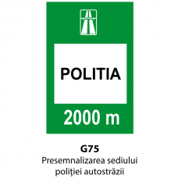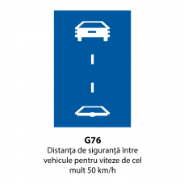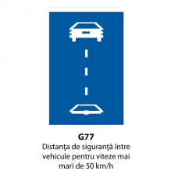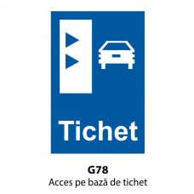
Direction et distance
jusqu’au poste
d’appel d’urgence

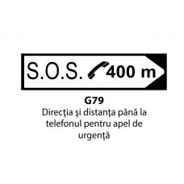

C3. Signaux d’information touristique [p. 58]

Château, cité Vestiges historiques Monument Église
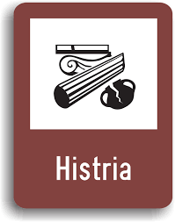
Monastère Réservation naturelle Cascade Cave
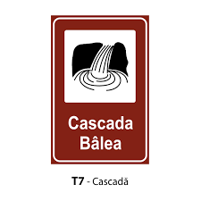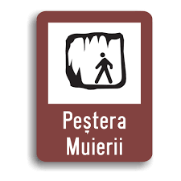
Piste de ski Télésiège Télécabine Gîte rural touristique
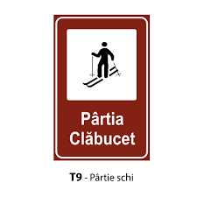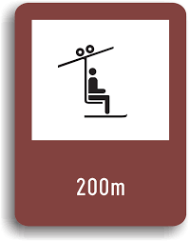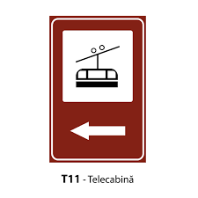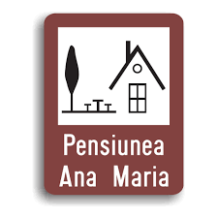

- PANNEAUX COMPLÉMENTAIRES [p. 58-60]

Distance jusqu’à Distance entre Direction et distance Installations aménagées
l’endroit visé par le le panneau et le jusqu’à la section visée pour les personnes
panneau de commencement de par le panneau handicapées motrices
pré-signalisation ou la section dangereuse
d’information
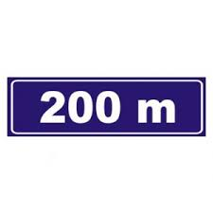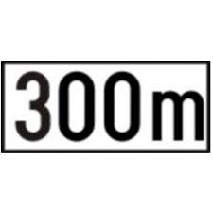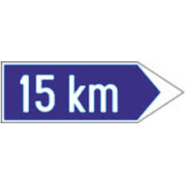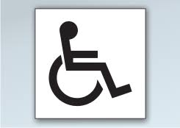
Intervalles horaires Intervalles horaires Passage à niveau à la Longueur de la section
entre lesquels entre lesquels traversée d’une voie dangereuse visée par
l’indication est l’indication est ferrée industrielle, l’indication
effective effective indication complémentaire
à celle du panneau ‘Autres
dangers’

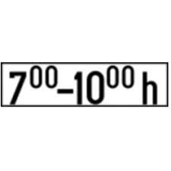

Commencement et Commencement Fin de la zone Confirmation Catégorie de
longueur de la de la zone d’action d’action du de la zone véhicules à
zone d’action du du panneau panneau d’action du moteur visés
panneau panneau

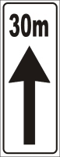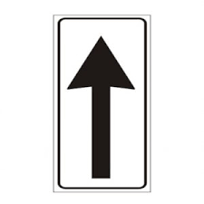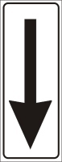

Catégorie de Catégorie de Stationnement payant Stationnement payant
véhicules à moteur véhicules à moteur
qui doivent respecter qui doivent respecter
l’indication sur le l’indication sur le
panneau panneau

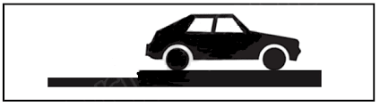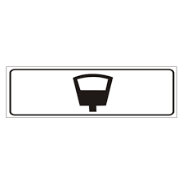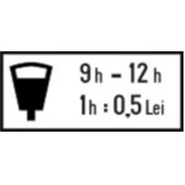

Catégories de Intervalles horaires Route fermée à la circulation Passage pour piétons
véhicules exemptés quand le publique annulé
à la signification du stationnement est
panneau permis aux véhicules
effectuant
l’approvisionnement

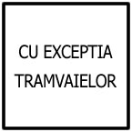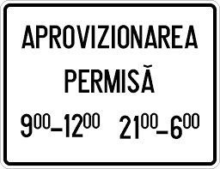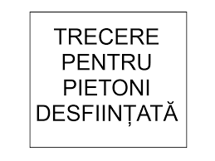

Sauf les riverains Sauf les véhicules à Mise en fourrière du véhicule Vitesse conseillée sur une section de route à feux
moteur autorisés
synchronisés

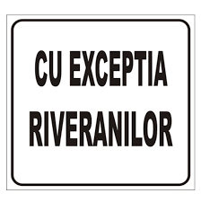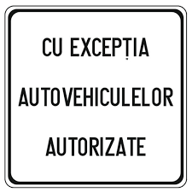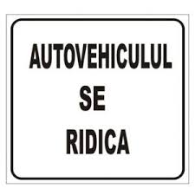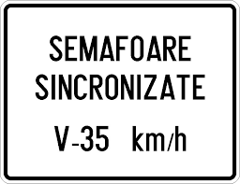

Direction de la Direction de la route Sens de circulation visé(s) Passage à niveau à la
route à caractère à caractère par l’indication des feux traversée d’une voie
prioritaire prioritaire lumineux de circulation ferrée munie d’une
installation de
signalisation lumineuse
automatique

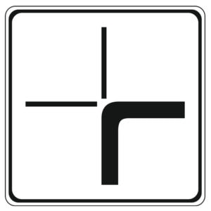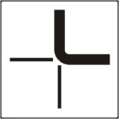

Rampe pour Modalités de parquer Modalités de parquer Mise en fourrière des
les personnes véhicules à moteur
handicapées stationnant contrairement
motrices aux réglementations

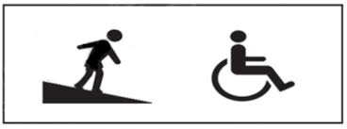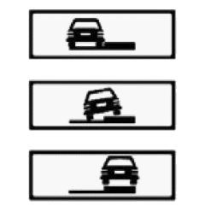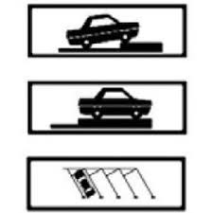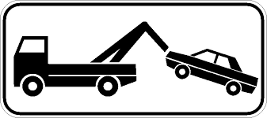

Utilisation des feux Verglas, glace, neige Douche Pluie, brouillard, tempête

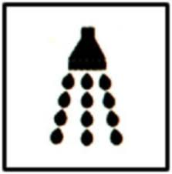

Véhicules Véhicules Véhicules transportant Distance jusqu’au
transportant des transportant des des substances susceptibles panneau ‘Arrêt’
substances marchandises à polluer les eaux
explosives ou dangereuses
facilement
inflammables

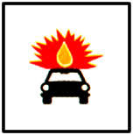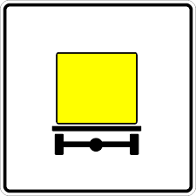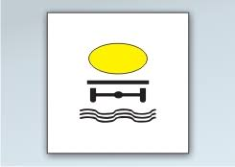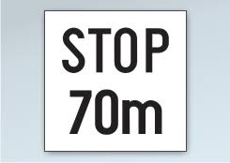

Numéro du nœud
routier sur
l’autoroute

DISPOSITIFS DE SIGNALISATION LUMINEUSE
[p. 60]

- Signaux pour diriger la circulation

Signaux tricolores Signaux tricolores Signaux combinés Signaux bicolores
Directionnels afférent à chaque couleur
avec chronomètre du temps pour les cycles
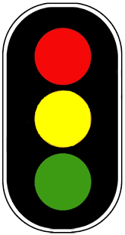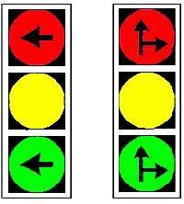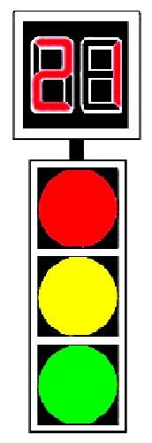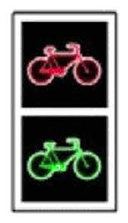

Signaux pour Signaux pour piétons Signal
piétons combinés avec dispositif d’avertissement
de chronométrage afférent
à la couleur visée
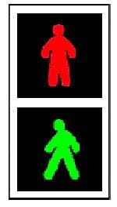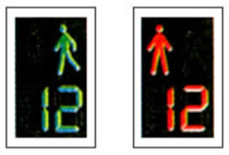

Signaux spéciaux
pour tramways
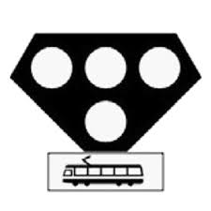
- Signaux lumineux de passage à niveau à la traversée des voies ferrées

Passage à niveau Passage à niveau Passage à niveau à la
à la traversée d’une à la traversée d’une traversée d’une voie ferrée
voie ferrée simple voie ferrée double simple à demi-barrières, munie
sans barrières, sans barrières, de signaux lumineux d’avertissement
munies de signaux munie de signaux au passage du train
lumineux lumineux
d’avertissement d’avertissement au
passage du train passage du train

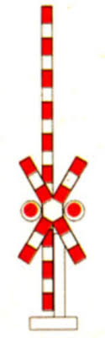

BORNE KILOMÉTRIQUE

Autoroute Route nationale Route départementale Chemin communal
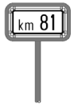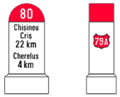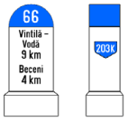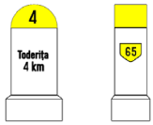
BORNE HECTOMÉTRIQUE

Borne hectométrique Borne hectométrique

SIGNAUX ROUTIERS ET MOYENS DE SIGNALISATION DES OUVRAGES DANS LA ZONE DE LA VOIE PUBLIQUE

- Signaux routiers à caractère temporaire
Chaussée rétrécie Chaussée rétrécie Chaussée rétrécie par la Accotement dangereux
par les deux sens par la droite gauche

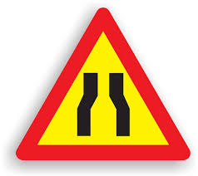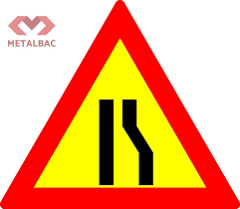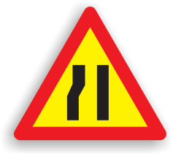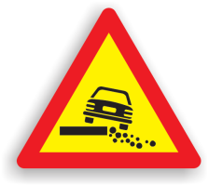

Cassis Chaussée glissante Projection de gravillons Ouvrages routiers
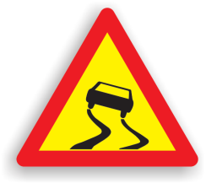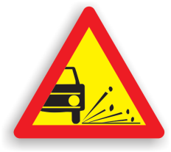

Feux lumineux Circulation dans les Autres dangers Interdiction de dépasser
deux sens tous les véhicules à
moteur autres que les
motocyclettes sans side
car

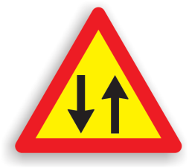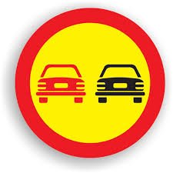

Limitation vitesse Fin de toute Fin de l’interdiction de Déviation temporaire
restriction dépassement
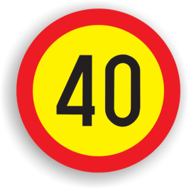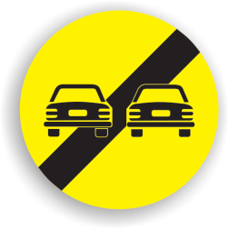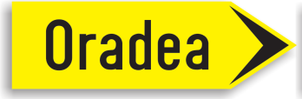

Déviation Déviation Déviation temporaire Dénivellement par rapport à la bande jointe
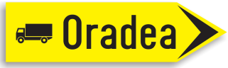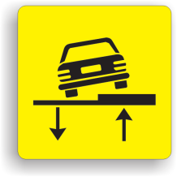

Resserrement Resserrement Dérivation temporaire Affectation des voies
temporaire de la temporaire de la voie
voie

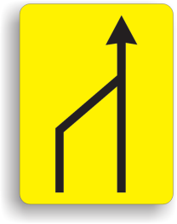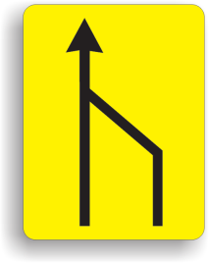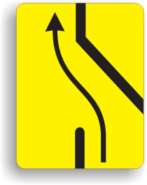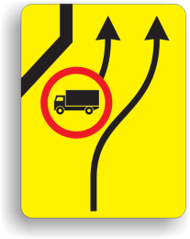

Dérivation Fin de dérivation Resserrement temporaire Resserrement temporaire
temporaire temporaire de la voie de la voie
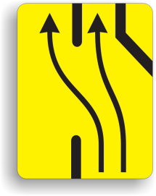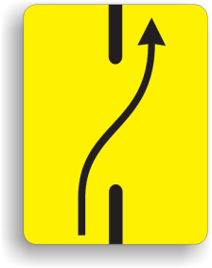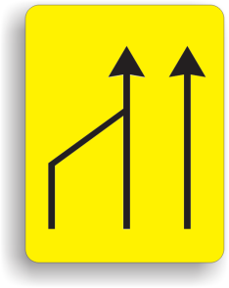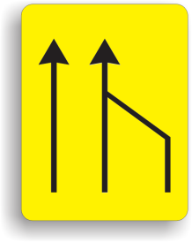

Pré-signalisation du Pré-signalisation du Pré-signalisation du détour Marquages routiers
détour détour
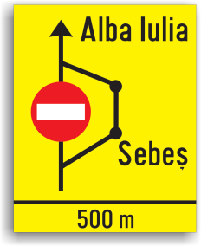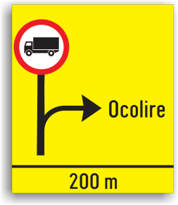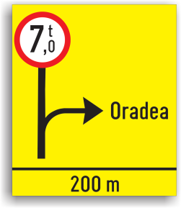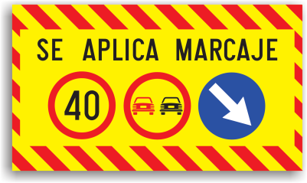

Pré-signalisation Succession de Pré-signalisation d’une Pré-signalisation d’une
d’un outillage qui points de travail section de route à section de route à
se déplace pendant circulation alternative circulation alternative
le travail
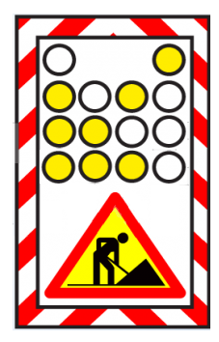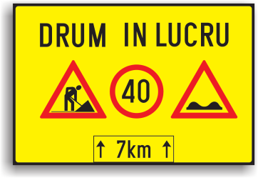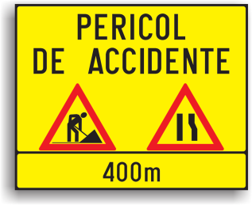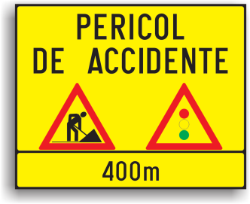

Travaux de Pré-signalisation
traitement de la travaux routiers
surface du sur les rues
carrossable

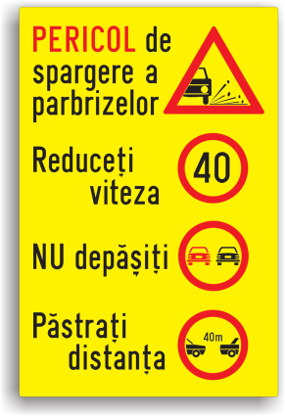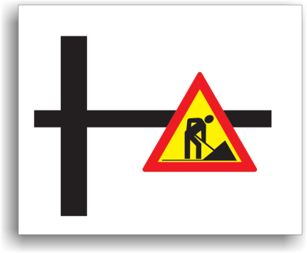

- Moyens auxiliaires de signalisation des ouvrages routiers [p. 63]

Ruban en Signaux lumineux Balise directionnelle Balise directionnelle
polyéthylène mobiles indiquant le contournement indiquant le
ou chaîne le l’obstacle par la gauche contournement de l’obstacle par la droite
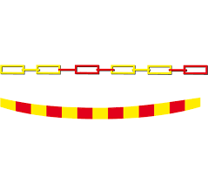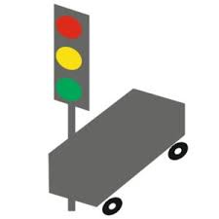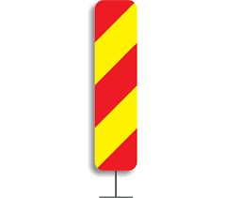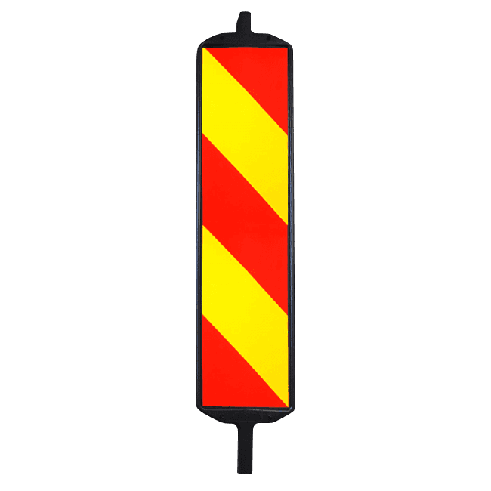

Balise type jalon Balise bidirectionnelle Cône de guidage Balises couplées à delampes à lumière jaune
Intermittente
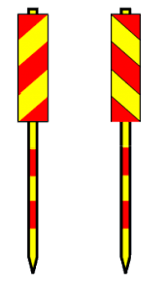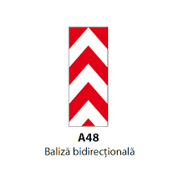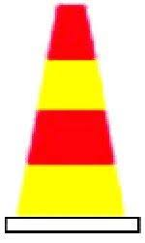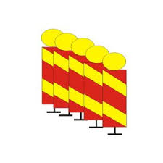

Lampe à lumière Barrière normale Barrière directionnelle Fanion de signalisation
jaune intermittente 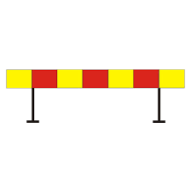 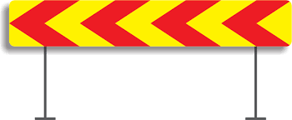

Séparateur Chariots de Chariots de signalisation Palettes de signalisation
modulaire de voie signalisation
en plastique

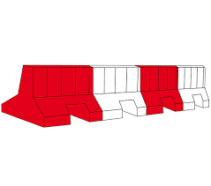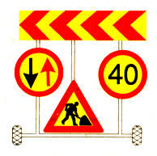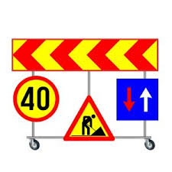

LA SIGNALISATION DISPENSÉE PAR L’AGENT ROUTIER

- Arrêt obligatoire pour tous les usagers de la route, quelle que ce soit la direction de déplacement

- Arrêt obligatoire pour les véhicules et les piétons venant par derrière l’agent

- Arrêt obligatoire pour les véhicules et les piétons venant par derrière de l’agent de même que vers lui

- Signal d’arrêt à la suite du précédent

- Arrêt pendant la nuit

- Accélére

- Ralentie

- Arrét

La signalisation dispensée par l’agent routier qui dirige la circulation a la signification suivante:
- Le bras levé verticalement signifie ‘Attention, arrêtez’ pour tous les usagers de la route s’approchant de lui, sauf les conducteurs de véhicules qui ne pourraient plus arrêter en toute sécurité. Si le signal est dispensé dans une intersection, il n’impose pas l’arrêt des conducteurs de véhicules engagés déjà dans la traversée;
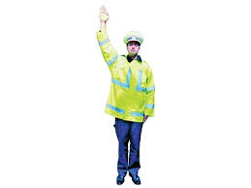

- Le ou les bras tendu(s) horizontalement signifie (signifient) ‘arrêt’ pour tous les usagers de la route qui, quel que ce soit le sens de déplacement, viennent de la direction ou des directions intersectée(s) avec le ou les bras tendu(s). Après avoir dispensé ce signal, l’agent peut baisser le ou les bras, cette position signifiant toujours l’obligation d’arrêt pour les usagers de la route venant vers lui ou par derrière lui;
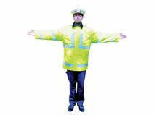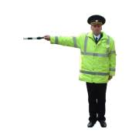

- Pendant la nuit, balancer verticalement un dispositif à lumière rouge, ou le bâton luminescent réfléchissant signifie ‘arrêt’ pour les usagers de la route vers lesquels il est orienté;

- Balancer verticalement le bras à la paume orientée vers le sol signifie ralentir;
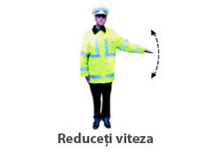

- Tourner le bras vivement signifie accélérer en ce qui concerne les véhicules et se dépêcher en ce qui concerne les piétons.
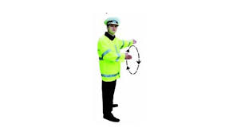

L’agent routier peut faire signe du bras pour que le véhicule avance, dépasse, passe par devant ou par derrière lui, fasse un détour par sa gauche ou par sa droite et pour que les piétons traversent la route ou s’arrêtent.
Au signal d’arrêt de l’agent routier:
- on arrête, d’habitude, en dehors du carrossable, sur l’accotement ou à côté de la bordure et de la nuit, préférablement dans les espaces illuminés;
- le conducteur du véhicule est obligé de rester à l’intérieur du véhicule, les mains sur le volant et les autres passagers ne doivent pas ouvrir les portières, en respectant les indications de l’agent routier;
- il est interdit au conducteur du véhicule d’immobiliser le véhicule dans des endroits à visibilité de moins de 50 m.

ATTENTION
- L’arrêt des usagers de la route est obligatoire aussi à la signalisation dispensée par:
- les policiers de frontière;
- les dirigeants de la circulation appartenant au Ministère de la Défense;
- agents de chemin de fer, au passage à niveau;
- personnel autorisé dans la zone des travaux sur les voies publiques;
- les membres des patrouilles scolaires de circulation, aux passages pour piétons aux abords des unités d’enseignement;
- non-voyants, à la levée du bâton blanc, lorsqu’ils traversent la rue.
- Les personnes prévues à l’alinéa (1) lettres a) - d) peuvent aussi dispenser la signalisation suivante:
- balancer le bras verticalement, la paume orientée vers le sol, ou à l’aide d’un moyen de signalisation, signifie ralentir;
- tourner le bras vivement signifie l’indication d’accélérer pour les véhicules et de se dépêcher pour les piétons traversant la route.
Signaux lumineux

- LES SIGNAUX SPÉCIAUX d’avertissement lumineux sont émis d’une manière intermittente par des feux montés sur les véhicules à moteur et ont la signification suivante:
- Feu rouge – oblige les usagers de la route d’arrêter dans la direction de marche aussi près que possible du bord de la route
- Feu bleu – oblige les usagers de la route de céder le passage (de ralentir et de serrer le plus à droite possible)
- Feu jaune – oblige les usagers de la route de circuler attentivement.
L’autorisation d’utiliser des signaux spéciaux lumineux d’avertissement est valable pour les catégories suivantes de véhicules:
- pour le feu rouge – les véhicules à moteur appartenant à la police et aux pompiers;
- pour le feu bleu – les véhicules à moteur appartenant à la police, à la gendarmerie, à la police de frontière, au service d’ambulance et de médecine légale, à la protection civile, au Ministère de la Défense qui accompagnent des convoies militaires, aux unités spéciales de Service Roumain d’Informations et au Service de Protection et de Surveillance, de l’Administration Nationale des Pénitenciers dans le cadre du Ministère de la Justice, les véhicules à moteur de service des procureurs criminalistes du Ministère Public, de même que ceux appartenant au Département National Anticorruption, lors de leur déplacement dans des actions d’intervention ou dans des missions à caractère urgent;
pour le feu jaune - les véhicules à moteur à masse et / ou dimensions de gabarit excédentaires, ou accompagnant de tels véhicules, ceux transportant des marchandises ou substances dangereuses, ceux destinés à la maintenance, au dépannage ou à la vérification des travaux effectués sur le carrossable, ou bien à l’exécution des travaux de chemins, au nettoyage des rues, au dégagement d’une route enneigée, ou à tracter, transporter et dépanner les véhicules à moteur en panne ou avariés, de même que les tracteurs tractant les outillages agricoles et technologiques à dimensions de gabarit excédentaires.
REMARQUES:
Les véhicules à moteur visés aux lettres a) et b) doivent être équipés aussi de moyens spéciaux d’avertissement sonore, pour avoir un régime prioritaire (…)

- LES SIGNAUX LUMINEUX sont des feux blancs ou de différentes couleurs émis successivement, d’une manière continuelle ou intermittente, ou un ensemble de plusieurs feux. Selon le nombre des feux, les signaux peuvent être:
- à un feu intermittent d’avertissement;
- à deux feux, pour les piétons, les bicyclistes et bandes à circulation réversible;
- à trois feux pour les véhicules;
- à quatre ou plusieurs feux pour les tramways.
Les feux sont montés sur l’axe vertical du poteau ou sur la console, sur le portal, ou suspendus des câbles, la succession des couleurs de leurs lentilles, de haut en bas, étant la suivante:
- pour le feu à trois couleurs, l’ordre des signaux est: rouge, jaune, vert
- pour le feu bicolore, l’ordre des signaux est: rouge, vert
- pour le feu pour les tramways, trois feux sont disposés horizontalement à la partie supérieure et un en bas, tous à lumière blanche.
Les feux de circulation émettant des signaux lumineux pour diriger la circulation dans les intersections sont installés avant l’intersection de sorte qu’ils soient visibles depuis une distance de 50 m au moins. Ils peuvent être répétés au milieu, au-dessus ou de l’autre côté de l’intersection.
La signification des signaux lumineux pour diriger la circulation des véhicules est valable à travers toute la section du carrossable ouverte à la circulation des conducteurs auxquels ils s’adressent. Sur les routes à deux ou plusieurs bandes par sens, pour des directions différentes, délimitées par des marquages longitudinaux, les feux de circulation peuvent être montés au-dessus une ou plusieurs bandes, cas auquel la signification des signaux lumineux est limitée à la bande ou aux bandes ainsi signalisée(s).

Sur les lampes de couleur rouge ou verte des feux de circulation on peut appliquer des flèches de couleur noire indiquant les directions de déplacement correspondantes. Dans ce cas-ci, l’interdiction ou la permission de passage imposée par le signal lumineux est limitée à la direction ou aux directions indiquée(s) par les flèches respectives. Les flèches appliquées sur les panneaux complémentaires accompagnant les feux de circulation, en bas, ont la même signification. La flèche indiquant la direction tout droit est orientée en haut.
Les signaux pour les tramways ont la forme de cassette à quatre feux blancs, dont trois sont positionnés horizontalement et le quatrième au-dessous de celui du milieu, accompagnés par des panneaux à signaux complémentaires. La signification des signaux est la suivante:
- si le feu droit d’en haut et celui d’en bas sont allumés, le tramway peut virer à droite
- si le feu gauche d’en haut et celui d’en bas sont allumés, le tramway peut virer à gauche
- si tous les trois feux d’en haut sont allumés, le tramway doit s’arrêter.

Le feu rouge interdit le passage
Au signal de couleur rouge, on doit arrêter le véhicule avant le marquage avec l’indication d’arrêt, ou, le cas échéant, avant le marquage passage pour piétons et, dans l’absence du marquage, à partir du niveau du feu de signalisation. Si le feu est monté en haut ou de l’autre côté de l’intersection, s’il n’y a pas de marquage pour arrêt ou pour passage piétons, on doit arrêter le véhicule avant le bord du carrossable de la première route à croiser.

Le feu jaune interdit le passage
Au signal jaune après rouge (qui fonctionne avec le rouge), les conducteurs des véhicules sont prêts à partir, sans en bouger les roues. Au signal jaune après le vert on attend de nouveau le feu vert.

Le feu vert permet le passage
Dans le cas d’une intersection agglomérée, où il y a un bouchon et qu’on ne peut pas quitter jusque le feu change, il est interdit d’y entrer.
Quand le feu est accompagné par une ou plusieurs lampes clignotantes à lumière verte intermittente indiquant une ou plusieurs flèches sur un fond noir, orientées vers la droite, celles-ci permettent le passage uniquement dans la direction indiquée, quel que soit le feu allumé au moment respectif, non plus avec priorité de passage.

REMARQUES:
Lorsque le feu rouge est allumé en même temps que celui jaune, ils annoncent le feu vert.
Lorsque le feu jaune s’allume après le vert, le conducteur du véhicule s’approchant de l’intersection ne doit pas dépasser le marquage pour arrêt (ou, le cas échéant, le marquage pour passage des piétons) et, dans son absence, le niveau du feu, sauf la situation où, au feu, il se trouve si près de ces endroits qu’il ne pourrait plus arrêter le véhicule en toute sécurité.
Le feu jaune intermittent permet le passage, le conducteur du véhicule étant obligé de circuler à faible allure et de respecter la signalisation routière et les règles de circulation applicables de ce côté-là.
Lorsque des dispositifs émettant des signaux rouges et verts sont montés au-dessus des bandes de circulation, ceux-ci sont destinés à la signalisation des bandes à circulation réversible. Le feu rouge, en forme de deux barres croisées, interdit l’accès des véhicules sur la bande au-dessus de laquelle il se trouve, tandis que le feu vert sous la forme d’une flèche orientée vers le bas, y permet l’entrée et la circulation des véhicules.
Le feu intermédiaire ayant la forme d’une ou de plusieurs flèches de couleur jaune ou blanche, orientée(s) vers la droite ou la gauche bas annonce le feu vert qui change, dans le cas des bandes à circulation réversible, ou le fait que la bande au-dessus de laquelle il se trouve est sur le point d’être fermée à la circulation des conducteurs de véhicules auxquels il s’adresse, ceux-ci étant obligés de se déplacer sur la bande ou les bandes indiquée(s) par les flèches.
ATTENTION
Le conducteur du véhicule abordant une intersection au feu vert est obligé de respecter aussi les indications des feux montés à l’intérieur de celle-ci.

LES SIGNAUX DES CONDUCTEURS DE VÉHICULES
Les moyens d’avertissement sonore doivent être utilisés:
- depuis une distance de 25 m au moins de ceux auxquels ils s’adressent;
- lors d’une durée de temps qui assure que le signal est aperçu;
- sans déterminer ceux auxquels ils s’adressent de faire des manœuvres qui puissent mettre en danger la sécurité de la circulation.
Le conducteur de véhicule est obligé d’utiliser des moyens d’avertissement lumineux et / ou sonores chaque fois qu’il en est nécessaire pour éviter un danger immédiat.

Utilisation des feux du véhicule:
- feux de position (stationnement) lors de l’immobilisation du véhicule sur le carrossable hors des localités depuis la tombée du soir jusqu’à l’aube, pendant le jour lors d’une forte pluie, d’une chute de neige, d’un brouillard épais, ou d’autres conditions qui réduisent la visibilité sur la voie publique;
- feux de croisement (phase courte) ou feux de route (phase longue) - s’utilisent seulement lorsqu’on roule à l’intérieur et à l’extérieur des localités, selon le degré d’éclairage de la voie publique.
Les feux de croisement (phase courte) s’utilisent:
- de jour par:
  - tous les conducteurs de véhicules à moteur roulant sur des autoroutes, des voies express et des routes nationales – européennes;
  - les conducteurs de motocyclettes et cyclomoteurs;
  - les conducteurs des véhicules accompagnant des colonnes militaires, des cortèges, ou transportant des groupes organisés;
  - les conducteurs des véhicules remorquant d’autres véhicules;
  - les conducteurs des véhicules transportant des marchandises et des produits dangereux;
  - les conducteurs des véhicules lors de leur passage par un tunnel.
- de nuit:
  - lorsque deux véhicules venant des sens opposés s’approchent l’un de l’autre à une distance de 200 m au moins;
  - lorsque le conducteur d’un véhicule s’approche de celui roulant devant lui à une distance de 100 m au moins

- Les feux arrière de brouillard s’utilisent uniquement par brouillard.
- Les feux de recul s’utilisent lorsque le véhicule recule.
- Signalisation par changement répété des feux de route par les feux de croisement – s’utilise de nuit aux intersections non-dirigées par des feux de circulation ou par des agents de circulation et dans des conditions de visibilité réduite.
- Feux indicateurs de direction (signalisation) s’utilisent pour indiquer l’intention des conducteurs de véhicules, des tramways et des cyclomoteurs de changer la direction de déplacement, de quitter une bande de circulation, ou de tourner à droite ou à gauche, de sortir d’une file de véhicules en stationnement, ou de s’y encadrer, de faire demi-tour, de dépasser ou de stationner, à 50 m du moins à l’intérieur des localités et à 100 m du moins hors des localités, avant de commencer les manœuvres respectives.
- Les feux de détresse s’utilisent lorsque:
- le véhicule est tombé en panne ou a été détérioré, de sorte qu’il se retrouve coincé sur le carrossable et en impossibilité d’en être évacué
- le véhicule se déplaçant très lentement devient lui-même un danger pour les autres usagers de la route
- la manœuvre respective est imposée par un bouchon formé sur la bande dans le sens de circulation
- le véhicule à moteur ou le tramway est remorqué.
L’arrêt est signalé en allumant les feux rouges arrière (en enfonçant les pédales de frein.

Tout de même, un véhicule peut s’arrêter ou stationner avec tous les feux éteints, dans les endroits où il en est permis, lorsqu’il se trouve:
- sur une route éclairée, de sorte qu’il soit visible depuis une distance de 50 m au moins;
- hors du carrossable, sur un accotement consolidé;
- dans les localités, à côté du carrossable, dans le cas des motocyclettes à deux roues sans side-car et des cyclomoteurs sans source d’énergie.
Les conducteurs des véhicules à deux roues, de même que ceux des véhicules à traction animale ou des chariots à bras sont obligés de signaliser comme il suit:
- le bras gauche tendu horizontalement lorsqu’ils ont l’intention de tourner à gauche où de dépasser par la gauche;
- le bras droit tendu horizontalement lorsqu’ils ont l’intention de tourner à droite;
- le bras droit tendu horizontalement et balancé verticalement lorsqu’ils ont l’intention de s’arrêter.
La signalisation mentionnée au paragraphe ci-dessus doit être dispensée au moins 25 m avant d’effectuer la manœuvre respective.

Placements en conduite

Les véhicules et les animaux, lorsqu’ils circulent sur les voies publiques sur lesquelles il leur en est permis, doivent se déplacer du côté droit de la route, dans le sens de la circulation, aussi près que possible du bord du carrossable, en respectant la signification de la signalisation routière et les règles du code de la route.
Les bandes de circulation sur chaque sens sont numérotées en ordre croissante à partir du côté droit de la route vers son axe (dans le cas des autoroutes, la bande d’urgence n’est pas incluse dans le numérotage des bandes de circulation).
ATTENTION!
Quand on circule sur deux ou plusieurs bandes par sens, les conducteurs des véhicules en font usage selon l’intensité du trafic et la vitesse de déplacement, ayant l’obligation de revenir sur la première bande chaque fois que cela en est possible, si celle-ci n’est pas destinée aux véhicules lents ou au transport public de passagers.
REMARQUES:
Les bicyclettes et les cyclomoteurs doivent circuler seulement sur la piste spéciale qui leur est destinée, s’il y en a une. Les véhicules lents ou ceux pour le transport public des passagers doivent circuler uniquement sur la bande qui leur est destinée. On évite les aménagements routiers ou les obstacles de la zone médiane du carrossable par un contournement à droite.
Les conducteurs de véhicules circulant dans des sens contraires doivent garder entre leurs véhicules une distance latérale assez grande et serrer le plus à droite possible sur la bande de circulation respective.
Sur la voie publique à maximum deux bandes sur un sens et à une troisième sur laquelle est installée la voie de tramway à côté de l’axe de la route, les conducteurs de véhicules peuvent utiliser cette bande, étant obligés tout de même de laisser la voie libre au tramway, lorsque celui-ci s’approche.

PRÉSÉLECTION À L’APPROCHE DES INTERSECTIONS

Aux intersections prévues de panneaux et / ou de marquages de signalisation de la direction de marche, les conducteurs de véhicules doivent s’encadrer sur la bande de circulation correspondante à la direction de marche désirée, au moins 50 m avant l’intersection, à l’intérieur aussi qu’en dehors d’une localité et respecter la signification du panneau et des marquages respectifs.
Aux intersections sans marquages qui délimitent les bandes, les conducteurs de véhicules doivent occuper, en roulant, à 50 m de moins avant l’intersection, les positions suivantes:
- la file du côté de la bordure ou de l’accotement – ceux qui se préparent à tourner à droite;
- la file de côté de l’axe de la route ou du marquage de séparation des sens – ceux qui se préparent à tourner à gauche. Quand on roule sur des routes à sens unique, les conducteurs de véhicules qui ont l’intention de tourner à gauche sont obligés de s’encadrer dans la file du côté de la bordure ou de l’accotement de gauche;
- n’importe quelle file – ceux qui ont l’intention de rouler tout droit.
ATTENTION!
Si des tramways circulent aussi dans l’intersection et l’espace entre la voie droite et le trottoir ne permet pas la circulation à deux files, tous les conducteurs de véhicules, quelle que soit leur sens de marche, doivent rouler dans une seule file, laissant libre le passage du tramway.

[p. 72]

Les routes 1,2, 3 sont réglementaires, Trajectoires correctes pour tourner à gauche
car la loi n’en spécifie aucune qui soit dans le cas des intersections en éventail.
obligatoire. La route 4 est interdite car
elle entre sur le contresens.

Des trajectoires correctes pour tourner Des trajectoires correctes pour tourner à
à gauche, lorsque dans l’intersection il gauche dans le cas des véhicules qui
y a des bandes spéciales pour exécuter entrent dans une intersection en roulant sur
cette manœuvre. une route en alignement, mais dans des sens
contraires.

Vitesse et distance entre les véhicules

Tableau des vitesses maximales admises par la loi

Nom | Autoroute | Express, national, européen (E) | D’autres catégories de chemins | Localités
A, B | 130 | 100 | 90 | 50
C, D, D1 | 110 | 90 | 80 | 50
A1, B1, C1 | 90 | 80 | 70 | 50
Tracteurs, cyclomoteurs |  |  | 45 | 50

REMARQUES
- L’administrateur de la voie publique, avec l’accord de la police routière, peut modifier, sur certaines sections de route à l’intérieur des localités:
- la limite supérieure de vitesse, sans que celle-là dépasse 80 km/h (valable seulement pour les véhicules à moteur des catégories A et B);
- la limite inférieure de vitesse, sans que celle-là soit au-dessous de la valeur de 30 km/h pour les véhicules à moteur et 10 km/h pour les tramways;
- La vitesse maximale admise en dehors des localités pour les véhicules à moteur tractant des remorques ou des semi-remorques est de 10 km / h plus basse que la vitesse maximale admise pour la catégorie à laquelle le véhicule remorqueur appartient.
- La vitesse maximale admise en dehors les localités pour les véhicules à moteur dont les conducteurs ont une pratique dans le trafic de moins d’une année, ou pour les personnes se préparant en vue d’obtenir le permis auto est de 20 km/h plus basse que celle maximale admise. (C’est seulement la qualité de novice qui est gardée, les 10 km/h visant la remorque étant inclus dans les 20 km/h visant le conducteur novice).
- La vitesse maximale admise pour les véhicules à masses et gabarits excédentaires ou qui transportent des produits dangereux est de 40 km/h à l’intérieur des localités et de 70 km/h en dehors les localités.

L’obligation de réduire la vitesse

Tout conducteur de véhicule est obligé de circuler à une vitesse qui n’excède pas 30 km/h dans les localités et 50 km/h en dehors des localités dans les situations suivantes:
- en passant par des intersections à circulation non-dirigée, quelle que soit la direction de marche et au panneau de signalisation ‘croisement de chemins’;
- aux courbes particulièrement dangereuses signalisées de la sorte, ou auxquelles la visibilité est inférieure à 50 m;
- au passage par des groupes organisés / des colonnes militaires / des cortèges, que ceux-ci soient en déplacement ou en stationnement sur le carrossable de la route à une seule voie de circulation par sens;
- au passage par des animaux conduits sur le carrossable ou sur l’accotement;
- sur des chemins à dénivellations signalisés à cet effet;
- dans l’aire d’action des panneaux d’avertissement: ‘Enfants’ dans l’intervalle horaire 7.00 – 22.00 et ‘Accident’;
- aux passages pour piétons sans feux de circulation, dirigés par des panneaux de signalisation et des marquages lorsque la voie publique a une bande par sens au plus et les piétons se trouvant sur le trottoir, tout près du carrossable, sont sur le point de traverser;
- lors du changement de la direction de déplacement à la suite d’un virage;
- lorsque le carrossable est couvert de verglas, de glace, neige foulée, vase ou pierre cubique humide et à la signalisation du panneau ‘Chemin glissant’ (distance de freinage plus grande);
- lorsque la visibilité est au-dessous 100 m dans des conditions de brouillard, pluies torrentielles, tombées de neige abondantes (on perçoit les obstacles plus difficilement).
Tout conducteur de véhicule est obligé de ralentir (cas pour lesquels aucune limite n’est prévue):
- au signal dispensé par l’agent routier en balançant son bras verticalement, lorsque l’agent se trouve sur la route, dans l’intersection, ou circulant sur une moto portant l’inscription ‘POLICE’
- au signal dispensé par l’agent de frontière se trouvant dans sa zone de compétence, par le guide de circulation appartenant au Ministère de la Défense Nationale, lors d’un transport spécialisé, de même que par le personnel des Travaux routiers dans la zone des travaux routiers, par le balancement du bras en plan vertical;
- lorsqu’il est dépassé par des véhicules à moteur spéciaux en mission, ayant en fonction la signalisation sonore et lumineuse, à feux bleus;
- à l’approche d’un arrêt en alvéole de trolleybus ou d’autobus dont le conducteur signale son intention de se réinsérer dans la circulation (Le conducteur de véhicule circulant sur la bande à côté de l’accotement ou de la bordure est obligé de réduire la vitesse et, si besoin, de s’arrêter, pour lui permettre de se réinsérer dans le trafic);
- de nuit, à la rencontre d’un véhicule venant du sens contraire, en même temps que passer des feux de route aux feux de croisement, depuis une distance de 200 m au moins;
- lorsque la circulation en avant est bloquée par un obstacle et il est obligé de circuler sur la bande de sens contraire;
- au signal ‘Droit de passage’ s’il n’y a aucun véhicule auquel il doit céder le passage;
- au message lumineux variable ‘RALENTISSEZ’ inscrit sur le véhicule à moteur de la police, ou au même message transmis à l’aide d’un amplificateur de voix.

Les conducteurs des véhicules spéciaux se trouvant en mission, lorsqu’ils abordent une intersection en venant d’une route d’où, normalement, l’accès leur aurait été interdit (le feu rouge, les panneaux de signalisation ‘Arrêt’ ou ‘Droit de passage’ , l’entrée dans une intersection à sens giratoire, s’ils abordent par la gauche une intersection non-dirigée) sont obligés d’abaisser l’allure, sinon ils sont responsables pour les accidents provoqués.
Les conducteurs de véhicules sont obligés de rouler à faible allure au passage à niveau avec voie ferrée munie de feux de circulation ou de demi-barrières lorsque la traversée en est possible), de même qu’au feu jaune intermittent, en faisant plus d’attention et en respectant les règles de la zone respective simultanément.

Dépassement

LE DÉPASSEMENT est la manœuvre par laquelle un véhicule roule pour quelques instants à côté d’un autre ou d’ un obstacle situé sur le même sens de circulation, afin de passer devant lui, en changeant la voie et en sortant de la bande de circulation ou de la file des véhicules où il se trouvait initialement.
REMARQUES : On ne considère pas dépassement le cas où un véhicule roule sur une des bandes à vitesse supérieure aux véhicules roulant sur une autre dans le même sens de circulation.
RÈGLES: Le dépassement s’effectue seulement par la gauche du véhicule à dépasser. Le tramway ou le véhicule dont le conducteur en a signalisé l’intention et s’est inséré correctement pour se déplacer à gauche sera dépassé par la droite. Le tramway en marche peut être dépassé aussi par la gauche lorsque la route est à sens unique, ou entre la ligne de droite et la bordure du trottoir il n’y a pas assez d’espace.
OBLIGATIONS pour celui engagé dans un dépassement
- s’assurer que celui qui lui suit ou qui le précède n’a pas signalisé son intention de s’engager dans une manœuvre similaire;
- s’assurer qu’il peut dépasser sans péricliter ou gêner la circulation sur le sens contraire;
- de signaliser en clignotant son intention de dépasser;
- de garder pendant le dépassement une distance latérale assez grande par rapport au véhicule qu’il est en train de dépasser (il est conseillé que, lors du dépassement d’une bicyclette, la distance latérale soit de minimum 1,5 m, conformément à la Décision du Gouvernement 965/15.12.2016);
- se réinsérer sur la bande de circulation initiale après s’être assuré qu’il peut exécuter cette manœuvre dans des conditions de sécurité pour le véhicule dépassé et pour les autres usagers de la route;
- lorsqu’à la suite de la manœuvre de dépassement on franchit l’axe de séparation des sens des circulation, les conducteurs des véhicules doivent s’assurer qu’aucun véhicule venant du sens contraire ne s’approche et qu’ils ont à leur disposition un espace suffisant pour se réinsérer sur la bande initiale où ils sont obligés de revenir après avoir effectué la manœuvre de dépassement.

OBLIGATIONS pour celui qui est dépassé:
- lors d’un dépassement ordinaire, ne pas accélérer et serrer vers la droite du carrossable ou de la bande sur laquelle il se déplace;
- lorsqu’il est dépassé par un véhicule spécial en mission ayant en fonction la signalisation sonore et lumineuse à feux bleus, il est obligé de ralentir et de serrer vers la droite du carrossable ou de la bande sur laquelle il se déplace;
- lorsqu’il est dépassé par un véhicule spécial en mission, ayant en fonction la signalisation sonore et lumineuse à feux rouges, il est obligé de s’arrêter immédiatement en dehors du carrossable jusqu’à ce que ce / ces véhicules passe / passent;
- lorsqu’il est dépassé par des véhicules de la Police accompagnant une colonne officielle de véhicules, il est obligé de s’arrêter immédiatement hors du carrossable, ou, si cela n’est pas possible, le plus près de la bordure ou de l’accotement et d’y rester jusqu’à ce que toute la colonne officielle soit passée. Cette obligation est valable aussi pour ceux que la colonne officielle rejoigne et pour ceux venant du sens contraire.

IL EST INTERDIT DE DÉPASSER
- Dans des intersections à circulation non-dirigée (il est permis de dépasser dans des intersections dirigées);
- À l’approche des sommets des rampes, lorsque la visibilité est réduite à moins de 50 m;
- Dans des courbes ou dans tout autre lieu où la visibilité est réduite à moins de 50 m;
- Sur des passages dénivelés, sur et sous les ponts et dans les tunnels. (Exception: Dans ces lieux, il est permis de dépasser uniquement les véhicules à traction animale, les motocyclettes sans side-car, les cyclomoteurs et les bicyclettes si la visibilité sur la route est assurée sur une distance de plus de 20 m et la largeur de la route est de minimum 7 m);
- Sur les passage pour piétons signalisés par des panneaux indicateurs et de marquages (le dépassement est interdit seulement sur les passages piétons, tandis que l’arrêt, le stationnement, le demi-tour et la marche arrière sont interdits aussi à moins de 25 m avant et après le passage);
- Sur les passages à niveau avec voie ferrée courante et à moins de 50 m avant d’y arriver (l’arrêt, le stationnement, le demi-tour et la marche arrière sont interdits à moins de 50 m avant et après le passage);
- À l’endroit des arrêts de tramways, lorsque celui-ci est arrêté, et l’arrêt n’est pas muni de refuge pour piétons;
- Dans la zone d’action des panneaux signifiant ‘Interdit de dépasser’;
- Lorsque pour exécuter la manœuvre on franchit le marquage continu, simple ou double, qui sépare les sens de circulation et le véhicule à moteur circule, même partiellement, sur le sens contraire, ou on franchit le marquage délimitant l’espace d’interdiction;
- Au cas où un autre véhicule s’approche venant du sens contraire et dont le conducteur est obligé d’exécuter des manœuvres afin d’éviter une collision;
- À l’endroit où une file de véhicules en attente s’est formée, si on s’engage de la sorte sur le contre-sens;
- Il est interdit de dépasser les colonnes officielles.

L’arrêt, le stationnement et le parking

L’ARRÊT VOLONTAIRE – l’immobilisation volontaire d’un véhicule sur la voie publique pendant une durée de maximum 3 minutes
Exceptions: On ne considère pas arrêt:
- l’immobilisation du véhicule tant qu’il en est nécessaire pour l’embarquement ou le débarquement des personnes, si la circulation sur la voie publique respective n’a pas été perturbée à la suite de cette manœuvre;
- l’immobilisation d’un véhicule ayant une masse totale maximum autorisée à ne pas dépasser 2,5 tonnes tant qu’il en est nécessaire pour l’opération de distribution des produits alimentaires aux unités commerciales.
RÈGLES PORTANT SUR L’ARRÊT
- s’exécute à droite du sens de marche À L’EXCEPTION des voies à sens unique où il est permis de s’arrêter aussi sur la gauche s’il en reste une bande libre;
- dans les localités, les véhicules se rangent parallèlement à la bordure et aussi près que possible de celle-ci, l’un après l’autre, À L’EXCEPTION des motocyclettes sans side-car et des bicyclettes qu’on peut ranger aussi en parallèle, mais pas plus de deux;
- ne s’exécute sur le trottoir que lors les organes chargés le permettent et à condition qu’il reste assez d’espace libre sur le trottoir pour la circulation des piétons;
- hors des localités, l’arrêt s’exécute hors du carrossable, ou si près que possible du côté droit;
- l’arrêt est signalisé uniquement en allumant les feux rouges STOP de l’arrière du véhicule qui se mettent en fonction en même temps que le frein de service.
L’ARRÊT EST INTERDIT:
- Aux endroits où le dépassement est interdit;
- Sur la voie ferrée courante et sur une distance de moins de 50 m en avant et en arrière;
- Sur des ponts, sur et sous des passages dénivelés, sur des viaducs et dans les tunnels;
- Aux courbes et dans d’autres endroits à visibilité réduite sous 50 m;
- Sur les passages pour piétons ou à moins 25 m en avant et en arrière;
- Dans les intersections, y compris celles à sens giratoire, de même que dans la zone de présélection où on a appliqué des marquages continus et, dans leur absence, à une distance inférieure à 25 m du coin de l’intersection;
- Dans les arrêts des moyens de transport public et à moins de 25 m avant et après ceux-ci;
- Dans la zone d’action du panneau ‘Arrêt interdit’, de même que sur les sections de route où sont installés les panneaux ‘Resserrement de la voie’, ‘Cédez de passage à la circulation venant du sens inverse’ ou ‘Droit de passage prioritaire par rapport à la circulation venant du sens inverse’’;
- À côté d’un autre véhicule arrêté sur le carrossable si, par cette manœuvre, on gène la circulation de deux véhicules circulant en sens contraire;
- Au marquage continu, lorsqu’à la suite de cette manœuvre, les conducteurs des autres véhicules circulant dans le même sens seraient obligés de franchir ce marquage;
- À un endroit où l’on empêche la visibilité sur un panneau de signalisation ou un signal lumineux;
- Sur les voies piétonnes et / ou à bicyclette obligatoires, ou sur les bandes réservées à une certaine catégorie de véhicules sur lesquels porte la signalisation respective;
- Sur la plateforme d’une voie ferrée industrielle, ou de tramway, ou à moins 50 m de celle-ci si, à la suite de cette manœuvre, la circulation des véhicules sur rails pourrait être gênée ou empêchée.
- Sur la carrossable des autoroutes, des voies express et des routes nationales européennes;
- Aux sommets des rampes et à moins de 50 m d’un côté et de l’autre du sommet de la pente;
- Sur le trottoir, sauf si l’administrateur de la voie publique a fait faire des aménagements conformément aux prescriptions suivantes:
- le couloir destiné à la circulation des piétons ne doit pas avoir moins de 1 m de largeur;
- l’accès des véhicules doit se réaliser du côté du carrossable;
- l’emplacement des véhicules ne doit pas gêner la circulation sur la première bande ou sur les pistes aménagées.
Il est interdit d’aménager des parkings pour les véhicules à moteur sur le trottoir, à moins de 10 m des intersections, des arrêts des moyens de transport public ou des passages pour piétons (conformément à la Décision du Gouvernement 965/15.12.2016).

STATIONNEMENT VOLONTAIRE = l’immobilisation volontaire d’un véhicule pendant plus de 5 minutes. On considère stationnement sur le carrossable la situation dans laquelle n’importe laquelle des roues du véhicule ou de la remorque se trouve sur la partie carrossable.
Le conducteur du véhicule immobilisé qui s’en éloigne est obligé:
- d’actionner le frein de secours
- d’arrêter le fonctionnement du moteur;
- changer le gradin de vitesse à une limite inférieure, ou de stationnement, si le véhicule est muni de transmission automatique.
Si le stationnement commence le jour et finit la nuit, se passe intégralement pendant la nuit, ou pendant le jour dans des conditions de visibilité réduite (brouillard épais, pluie à verse, chute abondante de neige), le conducteur est obligé de signaliser la présence du véhicule stationné en allumant les feux de stationnement (les feux de position).

Si l’on est obligé de stationner en pente ou en rampe (défections au véhicule, blocage de la circulation sur la voie publique etc.), outre les obligations ci-dessus portant sur le stationnement volontaire, on doit aussi braquer les roues du véhicule vers le côté droit de la route vers le plus proche obstacle (fossé, arbre etc.) de sorte que, au cas du débrayage du frein de main, ou s’il est mis hors vitesse, le véhicule soit empêché d’avancer tout le long de la pente ou de la rampe et de causer des accidents et qu’il puisse sortir du carrossable de la route.

REMARQUES :
  - au cas de l’immobilisation involontaire du véhicule dans des passages souterrains ou dans des tunnels, son conducteur est obligé d’arrêter le fonctionnement du moteur;
  - hors des localités, l’arrêt ou le stationnement volontaire des véhicules s’exécute hors du carrossable et, lorsque cela n’est pas possible, le plus proche du côté droit de la route, parallèlement avec son axe;
  - le stationnement sur le carrossable pendant la nuit est interdit aux tracteurs, aux remorques, aux cyclomoteurs, aux bicyclettes, aux machines et outillages autopropulsés utilisés dans des travaux de construction, agricoles ou forestiers, aux véhicules à traction animale ou aux chariots à bras.
LE STATIONNEMENT EST INTERDIT:
- dans tous les cas où l’arrêt volontaire est interdit;
- dans la zone d’action du panneau de signalisation indiquant ‘Stationnement interdit’ et dans la zone des marquages signalisant l’interdiction de stationner;
- sur les voies publiques ayant une largeur inférieure à 6 m (la seule manœuvre interdite sur ces chemins, les autres manœuvres, c’est-à-dire l’arrêt, le demi-tour, la marche arrière et le dépassement étant permises);
- au niveau des voies d’accès qui servent les propriétés jointes aux voies publiques;
- en pente et en rampe (sur toute la longueur de la pente et de la rampe, à la différence de l’arrêt, du demi-tour, de la marche arrière et du dépassement qui sont interdits seulement au sommet de la rampe et à moins de 50 m d’un côté et de l’autre du sommet de la rampe);
- à l’endroit où est installé le panneau ’Stationnement alternant’, un autre jour ou une autre période que celui / celle permis/e, ou le panneau ‘Zone de stationnement à durée limitée’ si on excède la durée fixée.
PARKING = l’immobilisation volontaire des véhicules, pendant une durée non-déterminée, dans des espaces spécialement aménagés ou établis et signalisés proprement. Dans tout autre endroit sauf ceux mentionnés ci-dessus, le parking est interdit. Les conducteurs des véhicules sont obligés de respecter aussi les autres règles portant sur le stationnement, sauf l’allumage des feux de position ou de stationnement.
L’administrateur de la voie publique est obligé de délimiter et de signaliser proprement les secteurs de la voie publique où l’arrêt ou le stationnement des véhicules est interdit.
REMARQUES : L’administrateur de la voie publique peut permettre l’arrêt ou le stationnement partiel ou total d’un véhicule sur le trottoir, tout en observant le marquage et, s’il n’y en a pas, seulement si un couloir de minimum 1 m de largeur reste libre, vers le côté opposé au carrossable, pour la circulation des piétons.

Règles portant sur les manœuvres

Tout conducteur de véhicule qui exécute une manœuvre de changement de la direction de marche afin de sortir d’une file de véhicules en stationnement ou de s’y insérer, de changer la bande de circulation, ou de tourner à droite ou à gauche, ou qui va faire un demi-tour ou reculer est obligé de signaliser à temps et de s’assurer qu’il peut l’exécuter sans gêner la circulation ou mettre en danger la sécurité des autres usagers de la route.
Il faut maintenir le clignotement pour signaliser le changement de la direction de marche pendant toute la durée de la manœuvre.

DEMI-TOUR = le changement de position d’un véhicule d’un sens de circulation sur l’autre. On peut l’exécuter d’un seul mouvement, par un virage, ou par des manœuvres de marche avant – arrière (de trois ou plusieurs mouvements).
OBLIGATIONS:
- s’assurer en face, en arrière et latéralement concernant les autres usagers de la route;
- clignotement de signalisation;
Attention: Il n’est pas obligatoire que le véhicule soit à l’arrêt complet avant d’exécuter un demi-tour.

IL EST INTERDIT DE FAIRE DEMI-TOUR:
- dans toutes les situations dans lesquelles il est interdit d’exécuter un arrêt volontaire, à l’exception des intersections;
- dans les intersections où il est interdit de virer à gauche (les panneaux ‘Interdit de virer à gauche’, ‘Tout droit et à droite’), de même que dans celles où, pour exécuter le demi-tour, il est nécessaire de manœuvrer le véhicule avant et en arrière;
- sur le passage pour piétons;
- à l’endroit où on a installé un panneau signifiant ‘Demi-tour interdit’;
- aux endroits où la solidité de la route ne permet pas cette manœuvre (panneau ‘Accotement dangereux)
- sur les routes à sens unique.

MARCHE ARRIÈRE = conduire le véhicule sur le même sens de circulation, mais en direction inverse.
ATTENTION! La marche arrière du véhicule doit être signalisée par le feu ou les feux spécifiques avec lesquels est muni le véhicule. (Il est conseillé de munir le véhicule aussi avec des dispositifs sonores afin de signaliser cette manœuvre).
LA MARCHE ARRIÈRE EST INTERDITE:
- dans toutes les situations dans lesquelles il est interdit aussi d’exécuter un demi-tour, à l’exception des routes à sens unique;
- sur une distance dépassant 50 m;
- à la sortie d’une propriété jointe à la voie publique (des cours, des garages, des galeries, des espaces latéraux).
Là où il est permis de reculer, mais la visibilité arrière est empêchée, la manœuvre de marche arrière doit se faire pilotée par une ou plusieurs personnes se trouvant à l’extérieur du véhicule.
(Cela ne signifie pas qu’il est permis de sortir d’un garage, d’une cour, d’une galerie ou d’un espace latéral en reculant, car une telle manœuvre est interdite par la loi d’une manière explicite).
REMARQUE:
La personne qui dirige la manœuvre de marche arrière d’un véhicule est obligée de s’assurer que la manœuvre s’exécute en toute sécurité pour les usagers de la route.

PRIORITÉ DE PASSAGE

PRIORITÉ DE PASSAGE – le droit d’un usager de la route de passer avant les autres avec lesquels il se croise, conformément aux prévisions légales portant sur la circulation sur les voies publiques.
Les véhicules ne bénéficient pas de priorité de passage dans les situations suivantes:
- les véhicules sortant des cours, des garages, des galeries ou des parkings en faveur de ceux circulant déjà sur la voie publique, quelle que soit leur direction de déplacement;
- les véhicules se mettant en marche depuis le côté droit de la route, ou du côté gauche d’une route à sens unique, n’ont pas de priorité de passage en faveur de ceux circulant sur la voie publique, quelle que soit la direction de déplacement; exception font les véhicules de transport public de passagers qui se remettent en marche en se dégageant des stations en alvéole;
- les véhicules roulant sur une bande qui se rétrécit en faveur de ceux roulant sur une bande qui ne se rétrécit pas;
- les véhicules qui, dans une intersection non-dirigée, ont un autre véhicule à leur droite;
- les véhicules qui, dans une intersection non-dirigée, croisent un tramway venant du côté gauche et se dirige tout droit ou tourne à droite;
- les véhicules qui, dans une intersection dirigée hors des localités, viennent des artères afférentes où on a implanté des panneaux de fin de priorité, en faveur des véhicules qui croisent le panneau ‘Intersection avec une route sans priorité’
- les véhicules qui, dans une intersection dirigée à l’aide de la signalisation, croisent les panneaux ‘Cédez le passage’ ou ’Arrêt’;
- les véhicules qui, sur une section de route rétrécie, croisent le panneau ‘Priorité pour la circulation du sens inverse’;
- les véhicules qui descendent, en faveur de ceux qui montent, de quelque part que le chemin se rétrécisse;
- les véhicules roulant sur la voie publique, en faveur des véhicules sur rails, aux passages à niveau avec voie ferrée;
- les véhicules et les piétons, en faveur des véhicules spéciaux en mission;
- les véhicules, en faveur des piétons en train de traverser par des endroits signalisés à cet effet par des panneaux ou des marquages;
- les véhicules tournant à gauche, en faveur de ceux venant du sens contraire, à condition que les règles de l’intersection n’en disposent autrement;
- les véhicules engagés dans la manœuvre de demi-tour, en faveur de tout autre véhicule circulant sur la voie publique;
- les véhicules venant d’une route latérale de catégorie inférieure, de même que ceux venant d’une route qui n’est pas ouverte à la circulation publique, dans les situations suivantes:
- à une intersection non-dirigée, lorsqu’ils s’insèrent sur une route nationale, en venant d’un chemin régional, communal ou local;
- à une intersection non-dirigée, lorsqu’ils s’insèrent sur une route régionale, en venant d’un chemin communal ou local;
- à une intersection non-dirigée, lorsqu’ils s’insèrent sur un chemin communal, en venant d’un chemin local;
- aux intersections, lorsqu’ils s’insèrent sur une voie publique, en venant d’un chemin qui n’est pas ouvert au trafic public
- les véhicules engagés dans un virage à droite ou à gauche qui se croisent avec un bicycliste circulant sur une piste à bicyclettes;
r)les véhicules s’engageant dans une intersection à sens giratoire, en faveur de ceux en train de passer par-là;
- les conducteurs de véhicules, en faveur des piétons se trouvant sur la partie carrossable pour monter dans un tramway ou après en être descendus, si le tramway stationne dans un arrêt sans refuge;
- les conducteurs des véhicules dont le sens de déplacement est obturé par un obstacle, ou par les autres usagers de la route, en faveur des véhicules venant du sens contraire;
- les conducteurs de véhicules sortant des zones résidentielles ou piétonnes, en faveur de ceux avec lesquels ils se croisent;
- les conducteurs de véhicules s’engageant dans une intersection au feu vert intermittent, en faveur de tous les autres usagers de la route auxquels la signalisation de la zone respective permet le passage.

REMARQUE:
Sur une route à minimum 3 bandes de circulation par sens, lorsque deux véhicules roulent dans la même direction, mais sur des bandes différentes et sont sur le point de s’inscrire sur la bande libre entre eux, celui roulant sur la bande de droite est obligé de permettre à celui venant de la bande de gauche de l’occuper le premier.
Manoeuvres sur les voies publiques étroites et / ou à déclivité
Sur les voies publiques étroites et / ou à déclivité où le passage des véhicules venant des sens contraires les uns à côté des autres est impossible ou dangereux, on procède comme il suit:
- au croisement d’un ensemble de véhicules avec un seul véhicule, c’est le conducteur du dernier qui doit exécuter une manœuvre de recul;
- au croisement d’un véhicule lourd avec un véhicule léger, c’est le conducteur du dernier qui doit exécuter une manœuvre de recul;
- au croisement d’un véhicule de transport public avec un véhicule transportant des marchandises, c’est le conducteur du dernier qui doit exécuter une manœuvre de recul.
Dans le cas des véhicules de la même catégorie, l’obligation d’effectuer une manœuvre de recul revient au conducteur du véhicule montant, sauf s’il est plus facile et s’il y a des conditions convenables pour le conducteur descendant d’effectuer cette manœuvre, surtout lorsqu’il se trouve près d’un refuge.

Zone résidentielle et piétonne

Dans la zone résidentielle, signalisée comme telle, les piétons peuvent utiliser la partie carrossable de toute sa largeur, le jeu des enfants y étant aussi permis.
Les conducteurs des véhicules sont obligés de rouler à une vitesse de 20 km/h au plus et de ne pas stationner ou parquer le véhicule en dehors des endroits spécialement aménagés à cet effet, pour ne pas gêner ou empêcher la circulation des piétons, même si cela leur impose de s’arrêter.
Dans la zone piétonne, signalisée comme telle, le conducteur de véhicule peut entrer seulement s’il y habite ou s’il effectue des services publics ‘de porte en porte’ et n’a pas d’autre possibilité d’accès. Il est obligé de rouler à une vitesse de maximum 5 km/h, de ne pas gêner ou empêcher la circulation des piétons et, selon le cas, aussi de s’arrêter pour leur permettre de circuler.

Passage à niveau avec voie ferrée
Classification:
I) Passage à niveau avec voie ferrée courante
1. Passage à niveau avec voie ferrée munie de barrières ou de signalisation (surveillée)
a) à signalisation lumineuse;
b) sans signalisation lumineuse
2. Passage à niveau avec voie ferrée sans barrières ou signalisation (non-surveillée)
a) à signalisation lumineuse;
b) sans signalisation lumineuse;
3. Passage à niveau avec voie ferrée industrielle.

Aux passages à niveau avec voie ferrée courante munie de barrières ou de demi-barrières, tout conducteur de véhicule est obligé de circuler à faible allure et de s’assurer que nul véhicule sur rails ne s’approche du côté droit ou du côté gauche.
Selon la position des barrières et de l’installation de signalisation lumineuse, il y a 4 situations possibles:
- Les barrières sont baissées, ou en mouvement, en train d’être abaissées ou levées et le feu rouge est allumé. Dans ce cas-ci, on ne traverse pas la voie ferrée et les véhicules s’arrêtent l’un après l’autre dans l’ordre de leur arrivée, en laissant libres les éventuels chemins latéraux à droite ou à gauche.
- Les barrières sont abaissées, ou en mouvement, en train d’être abaissées ou levées, mais l’installation ne fonctionne pas. Dans ce cas-ci, on considère qu’il y a une défection à l’installation, on respecte la position des barrières et on ne traverse pas la voie ferrée, en suivant identiquement la procédure décrite au premier cas ci-dessus.
- Les barrières sont levées, mais le feu rouge de l’installation est allumé. Dans ce cas-ci, on considère une défection aux barrières, on respecte l’indication du signal lumineux et on ne traverse pas la voie ferrée, en suivant identiquement la procédure décrite aux premiers deux cas ci-dessus.
- Le conducteur de véhicule peut traverser la voie ferrée munie de barrières ou de demi-barrières si celles-ci sont levées, les signaux lumineux et sonores ne fonctionnent pas et le feu blanc intermittent à cadence lente est allumé.
Quand la circulation au passage à niveau avec voie ferrée courante est dirigée par des agents de voie ferrée, le conducteur de véhicule doit respecter la signalisation dispensée par ceux-ci.
Le conducteur du véhicule doit arrêter lorsque:
- les barrières ou les demi-barrières sont abaissées, ou en mouvement, en train d’être abaissées ou levées (on arrête même si une seule barrière est abaissée, en train d’être abaissée ou levée);
- le signal à feu et / ou le signal sonore sont en fonction;
- on croise le panneau ‘Passage à niveau avec voie ferrée simple, sans barrières’, ‘Passage à niveau avec voie ferrée double, sans barrières’ ou ‘Arrêt’.
Les véhicules doivent s’arrêter dans l’ordre de leur arrivée à l’endroit où la visibilité sur la voie ferrée est au maximum sans passer au-delà des panneaux de signalisation mentionnés à l’alinéa ci-dessus, lettre c), ou, le cas échéant, avant de franchir le marquage signalisant l’obligation de s’arrêter, les barrières ou les demi-barrières lorsque celles-ci sont fermées, ou en mouvement, en train d’être abaissées / levées.
Lors de l’immobilisation d’un véhicule sur la voie ferrée, son conducteur est obligé d’en faire immédiatement sortir les passagers et de dégager la plateforme de la voie ferrée, ou, quand cela n’est pas possible, de signaliser la présence du véhicule par tout moyen adéquat.
Les usagers de la route se trouvant près de l’endroit où un véhicule est resté bloqué sur la voie ferrée sont obligés de prêter aide à l’en évacuer pour dégager la voie, ou, lorsqu’il n’en est pas possible, de signaliser sa présence.
Lorsqu’une voie publique croise une voie ferrée industrielle, l’accès des véhicules ferroviaires est permis seulement après la signalisation adéquate et à temps dispensée par au moins un agent de voie ferrée. Dans ce cas-ci, les conducteurs des véhicules sont obligés de respecter la signification de la signalisation dispensée par les agents de voie ferrée.
La traversée de la voie ferrée munie de barrières lorsqu’elles sont abaissées, ou en mouvement, en train d’être abaissées ou levées, de même que la traversée de la voie ferrée lorsque le feu rouge est allumé ou le signal sonore retentit donne lieu de plein droit à une sanction principale et à la peine de suspension du permis de conduire le véhicule à moteur sur les voies publiques pour une durée de 90 jours.
Le non-respect des règles portant sur les passages à niveau avec voie ferrée sans barrières (ne pas s’arrêter aux panneaux de signalisation en croix ou au panneau ‘Arrêt’ donne lieu de plein droit à une sanction principale et au retrait de 6 points du permis de conduire.
Le non-respect des règles portant sur les passages à niveau avec voie ferrée industrielle (le non-respect de la signalisation dispensée par l’agent de voie ferrée, ou de la signification du panneau ‘Arrêt’) donne lieu de plein droit à une sanction principale et au retrait de 6 points du permis de conduire.

La circulation sur les autoroutes

Sur les autoroutes, on interdit:
- l’arrêt volontaire;
- le stationnement volontaire;
- la circulation des piétons, des véhicules à moteur à gabarit ou à masse excédentaire sans autorisation spéciale de transport délivrée par l’administrateur de la voie publique, selon les réglementations en vigueur, des véhicules à traction animale, des chariots à bras, des bicyclettes et des cyclomoteurs, des tracteurs et des machines à propulsion pour les travaux agricoles, de même que des véhicules qui, par construction ou à la suite d’autres causes, ne peuvent pas dépasser des vitesses de 50 km/h;
- l’apprentissage de la conduite d’un véhicule, les essais des prototypes de châssis ou de véhicules à moteur, les manifestations, les défilés, les caravanes publicitaires, les entraînements et les compétitions sportives de toute sorte, de même que les cortèges;
- la circulation, l’arrêt ou le stationnement de tout véhicule à moteur sur la bande d’urgence, à l’exception des cas justifiés et des véhicules à moteur à régime de circulation prioritaire;
- le stationnement ou le parking des véhicules à moteur dans d’autres lieux sauf ceux spécialement aménagés et signalisés à cet effet;
- la circulation ou le stationnement sur l’espace interdit qui sépare les sens de circulation;
- les manœuvres de demi-tour ou de marche arrière, la circulation ou le passage d’un sens de marche à un autre par les zones où il y en est interdit, notamment la zone médiane ou les raccords entre les deux sections carrossables.
Les véhicules à moteur destinés au transport public de passagers ou de marchandises doivent circuler sur la droite de l’autoroute sauf dans le cas d’un dépassement ou lors la signalisation routière existante impose une réglementation différente pour l’utilisation des bandes.
Les conducteurs des véhicules qui s’engagent sur l’autoroute en utilisant la bande d’entrée (d’accélération) doivent céder le passage aux véhicules à moteur roulant sur la première bande de l’autoroute.
Les conducteurs des véhicules qui ont l’intention de quitter l’autoroute sont obligés de signaliser leur intention à temps et de s’insérer sur la bande de sortie (de décélération).

La ceinture de sécurité

Les conducteurs des véhicules et les passagers occupant des sièges munis par construction de ceintures ou de dispositifs de sécurité homologués doivent les utiliser pendant la circulation sur les voies publiques.
Dérogations du port obligatoire de la ceinture de sécurité pour:
- les conducteurs de véhicules en train d’effectuer la manœuvre de marche arrière ou de stationner;
- les femmes en état de grossesse avancé;
- les conducteurs de véhicules exécutant des services de transport public de passagers en régime de taxi en service;
- les moniteurs d’auto-école lors de l’instruction pratique des personnes en train d’apprendre à conduire un véhicule à moteur sur les voies publiques, ou l’examinateur en tant qu’autorité compétente pendant les épreuves pratiques de l’examen pour obtenir le permis de conduire;
- les personnes ayant un certificat médical d’exemption où on mentionne l’affection pour laquelle le port de la ceinture de sécurité est contre-indiqué. Ces personnes sont obligées d’avoir sur elles le certificat médical respectif où l’on spécifie l’affection médicale et la validité;
- les enfants âgés de moins de 12 ans ou de moins de 135 cm de hauteur doivent porter des ceintures de sécurité adaptées à leurs poids et dimensions et ceux âgés de moins de 3 ans doivent être retenus uniquement par des dispositifs homologués.

Remorquage

Un véhicule à moteur ne peut tracter sur la voie publique qu’une seule remorque. Exception font le tracteur routier, qui peut tracter deux remorques et les véhicules à moteur équipés pour former un auto-train de transport de passagers dans les sites touristiques, à condition qu’il ne dépasse pas 25 m de longueur et ne roule pas à plus de 25 km/h.
Une motocyclette sans side-car, de même qu’une bicyclette peut tracter une remorque légère à un seul axe.
L’accouplement d’un véhicule avec une ou deux remorques afin de former un ensemble de véhicules est permis seulement si:
- les éléments composant le dispositif d’accouplement sont homologués et compatibles;
- l’ensemble de véhicules peut réaliser le rayon minimum de virage du véhicule à moteur tracteur;
- les dimensions de l’ensemble des véhicules n’excèdent pas les limites prévues par la loi;
- les éléments d’accouplement des équipements de freinage, d’éclairage et de signalisation lumineuse sont compatibles;
- les véhicules composant l’ensemble ne viennent pas en contact l’un avec l’autre au passage sur des dénivellements, aux virages et aux changements de la direction de marche.
Lorsqu’un véhicule à moteur ou sa remorque tombe en panne, le conducteur de l’ensemble est obligé de l’évacuer immédiatement du carrossable, ou, s’il n’en est pas possible, de le déplacer à côté de la bordure ou de l’accotement, en le plaçant parallèlement avec l’axe de la route et en prenant les mesures nécessaires pour remédier le défaut ou, le cas échéant, pour le remorquage.
Pendant la nuit, ou, dans des conditions de visibilité réduite, il est interdit de tracter sur les voies publiques le véhicule à moteur ou sa remorque ayant des défections au système d’éclairage ou de signalisation lumineuse sans avoir un feu de croisement du côté gauche avant et un feu de position en arrière, allumés.
      - Si un véhicule à moteur ou une remorque est tombé(e) en panne sur la partie carrossable de la route et on ne peut pas l’en évacuer, le conducteur du véhicule est obligé d’allumer les feux de détresse et d’installer les triangles réflecteurs.
      - On installe les triangles réflecteurs en avant et en arrière du véhicule, sur la même bande de circulation, à une distance de 30 m au moins de celui-ci, de sorte qu’ils puissent être observés à temps par les usagers de la route s’en approchant. Dans les localités, lorsque la circulation est intense, on peut installer les triangles réflecteurs à une distance plus petite, ou même sur le véhicule, de sorte qu’ils puissent être observés à temps par les autres conducteurs de véhicules.
      - Si le véhicule n’est pas équipé de feux de détresse, ou s’ils ne fonctionnent pas, le conducteur peut utiliser pendant la nuit ou dans des conditions de visibilité réduite, une lampe portable à lumière jaune intermittente qu’il doit installer à l’arrière du véhicule.
      - Il est interdit d’utiliser les triangles réflecteurs ou les feux de détresse s’il n’est est pas justifié ou pour simuler une tombée en panne là où il est interdit de s’arrêter ou de stationner.
      - Lorsque la charge ou une partie d’elle tombe du véhicule sur le carrossable, en constituant de la sorte un obstacle qu’on ne peut pas enlever immédiatement, le conducteur est obligé de le signaliser par un des moyens prévus aux alinéas (1) (3)

- Le remorquage d’un véhicule moteur est permis en respectant les règles suivantes:
- les conducteurs du véhicule tracteur et respectivement de celui tracté doivent avoir des permis de conduire valables pour la catégorie à laquelle appartient chacun des véhicules;
- le véhicule à moteur tracteur ne doit pas remorquer un autre véhicule à moteur plus lourd que sa masse propre à l’exception du cas où le remorquage est effectué par un véhicule à moteur destiné spécialement au dépannage;
- le remorquage doit être réalisé à l’aide d’une barre en métal dont la longueur ne doit pas dépasser 4 m. Le véhicule à moteur dont les systèmes de direction et de freinage ne sont pas défectueux peut être tracté à l’aide d’une liaison flexible homologuée de 3 à 5 m de long. La barre ou la liaison flexible doit être fixée aux éléments de remorquage avec lesquels les véhicules à moteur sont munis;
- le conducteur du véhicule à moteur tracté est obligé de signaliser conformément à la signalisation du conducteur du véhicule tractant. Lorsque le système d’éclairage ou de signalisation est défectueux, il est interdit de tracter le véhicule pendant la nuit et dans des conditions de visibilité réduite. Il peut être tracté pendant le jour si sur son arrière on applique l’inscription ‘Sans signalisation’ et l’indication ‘Autres dangers’.
- Si le remorquage s’effectue par suspension à l’aide d’une grue, ou en appuyant sur une plateforme de remorquage la partie avant du véhicule tracté, alors aucune personne ne doit y rester.
- Il est interdit de remorquer tout véhicule à deux roues, avec ou sans side-car, tout véhicule dont le système de direction ne fonctionne pas, ou qui n’est pas immatriculé ou enregistré, de même que lorsque la voie est couverte de verglas, glace ou neige. Il est aussi interdit de remorquer deux ou trois véhicules, les chariots, les chariots à bras et les outillages agricoles.
- Exception aux prévisions de l’alinéa (3) font les véhicules à moteur dont le système de direction ne fonctionne pas, à condition que le remorquage se réalise en suspendant les roues directrices du véhicule à moteur remorqué à l’aide d’une grue, ou en appuyant les roues directrices du véhicule à moteur remorqué sur une plateforme de remorquage.
- Le conducteur peut pousser ou tracter avec son propre véhicule à moteur, dans des situations exceptionnelles, sur des distances courtes, une autre auto pour en mettre le moteur en marche ou pour effectuer de courtes manœuvres, sans mettre en danger la sécurité des autres usagers de la route.

Obligations et interdictions pour les conducteurs des véhicules

Les conducteurs des véhicules sont obligés:
- D’avoir sur eux la carte d’identité, le permis de conduire, le certificat d’immatriculation ou d’enregistrement et, le cas échéant, le certificat professionnel de même que les autres documents selon la législation en vigueur;
- D’être munis de trousse médicale, de triangles réflecteurs et d’extincteur d’incendie, tous homologués;
- De vérifier le fonctionnement du système d’éclairage et de signalisation, du système de climatisation, de maintenir en permanence propres le pare-brise, la lunette et les vitres latérales du véhicule à moteur, de même que les plaques minéralogiques avec les numéros d’immatriculation ou d’enregistrement du véhicule et de la remorque;
- De respecter les normes portant sur les masses totales maximales autorisées et les dimensions maximales admises pour les véhicules à moteur;
- De permettre le contrôle de l’état technique du véhicule de même que des biens transportés, conformément à la loi;
- D’appliquer sur le pare-brise et sur la lunette du véhicule à moteur le signe distinctif établi pour les conducteurs novices, ayant obtenu leur permis de conduire depuis moins d’une année;
- De se présenter à l’unité de police qui les a invités afin de résoudre quelque problème que ce soit portant sur leur qualité de conducteurs ou propriétaires de véhicule;
- De se présenter à l’examen médical périodique conformément à la loi;
- De signaliser d’une manière adéquate et d’arrêter le moteur du véhicule bloqué dans un passage souterrain ou un tunnel;
- Les propriétaires des véhicules sont obligés de communiquer à la police l’identité des personnes auxquelles ils ont confié leurs véhicules;
- Les conducteurs des véhicules à masse maximale techniquement admise supérieure à 3,5 t doivent porter un équipement fluorescent – réflecteur lorsqu’ils exécutent des interventions au véhicule situé sur le carrossable.

Il est interdit aux conducteurs de véhicules:
- De conduire un véhicule à moteur ou un tramway en base de la preuve remplaçant le permis de conduire délivrée sans donner le droit de conduire, ou dont la validité est expirée;
- De transporter dans leurs véhicules ou dans le tramway plus de passagers que le nombre spécifié dans le certificat d’immatriculation ou d’enregistrement;
- De transporter des passagers en état d’ivresse sur la motocyclette, dans la cabine ou dans la carrosserie du véhicule à moteur destiné au transport des marchandises;
- De transporter des passagers dans la carrosserie des camions à benne basculante, sur les wagons-citernes, sur la plate-forme, au-dessus de la charge, sur les parties latérales de la carrosserie, ou des passagers restant debout dans la carrosserie du camion, sur les marches et dans la remorque, sauf si celle-ci est aménagée spécialement pour le transport des personnes;
- De transporter des enfants âgés de moins de 12 ans sur le siège avant du véhicule à moteur, même s’ils se trouvent dans les bras d’une personne adulte y assise;
- De transporter à l’intérieur et en-dessus du véhicule à moteur des objets dont la longueur ou la largeur en excède, avec la charge, les dimensions;
- D’ouvrir les portières du véhicule ou les portes d’accès du tramway avant l’arrêt de celui-ci, ou de se mettre en marche avec les portières ou les portes ouvertes;
- D’avoir, tout en conduisant, des préoccupations de nature à distraire leur attention dangereusement ou d’utiliser des installations de sonorisation à un niveau de bruit qui puisse mettre en danger le déplacement en toute sécurité d’eux-mêmes et des autres usagers de la route;
- De s’engager sur les voies publiques modernisées avec les roues et la carrosserie du véhicule pleines de boue qui de dépose sur le carrossable, ou y laissant des traces de produits, de substances ou des matériaux qui mettent en danger la sécurité de la circulation;
- D’appliquer sur le pare-brise, la lunette ou les vitres latérales des affiches, des réclames publicitaires, des inscriptions ou des accessoires qui limitent ou atténuent leur visibilité de même que celle des passagers, depuis l’intérieur et l’extérieur;
- D’appliquer sur le pare-brise, la lunette ou les vitres latérales des folioles ou des traitements chimiques qui limitent ou atténuent la visibilité depuis l’intérieur et l’extérieur, à l’exception de ceux homologués et certifiés, à l’aide d’un marquage adéquat, par l’autorité compétente;
- D’appliquer des folioles ou des traitements chimiques sur les dispositifs d’éclairage ou de signalisation lumineuse, qui en diminuent l’efficacité, de même que sur les plaques minéralogiques avec le numéro d’immatriculation ou d’enregistrement, qui en empêchent la lecture;
- De lever leurs mains du volant, du guidon ou de la manette de commande, d’arrêter le moteur, ou de découpler la transmission lorsqu’ils sont en train de conduire le véhicule;
- De circuler au volant d’un véhicule ayant la masse maximale techniquement admise de plus de 3,5 tonnes sur des routes couvertes de neige, glace ou verglas sans en avoir équipé les roues de chaînes ou d’autres équipements anti-dérapage homologués, dans les périodes et sur les voies désignées par les ministres du transport, des constructions et du tourisme;
- De circuler au volant d’un véhicule équipé d’enveloppes ayant autres dimensions ou caractéristiques que celles prévues dans le certificat d’immatriculation ou d’enregistrement, qui présentent des craquements / ruptures/ fissures au câble, ou sont usées au-delà de la limite admise;
- De conduire un véhicule qui émane des émissions de CO2 excédant la limite légalement admise, ou dont le bruit fait lors du déplacement ou du stationnement excède le niveau prévu par la loi, ou dont le système d’échappement est muni de dispositifs non-homologués;
- De commettre des actes ou des gestes obscènes, de prononcer des injures, d’adresser des offenses ou des expressions vulgaires aux autres usagers de la route;
- De jeter sur la voie publique, depuis l’intérieur des véhicules, des objets, des matériaux ou des substances. [Nu ar trebui ca pasajul urmator, cel marcat cu galben, sa fie nr. 19 ? In acest caz, fara Il est interdit Il est interdit de transporter sur les motocyclettes ou les cyclomoteurs plus de personnes qu’il en est convenu par construction, ou des objets volumineux. Il est également interdit de transporter des enfants âgés de moins de 7 ans, si on les tient dans les bras, ou ceux âgés de moins de 14 ans, sinon que dans le side-car];
- Il est interdit au conducteur du véhicule et aux passagers d’ouvrir les portières du véhicule ou de les laisser ouvertes pendant l’arrêt ou le stationnement, ou bien d’en descendre sans s’assurer qu’ils le font en toute sécurité pour eux-mêmes et pour la circulation des autres usagers de la route;

- Le conducteur de véhicule novice possesseur de permis de conduire depuis moins d’une année est obligé d’appliquer le signe distinctif sous la forme d’un disque jaune au diamètre de 100 mm ayant au centre un signe d’exclamation de couleur noire, long de 60 mm et le point de 10 mm de diamètre, comme il suit:
        - à la motocyclette, à l’arrière, à côté de la plaque minéralogique avec le numéro d’immatriculation;
        - au véhicule à moteur, sur le pare-brise, du côté droit en bas et sur la lunette, du côté gauche, en bas;
        - au véhicule à moteur qui n’est pas muni de lunette, sur le pare-brise, du côté droit en bas et sur la carrosserie, à l’arrière, du côté gauche en haut;
        - au tramway, sur le pare-brise, du côté droit en bas et sur la lunette du dernier wagon,
à l’arrière, du côté gauche, en haut;
(e) au véhicule à moteur tractant une remorque, sur le pare-brise, du côté droit en bas et sur la carrosserie de la remorque, à l’arrière, du côté gauche en haut.
- Il est interdit au conducteur du véhicule mentionné à l’alinéa (1):
- de conduire un véhicule transportant des marchandises ou des produits dangereux;
- de conduire des véhicules destinés aux tests ou aux épreuves;
- de conduire des véhicules destinés au transport des passagers, y compris en service de taxi.

OBLIGATIONS DANS LE CAS D’UN ACCIDENT AVEC VICTIMES
Lorsque le conducteur du véhicule est impliqué dans un accident qui s’est soldé par la blessure ou la mort d’une personne à la suite d’une infraction, il est obligé:
- de s’arrêter, d’annoncer la police, de ne pas modifier les traces et de ne pas quitter le lieu du fait;
- de ne pas consommer d’alcool, de stupéfiants ou de médicaments aux effets similaires à ceux-ci après l’accident jusqu’à ce qu’on vous soumette au test de la concentration d’alcool ou au prélèvement des épreuves biologiques. (Le prélèvement des épreuves biologiques du conducteur impliqué dans un accident est obligatoire).
ACCIDENTS SOLDÉS SEULEMENT PAR DES DOMMAGES MATÉRIAUX
Lorsque le conducteur du véhicule est impliqué dans un accident soldé seulement par des avaries il est obligé:
- d’évacuer immédiatement le véhicule en dehors de la partie carrossable, ou, s’il ne fonctionne plus, de le déplacer aussi près que possible de la bordure, en signalisant sa présence;
- de se présenter en 24 heures au plus tard à l’unité de police responsable de l’aire sur laquelle s’est produit l’accident, pour la rédaction des documents et pour qu’on lui délivre l’autorisation de réparation.
Si l’accident s’est soldé seulement par des avaries et les conducteurs impliqués tombent d’accord sur ce qui s’est passé, ils peuvent remplir un constat amiable sur l’accident, chez l’agence d’assurance du conducteur qui s’est fait coupable de l’accident. (Il n’est plus nécessaire, donc, d’annoncer la police)

Le permis de conduire

Pour conduire sur les voies publiques des véhicules à moteur, des tramways, des tracteurs utilisés exclusivement aux exploitations agricoles et forestières, ou des machines auto-propulsées, leurs conducteurs doivent posséder un permis de conduire adéquat.
On délivre des permis de conduire pour les suivantes catégories de véhicules: AM, A1, A2, A, B1, B, BE, C1, C1E, C, CE, D1, D1E, D, DE, Tr, Tb ou Tv.
Les catégories de véhicules pour lesquelles on délivre le permis de conduire sont définies comme il suit:
- catégorie AM: cyclomoteurs;
- catégorie A1:
- motocyclettes à cylindrée maximale de 125 cm3, puissance maximale de 11 kW et un rapport puissance / masse de 0,1 kW/kg au plus;
- tricycles à moteur à puissance maximale de 15 kW;
- catégorie A2: motocyclettes à puissance maximale de 35 kW et un rapport puissance / masse qui ne dépasse pas 0,2 kW/kg, et qui ne proviennent pas d’un véhicule dont la valeur de la puissance en est plus du double;
- catégorie A: motocyclettes avec ou sans side-car et tricycles à moteur ayant une puissance de plus de 15 kW;
- catégorie B1: quadricycle dont la masse propre n’excède pas 400 kg (550 kg pour les véhicules destinés au transport des marchandises), sans y inclure la masse des batteries dans le cas des véhicules électriques et qui sont équipés de moteur à combustion interne dont la puissance nette maximale n’excède pas 15 kW, ou de moteur électrique dont la puissance nominale continue maximale n’excède pas 15 kW;
- catégorie B:
- le véhicule à moteur dont la masse totale maximale autorisée n’excède pas 3.500 kg et dont le nombre de sièges, hors celui du conducteur, n’excède pas 8;
- l’ensemble formé d’un véhicule à moteur remorqueur de catégorie B et une remorque dont la masse totale maximale autorisée n’excède pas 750 kg;
- l’ensemble de véhicules dont la masse totale maximale autorisée n’excède pas 4250 kg, formé d’un véhicule à moteur remorqueur de catégorie B et une remorque dont la masse totale maximale autorisée excède 750 kg;
- le possesseur du permis de conduire valable pour la catégorie B a le droit de conduire un tracteur routier à masse maximale autorisée jusqu’à 3500 kg auquel on peut attacher une remorque dont la masse maximale autorisée est inférieure à 750 kg;
- catégorie BE: l’ensemble de véhicules dont la masse totale maximale autorisée excède 4250 kg, formé d’un véhicule à moteur remorqueur de catégorie B et une remorque ou une semi-remorque dont la masse totale maximale autorisée ne dépasse pas 3500 kg;
- catégorie C1: le véhicule à moteur, autre que celui de catégorie D ou D1, dont la masse totale maximale autorisée excède 3500 kg, mais pas plus de 7500 kg et qui est projeté et construit pour le transport de maximum 8 passagers, hors le conducteur du véhicule. On peut attacher au véhicule de cette catégorie une remorque dont la masse totale maximale autorisée n’excède pas 750 kg;
- catégorie C1E:
- l’ensemble de véhicules formé d’un véhicule à moteur remorqueur de catégorie C1 et une remorque ou semi-remorque dont la masse totale maximale autorisée excède 750 kg à condition que la masse totale maximale autorisée de l’ensemble n’excède pas 12.000 kg;
- les ensembles de véhicules où le véhicule remorqueur appartient à la catégorie B, mais la remorque ou la semi-remorque a une masse totale maximale autorisée de plus de 3500 kg, à condition que la masse totale maximale autorisée de l’ensemble n’excède pas 12.000 kg;
- catégorie C:
- le véhicule à moteur, autre que celui de catégorie D ou D1, dont la masse totale maximale autorisée excède 3500 kg et qui est projeté et construit pour le transport de maximum 8 passagers, hors le conducteur du véhicule;
- l’ensemble formé d’un véhicule à moteur de catégorie C et une remorque dont la masse totale maximale autorisée n’excède pas 750 kg;
- le possesseur de permis de conduire valable pour la catégorie C a le droit de conduire un tracteur routier à masse maximale autorisée de plus de 3500 kg auquel on peut attacher une remorque dont la masse maximale autorisée soit inférieure à 750 kg;
- catégorie CE: ensemble de véhicules formé d’un véhicule remorqueur de catégorie C et une remorque ou semi-remorque dont la masse totale maximale autorisée excède 750 kg; le possesseur de permis de conduire valable pour la catégorie CE a le droit de conduire un tracteur routier à masse maximale autorisée excédant 3500 kg auquel on peut attacher une remorque dont la masse totale maximale autorisée soit inférieure à la masse maximale du tracteur;
- catégorie D1:
- le véhicule projeté et construit pour le transport de maximum 16 passagers hors du conducteur du véhicule et dont la longueur maximale n’excède pas 8 m;
- l’ensemble de véhicules formé d’un véhicule à moteur remorqueur de catégorie D1 et une remorque dont la masse totale maximale autorisée n’excède pas 750 kg;

- catégorie D1E: l’ensemble de véhicules formé d’un véhicule à moteur remorqueur de catégorie D1 et une remorque dont la masse totale maximale autorisée excède750 kg. La remorque ne doit pas être destinée au transport des personnes;
- catégorie D: le véhicule à moteur destiné au transport des personnes, ayant plus de 8 sièges, hors celui du conducteur du véhicule. On peut attacher au véhicule de cette catégorie une remorque dont la masse totale maximale autorisée n’excède pas 750 kg. Le possesseur d’un permis de conduire valable pour la catégorie D a aussi le droit de conduire des véhicules de catégorie Tb – trolleybus;
- catégorie DE: l’ensemble de véhicules formé d’un véhicule à moteur remorqueur de la catégorie D et une remorque dont la masse totale maximale autorisée est supérieure à 750 kg. La remorque ne doit pas être destinée au transport des personnes. Le possesseur de permis de conduire valable pour la catégorie DE a aussi le droit de conduire des véhicules de catégorie Tb – trolleybus.
- Catégorie Tr: tracteurs, machines et outillages auto-propulsés agricoles, forestiers ou pour l’exécution des travaux. Le possesseur de permis de conduire valable seulement pour la catégorie Tr a aussi le droit de conduire un ensemble de véhicules formé d’un tracteur et une ou deux remorques;
- Catégorie Tb: trolleybus;
- Catégorie Tv: tramway.

Âge minimum pour passer le permis de conduire est:
- 15 ans pour les catégories de véhicules AM, A1 et B1;
- 18 ans pour les catégories de véhicules A2, B, BE, C1, CTE et Tr;
- 20 ans si la personne respective a une expérience d’au moins 2 ans à conduire les motocyclettes de catégorie A2, ou 24 ans, pour les motocyclettes de catégorie A;
- 21 ans pour les catégories de véhicules C, CE, D1 et D1E, de même que pour les cyclomoteurs de catégorie A;
- 24 ans pour les catégories de véhicules D, DE, Tb et Tv.
Pendant l’effectuation de la formation pratique ou de l’examen en vue de passer le permis de conduire, le moniteur d’auto-école diplômé, ou, le cas échéant, l’examinateur est responsable avec la personne qu’il enseigne ou qu’il examine, de toute contravention des régulations de trafic, ou, le cas échéant, de toute avarie produite à un tiers à la suite d’un accident routier que la personne en train d’effectuer sa formation pratique ou d’être examinée a causé.
L’examen pour passer le permis de conduire consiste en une épreuve théorique de vérification des connaissances et une épreuve pratique de vérification des aptitudes et du comportement correspondant à la catégorie de permis requise. L’épreuve pratique pour la catégorie AM consiste uniquement à vérifier les aptitudes dans des polygones aménagés particulièrement dans ce but.
L’autorité compétente dans l’aire d’action de laquelle le sollicitant a son domicile ou la résidence, ou, dans le cas ou celui-ci se trouve en Roumanie pour effectuer ses études, l’autorité compétente dans l’aire d’action de laquelle se trouve l’institution d’enseignement respective est celle qui organise l’examen pour passer le permis de conduire et le délivre.
Dans les localités où l’autorité compétente autorise le déroulement des cours de formation pratique et l’examen pour passer le permis de conduire, ceux-ci peuvent être organisés, à demande, dans la langue de la minorité nationale respective.
Dans le cas des citoyens étrangers ou des citoyens des États Membres de l’Union Européenne, lorsqu’ils établissent leur domicile ou résidence en Roumanie, ou, le cas échéant, s’ils s’y trouvent pour faire leurs études, l’examen à l’épreuve théorique pour passer le permis de conduire peut s’effectuer, à demande, dans une langue de circulation internationale.
La validité administrative du permis de conduire, selon les catégories de véhicules, est comme il suit:
- 5 ans pour les permis de conduire délivrés pour les véhicules appartenant aux catégories C1, C1E, C, CE, D1, D1E, D, DE, Tr, Tb et Tv;
- 10 ans pour les permis de conduire délivrés pour les véhicules appartenant aux catégories AM, A1, A2, A, B, B1 et BE.
Au cas de perte, vol ou détérioration du permis de conduire, ou bien de changement du titulaire, les autorités compétentes en délivrent, le cas échéant, une copie dont la validité ne peut pas dépasser la validité administrative du document remplacé, ou un autre permis de conduire.
Un nouveau permis de conduire avec une nouvelle validité administrative sera délivré lorsque la validité du document précédent expire, après que le sollicitant ait subi un examen médical.
Dans les cas ci-dessus, le permis de conduire sera délivré sans que le sollicitant passe un nouveau examen.

- On délivre les permis de conduire comme il suit:
- pour les catégories C1, C, D1 et D – aux conducteurs de véhicules qui possèdent un permis de conduire de catégorie B et qui ont passé l’examen conformément à la catégorie sollicitée;
- pour les catégories BE, C1E, CE, D1E et DE – aux conducteurs de véhicules qui possèdent un permis de conduire de catégorie B, C1, C, D1, respectivement D et qui ont passé l’examen conformément à la catégorie sollicitée.
- Les permis de conduire donnent le droit de conduire des véhicules sur les voies publiques comme il suit:
- les permis de conduire pour les catégories C1E, CE, D1E ou DE sont valables pour les ensembles de véhicules appartenant à la catégorie BE;
- les permis de conduire délivrés pour la catégorie CE sont valables pour la catégorie DE si les titulaires possèdent un permis de conduire pour la catégorie D;
- les permis de conduire délivrés pour la catégorie CE, respectivement pour la catégorie DE sont valables pour les ensembles de véhicules appartenant à la catégorie C1E, respectivement D1E;
- les permis de conduire délivrés pour toute catégorie sont valables pour les véhicules de la catégorie AM;
- les permis de conduire délivrés pour la catégorie A2 sont valables aussi pour la catégorie A1;
- les permis de conduire délivrés pour les catégories A, B, C ou D sont valables pour les catégories A1, A2, B1, C1, respectivement D1;
- les permis de conduire délivrés pour la catégorie B sont valables pour les tricycles à moteur à une puissance supérieure à 15 kW, à condition que les possesseurs des permis soient âgés de 21 ans.
- Tout possesseur de permis de catégorie B a le droit de conduire des ensembles de véhicules dont la masse totale maximale autorisée n’excède pas 4.250 kg, formés d’un véhicule à moteur remorqueur de catégorie B et d’une remorque dont la masse totale maximale autorisée excède 750 kg. Si l’ensemble excède 3500 kg, il doit faire la preuve d’avoir suivi les cours de formation dans le cadre d’une unité autorisée pour la formation des conducteurs de véhicules.

Contraventions et infractions
Selon le degré social de danger, les sanctions dans le règlement routier se classifient comme il suit:
- Sanctions principales:
- avertissement
- amende contraventionnelle
- Sanctions complémentaires:
- retrait de points
- suspension du droit de conduire des véhicules à moteur sur les voies publiques, à durée limitée
- confiscation des biens destinés à commettre les contraventions ou utilisés dans ce but
- immobilisation du véhicule
- radiation d’office de l’immatriculation ou de l’enregistrement du véhicule.
- Mesures technico-administratives:
- rétention du permis de conduire et / ou du certificat d’immatriculation ou d’enregistrement, ou, le cas échéant, de la preuve utilisée à la remplacer;
- retrait du permis de conduire, du certificat d’immatriculation ou d’enregistrement, ou de la plaque d’immatriculation ou d’enregistrement;
- annulation du permis de conduire;
- mise en fourrière des véhicules stationnés non-réglementairement.

- Sanctions principales
L’avertissement consiste à prévenir le contrevenant, verbalement ou par écrit et à lui recommander à la fois de respecter les dispositions légales.
L’amende contraventionnelle est établie dans le barème déterminé par la valeur du nombre de points – amende appliqués. Un point – amende représente du point de vue de sa value, 10% du salaire minimum brut par économie. Classification des sanctions:
- classe I-2 ou 3 points-amende;
- classe II-4 ou 5 points-amende;
- classe III de 6 à 8 points-amende;
- classe IV de 9 à 20 points-amende;
- classe V de 21 à 100 points-amende (s’applique seulement aux personnes juridiques).

- Sanctions complémentaires

Réduction de points:
- Réduction de 2 points pour sanctionner les infractions suivantes:
- l’utilisation incorrecte des feux de signalisation en croisant un véhicule venant du sens opposé;
- l’utilisation du portable pendant la conduite du véhicule, à l’exception de ceux munis de dispositifs ‘mains libres’;
- le défaut du port obligatoire de la ceinture de sécurité, ou, le cas échéant, du casque de protection homologué, pendant la circulation sur les voies publiques;
- l’excès de vitesse entre 10 et 20 km/h par rapport à la vitesse maximale admise sur le secteur de voie respectif pour la catégorie à laquelle appartient le véhicule conduit, constaté, selon la loi, à l’aide des moyens techniques homologués et vérifiés par une méthode d’étalonnage;
- la circulation sur un secteur de route où l’accès est interdit;
- non-respect des régulations portant sur la manœuvre de demi-tour, marche arrière, changement de la bande de circulation ou de la direction de déplacement;
- le non-respect de l’obligation d’utiliser les feux de croisement aussi pendant le jour, ou les feux pour la circulation diurne sur les autoroutes, les voies express et sur des routes nationales européennes (E);
- l’arrêt non-réglementaire;
- l’utilisation incorrecte des feux de route visant le véhicule à moteur circulant devant, dans la même direction de déplacement.
- Réduction de 3 points pour sanctionner les infractions suivantes:
- l’arrêt non-justifié ou la circulation sur la bande d’urgence d’une autoroute, aussi que l’arrêt sur le carrossable des voies express ou des routes nationales européennes (E);
- l’excès de vitesse entre 21 et 30 km/h par rapport à la vitesse maximale admise sur le secteur de voie respectif pour la catégorie du véhicule à moteur conduit, constaté, selon la loi, à l’aide des moyens techniques homologués et vérifiés par une méthode d’étalonnage;
- le non-respect des régulations portant sur les manœuvres de demi-tour, marche arrière, changement de la bande de circulation ou de la direction de déplacement si cela a causé un accident ayant comme conséquences l’avarie d’un véhicule ou d’autres dommages matériaux;
- le défaut de garder une distance adéquate jusqu’au véhicule qui le précède si cela a causé un accident ayant comme conséquences l’avarie d’un véhicule ou d’autres dommages matériaux;
- le non-respect de la signification du panneau de signalisation ‘détour’ installé sur le refuge des stations de tramway;
- le fait de s’engager dans une intersection lorsque la circulation à l’intérieur de celle-ci est bloquée;
- le stationnement non-réglementaire;
- l’utilisation des feux de brouillard dans d’autres conditions que celles de brouillard.

- Réduction de 4 points pour sanctionner les infractions suivantes:
- le non-respect des obligations qui reviennent au conducteur du véhicule dans le cas des véhicules tombés en panne ou avariés;
- le refus de présenter l’acte d’identité, le permis de conduire, le certificat d’immatriculation ou d’enregistrement ou de tout autre document prévu par la loi, à la demande de l’agent de circulation, aussi que le refus de permettre la vérification du véhicule;
- l’excès de vitesse entre 31 et 40 km/h par rapport à la vitesse maximale admise sur le secteur de voie respectif pour la catégorie du véhicule à moteur conduit, infraction constatée selon la loi, à l’aide des moyens techniques homologués et vérifiés par une méthode d’étalonnage;
- la circulation pendant la nuit ou le jour, par conditions de brouillard, chute de neige ou pluie à verse, au volant d’un véhicule non-muni de feux ou de signalisation adéquats;
- la conduite d’un véhicule ou le remorquage d’une remorque, lorsque la preuve remplaçant le certificat d’immatriculation ou d’enregistrement délivrée ne donne pas le droit de circulation, ou est expirée.
- Réduction de 6 points pour sanctionner les infractions suivantes:
- le refus de permettre l’immobilisation ou la vérification technique du véhicule;
- le défaut de respecter la signification de la signalisation délivrée par les agents de voie ferrée qui dirigent la circulation aux passages à niveau avec voie ferrée;
- l’excès de vitesse entre 41 et 50 km/h par rapport à la vitesse maximale admise sur le secteur de voie respectif pour la catégorie du véhicule à moteur conduit, infraction constatée, selon la loi, à l’aide des moyens techniques homologués et vérifiés par une méthode d’étalonnage;
- la conduite d’un véhicule immatriculé ou enregistré n’ayant pas la plaque d’immatriculation ou d’enregistrement fixée, ou si elle n’est pas fixée à l’endroit spécialement aménagé;
- la circulation ou le stationnement sur l’espace où il en est interdit, qui sépare les sens de circulation sur l’autoroute;
- le stationnement ou le parking des véhicules à moteur sur l’autoroute dans d’autres lieux que ceux qui sont aménagés et signalisés spécialement dans ce but;
- la manœuvre de demi-tour ou de marche arrière, la circulation ou le passage d’un sens de circulation sur l’autre par les zones interdites, notamment la zone médiane ou les raccords entre les deux parties carrossables, sur l’autoroute;
- le non-respect de la signification des panneaux de signalisation ‘Passage à niveau avec voie ferrée simple, sans barrières’, ‘Passage à niveau avec voie ferrée double, sans barrières’, ou ‘Arrêt’ installé au passage à niveau avec une voie ferrée;
- le changement de la direction de déplacement par la suite d’un virage à gauche, si cela entraîne le franchissement du marquage longitudinal continu qui sépare les sens de circulation;
- le fait de s’engager dans une intersection dirigée à l’aide des feux de trafic, si cela cause un blocage du trafic à l’intérieur de l’intersection.
Les points sont récupérés au bout de 6 mois, de même qu’après toute suspension du droit de conduire.
La suspension du droit de conduire des véhicules à moteur sur les voies publiques

Contraventions et infractions
No. | Contravention | La suspension du permis | Numéro de jours de suspension
1 | Dépassement des colonnes de véhicules arrêtés au feu rouge ou aux passages à niveau avec voie ferrée | Chaque fois que la contravention est commise | 30
2 | Non-respect de la priorité des véhicules qui en ont le droit | Si aucun accident n’en résulte  Si un accident en résulte | 30  60
3 | Non-respect de la signification du feu rouge | Si aucun accident n’en résulte  Si un accident en résulte | 30  60
4 | Non-respect des règles de dépassement | Si aucun accident n’en résulte  Si un accident en résulte | 30  60
5 | Non-respect de la priorité aux piétons engagés dans la traversée réglementaire de la voie publique aux endroits spécialement aménagés dans ce but, dans le sens de déplacement du véhicule à moteur ou du tramway | Si aucun accident n’en résulte | 30
6 | Non-respect de la signalisation, des indications et des dispositions dispensées par l’agent de circulation en train d’exercer ses attributions de service | Chaque fois que la contravention est commise | 30
7 | Non-respect des régulations concernant l’obligation de se présenter immédiatement à l’unité de police sur l’aire de laquelle s’est produit un accident routier ayant comme unique résultat l’avarie du véhicule | Dans les cas prévus par la loi | 30
8 | Non-respect de l’interdiction temporaire de circuler sur un certain secteur de la voie publique | Chaque fois que la contravention est commise | 60
9 | Non-respect des règles de circulation lors du passage d’une colonne officielle ou le fait de s’y insérer | Chaque fois que la contravention est commise | 60
10 | Circulation sur le sens opposé, à l’exception des cas où on effectue d’une manière réglementaire la manœuvre de dépassement | Chaque fois que la contravention est commise | 60
11 | Conduite sous l’empire d’un état alcoolique si le fait ne constitue pas, selon la loi, une infraction | Chaque fois que la contravention est commise | 90
12 | Conduite d’un véhicule présentant des défections dangereuses au système de freinage ou de direction, constatées par la Police Routière avec les spécialistes du Registre Auto Roumain. | Chaque fois que la contravention est commise | 90
13 | Défaut de s’arrêter au passage à niveau avec voie ferrée lorsque les barrières ou les demi-barrières sont fermées ou en mouvement, en train d’être abaissées, ou lorsque les feux rouges et / ou la signalisation sonore sont en fonction | Chaque fois que la contravention est commise | 90
14 | Lorsque le fait du conducteur a été suivi comme infraction à la circulation, de même que dans le cas d’un accident de circulation qui s’est soldé par la mort ou le dommage corporel d’une personne et le tribunal d’instance ou le procureur a disposé de ne pas déclencher la procédure pénale, le non-lieu, ou la clôture de la procédure pénale | Chaque fois | 90
15 | L’excès de vitesse supérieur à 50 km/h par rapport à la vitesse maximale admise sur le secteur de voie respectif et pour la catégorie du véhicule, constaté, selon la loi, à l’aide des moyens techniques homologués et vérifiés par une méthode d’étalonnage | Chaque fois que la contravention est commise | 90
16 | Si le titulaire du permis de conduire a commis des contraventions cumulant le retrait de 15 points en maximum 6 mois | Chaque fois que la contravention est commise | 30
17 | Si le titulaire du permis de conduire commet de nouveau des infractions susceptibles au retrait de minimum 15 points au cours de 12 mois à partir de la date d’expiration de la dernière suspension de son droit de conduire | Chaque fois que la contravention est commise | 60

Lorsque le conducteur de véhicule à moteur ou de tramway commet de nouveau, dans un intervalle de temps de 6 mois de la date à laquelle on lui a restitué le permis de conduire, un fait passible d’être sanctionné par la suspension du droit de conduire, la période de suspension sera prolongée de 30 jours de plus. C’est de la même manière qu’on sanctionne le défaut injustifié du contrevenant de se présenter, au bout de 5 jours depuis la date à laquelle il en a reçu la notification par écrit, à l’unité de police, pour remettre son permis de conduire dans les situations prévues par la loi.
Jusqu’à l’expiration de la période de suspension de son droit de conduire, le conducteur de véhicule à moteur ou de tramway doit se présenter au service de la police de circulation auquel il appartient, pour se faire vérifier ses connaissances du code de la route comme il suit:
- lorsque son permis de conduire a été suspendu à la suite de la conduite sous l’empire d’un état alcoolique ou du non-respect des règles concernant la priorité de passage, le dépassement ou le feu rouge, si cela a causé un accident routier qui s’est soldé par l’avarie d’un autre véhicule ou par d’autres dégâts matériaux;
- lorsque son fait a été poursuivi comme infraction sous l’incidence de la présente ordonnance d’urgence et le tribunal d’instance et le tribunal d’instance ou le procureur a disposé, au lieu de la responsabilité pénale, une des sanctions à caractère administratif prévues à l’article 91 du Code pénal;
- lorsqu’il a sollicité une réduction de la période de suspension du droit de conduire.
La période de suspension du droit de conduire un véhicule à moteur ou un tramway se prolonge de 30 jours si le titulaire du permis de conduire ne passe pas le test du code de la route, ou ne se présente pas au service de la police de circulation pour se faire vérifier les connaissances concernant les règles du code de la route.
La période de suspension du droit de conduire sera réduite à 30 jours, à la demande du titulaire, s’il remplit, d’une manière cumulative, les conditions suivantes:
- il a été déclaré admis au test de vérification de ses connaissances du code de la route;
- il a obtenu son permis de conduire au moins 1 an avant de commettre le fait respectif;
- pendant les dernières 3 années de la date de la contravention commise pour laquelle il sollicite la réduction de la sanction portant sur la suspension de son droit de conduire, il n’a pas été le bénéficiaire d’une telle mesure;
- pendant les dernières 2 années de la date de la constatation de la contravention qui a donné lieu à la peine complémentaire, il n’a pas encouru la sanction de suspension de son droit de conduire un véhicule à moteur ou un tramway.
Le conducteur de véhicule à moteur ou de tramway ne bénéficie pas d’une réduction de la période de suspension du droit de conduire si:
- la période de suspension a été prolongée, selon la loi;
- il a encouru de nouveau la peine de réduction de 15 points du permis durant les 12 mois suivants à partir de la date d’expiration de la dernière suspension du droit de conduire;
- il a été impliqué dans un accident routier qui s’est soldé uniquement par des dommages matériaux et on a établi, à la suite du résultat du test d’haleine ou des épreuves biologiques, qu’il conduisait le véhicule sous l’empire d’un état alcoolique;
- la sanction contraventionnelle complémentaire a été encourue à cause du non-arrêt au passage à niveau avec la voie ferrée quand les barrières ou les demi-barrières étaient abaissées ou en mouvement, en train d’être fermées, ou quand les feux rouges étaient allumés ou la signalisation sonore était en fonction.

La confiscation des biens destinés à commettre une contravention ou utilisés dans ce but
Les biens suivants sont susceptibles d’être confisqués:
- les dispositifs spéciaux de signalisation lumineuse et sonore détenus, montés ou utilisés sur d’autres véhicules à moteur que ceux prévus par la loi;
- des dispositifs qui perturbent le fonctionnement des moyens techniques de surveillance du trafic;
- les plaques d’immatriculation ou d’enregistrement montés sur les véhicules, bien qu’elles ne correspondent pas aux standards en vigueur;
- les véhicules à traction animale circulant sur les voies publiques où il leur en est interdit, ou sur d’autres routes que celles indiquées par les autorités publiques locales.
L’immobilisation du véhicule
Immobiliser un véhicule signifie l’évacuer hors de la partie carrossable, sur l’accotement ou plus près du bord de la route et en empêcher le mouvement à l’aide de certains dispositifs techniques ou d’autres moyens de blocage.
L’agent de circulation décide l’immobilisation d’un véhicule lorsque son conducteur est coupable d’une des faits suivants:
- l’utilisation d’un véhicule qui n’est pas immatriculé ou enregistré, ou présentant un faux numéro d’immatriculation ou d’enregistrement, ou manquant de plaque d’immatriculation ou d’enregistrement;
- l’utilisation d’un véhicule qui détériore la voie publique, ou a des effets nocifs sur l’environnement, ou présente des défauts graves au système de freinage ou de direction, périclitant de la sorte la sécurité de la circulation;
- l’utilisation d’un véhicule en contrevenant les règles portant sur le transport des personnes – selon la proposition de la Brigade de la Police Routière, des produits biocides, des marchandises dangereuses, ou d’un véhicule à gabarit et / ou masse excédentaire;
- l’utilisation d’un véhicule dont on a des données ou des indices indiquant qu’il fait l’objet d’un fait de nature pénale;
- le refus de se faire légitimer;
- se trouver sous l’empire d’un état alcoolique, des produits ou des substances stupéfiantes ou des médicaments à effet similaire à ceux-ci et il n’y a aucune autre personne qui peut conduire le véhicule à sa place;
- non-respect des temps de conduite et de repos prévus par la loi.
On décide aussi l’immobilisation d’un véhicule lorsque son conducteur ou l’un des passagers a commis une infraction pénale ou est poursuivi pour en avoir commis une.
L’immobilisation d’un véhicule est interdite dans tout lieu où l’arrêt ou le stationnement est interdit.
La décision de mettre fin à l’immobilisation est prise par:
- l’agent routier qui a pris la décision de l’immobilisation du véhicule, s’il est présent sur place et les faits qui y ont donné lieu ont cessé;
- le chef de la police routière à laquelle appartient l’agent qui a fait la constatation, si les faits qui ont donné lieu à prendre la décision ont cessé;
- le procureur ou l’instance du tribunal, lorsque le véhicule a fait l’objet d’une infraction.

La radiation par office de l’immatriculation ou de l’enregistrement du véhicule

Selon la loi, les véhicules déclarés sans possesseur, ou abandonnés (par la décision de l’autorité administrative publique locale) sont radiés par office au cours de 30 jours depuis la date à laquelle la décision respective a été prise.

Mesures technico-administratives
La rétention du permis de conduire

La rétention du permis de conduire et / ou du certificat d’immatriculation ou d’enregistrement, ou, le cas échéant, de la preuve qui les remplace
C’est l’agent routier qui retient le permis de conduire ou le certificat d’immatriculation ou d’enregistrement, d’habitude lors de la constatation du fait, en délivrant au titulaire une preuve qui le remplace, avec ou sans droit de conduire.
La rétention du permis de conduire:
- lorsqu’il présente des modifications, des effacements ou des adjonctions, ou lorsqu’il est détérioré;
- lorsqu’il se trouve, d’une manière non-justifiée, sur quelqu’un d’autre;
- lors de l’expiration de sa période de validité;
- dans tout cas précédant le retrait, la suspension ou l’annulation du permis.
La police de circulation routière retient le certificat d’immatriculation ou d’enregistrement, ou la preuve le remplaçant dans les cas suivants:
- le véhicule enregistré n’a pas l’inspection technique périodique valide, ou elle est annulée;
- les normes techniques constructives portant sur le transport des produits dangereux ne sont pas respectées;
- le véhicule roule pendant la nuit sans phares ou feux de signalisation, sans les dispositifs d’éclairage et de signalisation lumineuse, les dispositifs fluorescents-réfléchissants prévues dans les normes techniques en vigueur;
- le véhicule roule avec des défauts majeurs ou dangereux au système d’éclairage – signalisation, ou avec d’autres dispositifs que ceux homologués;
- le système de freinage de service présente des défauts majeurs ou dangereux;
- le système de freinage de secours ou de stationnement présente des défauts majeurs ou dangereux;
- le mécanisme de direction présente des défauts majeurs ou dangereux;
- les enveloppes ont d’autres dimensions ou caractéristiques que celles prévues dans la carte d’identité du véhicule, présentent des déchirures ou des ruptures du câble du pneu, ou sont usées au-delà de la limite légale admise;
- le bruit, en marche ou en stationnement excède la limite légale admise pour le type de véhicule respectif;
- le moteur émet des émissions polluantes qui excèdent les limites légales admises;
- les éléments du dispositif d’accouplement pour le remorquage présentent une usure prononcée, ou ne sont pas compatibles, étant susceptibles de causer le détachement de la remorque ou de déséquilibrer l’ensemble;
- il y a des affiches ou des réclames publicitaires, des feuilles non-homologuées et /ou non-marquées proprement, ou bien des accessoires appliqués sur le pare-brise, la lunette ou les vitres latérales du véhicule à moteur ou du tramway, qui limitent ou estompent la visibilité pendant le déplacement, depuis l’intérieur et l’extérieur;
- il y a des affiches, des inscriptions ou des réclames appliquées sur l’avant ou / et l’arrière du véhicule, qui diminuent l’efficacité du dispositif d’éclairage et de signalisation lumineuse, ou la visibilité du numéro d’immatriculation sur la plaque;
- le véhicule à moteur présente des pertes significatives de carburant ou de lubrifiant;
- les plaques d’immatriculation ou d’enregistrement ne sont pas conformes au standard, ou sont munis d’autres dispositifs d’éclairage que ceux homologués;
- les données du certificat d’immatriculation ou d’enregistrement ne sont pas en concordance avec les caractéristiques techniques du véhicule;
- le véhicule n’a pas été radié de la circulation dans les situations prévues dans la présente ordonnance d’urgence
- le véhicule n’a pas d’assurance de responsabilité civile au cas des dommages causés aux tiers à la suite des accidents routiers, conformément à la loi;
- le possesseur du véhicule n’a pas fait changer le certificat d’immatriculation ou d’enregistrement conformément aux provisions légales;
- le véhicule manque une des plaques avec soit le numéro d’immatriculation, soit le numéro d’enregistrement;
- le véhicule manque certains éléments de la carrosserie, ou celle-ci se trouve dans un état avancé de détérioration;
- manque de l’équipement obligatoire monté sur les véhicules destinés à enseigner la pratique de conduire à ceux qui désirent passer leur examen, selon les réglementations en vigueur;
- l’immatriculation du véhicule est suspendue dans les conditions de la loi

Le retrait du permis de conduire, du certificat d’immatriculation ou d’enregistrement ou des plaques d’immatriculation ou d’enregistrement

Le retrait du permis de conduire est décidé par la police de circulation routière si son titulaire a été déclaré inapte de conduire un véhicule à moteur sur les voies publiques par une unité d’assistance médicale autorisée.
Le retrait de la plaque d’immatriculation est décidé dans les situations suivantes:
- les normes techniques constructives portant sur le transport des produits dangereux ne sont pas respectées;
- les plaques d’immatriculation ou d’enregistrement ne sont pas conformes au standard, ou les feux lumineux y appliqués sont autres que ceux homologués;
- les données dans le certificat d’immatriculation ou d’enregistrement ne sont pas en concordance avec les caractéristiques techniques du véhicule;
- le véhicule n’a pas été radié de la circulation routière dans les situations prévues par la loi;
- le véhicule manque d’assurance de responsabilité civile en cas de dommage causé aux tiers à la suite des accidents routiers;
- l’immatriculation du véhicule est suspendue, selon la loi;
Dans les cas où la loi prévoit l’application de la mesure technico-administrative du retrait de la plaque d’immatriculation ou d’enregistrement, le conducteur du véhicule est obligé de démonter la plaque et de la remettre à l’agent routier qui a fait la constatation et qui a décis de prendre cette mesure.
Lorsque le conducteur du véhicule refuse de remettre les plaques d’immatriculation et d’enregistrement, l’agent routier les démonte lui-même, dans la présence d’un témoigne y assistant, mentionnant le fait dans le procès-verbal qu’il dresse pour la constatation de la contravention.

L’annulation du permis de conduire

On décide l’annulation du permis de conduire lorsque certaines infractions ont été commises

Nr. | Fait |  | Quand le fait respectif est considéré infraction |  | Sanction | Quelle mesure on prend concernant le permis
1 | Mise en circulation ou conduite sur les voies publiques d’un véhicule à moteur ou d’un tramway non-immatriculé ou non-enregistré |  | Toujours |  | Emprisonnement | Annulation
2 | Mise en circulation ou conduite sur les voies publiques d’un véhicule à moteur ou d’un tramway avec un faux numéro d’immatriculation ou d’enregistrement |  | Toujours |  | Emprisonnement ou amende | Annulation
3 | Traction d’une remorque non-immatriculée ou non-enregistrée, ou portant un faux numéro d’immatriculation ou d’enregistrement |  | Toujours |  | Emprisonnement | Annulation
4 | Conduire sur les voies publiques un véhicule à moteur ou tracter une remorque dont la plaque d’immatriculation ou d’enregistrement a été retraite, ou un véhicule immatriculé dans un autre État et qui n’a pas le droit de circuler en Roumanie |  | Toujours |  | Emprisonnement | Annulation
5 | Conduire sur les voies publiques un véhicule à moteur ou un tramway, sans être le possesseur d’un permis de conduire |  | Toujours |  | Emprisonnement
6 | Conduire sur les voies publiques un véhicule à moteur ou un tramway lorsque le permis de conduire ne correspond pas à la catégorie ou sous-catégorie à laquelle appartient le véhicule respectif, lorsque le permis de conduire a été retrait ou annulé, lorsque le droit de conduire a été suspendu, ou lorsqu’on n’a pas le droit de conduire le véhicule en Roumanie |  | Toujours |  | Emprisonnement | Annulation
7 | Confier en connaissance de cause, le véhicule à moteur ou le tramway, pour être conduit, sur les voies publiques, par une personne se trouvant dans une des situations prévues au point 5 ou 6 ci-dessus, ou à une personne souffrant d’une maladie psychique, ou se trouvant sous l’empire d’un état alcoolique ou des produits ou substances stupéfiantes, ou des médicaments ayant un effet similaire. |  | Toujours |  | Emprisonnement ou amende
8 | Conduire un véhicule à moteur ou un tramway sur les voies publiques sous l’empire d’un état alcoolique caractérisé par un taux d’alcool pur dans le sang supérieur à 0,80 g/l |  | Toujours |  | Emprisonnement | Annulation
9 |  | Conduire un véhicule à moteur ou un tramway sous l’empire de l’état causé par des substances ou produits stupéfiants ou des médicaments à effet similaire |  | Toujours | Emprisonnement |  | Annulation
10 |  | Faute d’obéir aux prescriptions du médecin de famille si cela a donné lieu à un accident routier ayant comme conséquence le décès, le dommage de l’intégrité corporelle ou de la santé d’une ou de plusieurs personnes et qui s’est produit à cause des affections médicales du conducteur du véhicule |  | Lorsque l’accident s’est produit à cause des affections médicales du conducteur | Emprisonnement ou amende
11 |  | Refus, entrave ou soustraction du conducteur d’un véhicule ou d’un tramway, ou du moniteur auto-école o en train d’effectuer l’enseignement pratique, ou de l’examinateur de l’autorité compétente lors du déroulement de l’épreuve pratique de l’examen pour passer le permis de conduire, de se soumettre au recueil des preuves biologiques ou au test de la concentration d’alcool dans l’air expiré, pour déterminer l’alcoolémie ou la présence des produits ou des substances stupéfiantes ou des médicaments à effet similaire |  | Toujours | Emprisonnement
12 |  | Le fait de quitter le lieu de l’accident par le conducteur du véhicule, le moniteur auto-école en train d’effectuer l’enseignement pratique, ou par l’examinateur de la part de l’autorité compétente pendant les épreuves pratiques de l’examen pour passer le permis de conduire, impliqué dans un accident routier ayant cause le décès ou le dommage de l’intégrité corporelle ou de la santé d’une ou de plusieurs personnes, ou lorsque l’accident s’est produit à la suite d’une infraction, sans la permission de l’équipage de police de circulation routière qui déroule l’investigation du lieu du fait * |  | Uniquement lors d’un accident routier ayant causé le décès ou le dommage de l’intégrité corporelle, ou qui s’est produit à la suite d’une infraction | Emprisonnement |  | Annulation
13 |  | Le fait commis avec l’intention de soustraire, détruire, dégrader ou rendre inutilisable les indicateurs, les feux de circulation, les aménagements routiers, ou de créer des obstacles sur la partie carrossable |  | Toujours | Emprisonnement ou amende
14 |  | Installer des moyens de signalisation routière ou modifier ceux existants, sans en avoir l’autorisation de la part de l’autorité compétente, de nature à induire en erreur les usagers de la route |  | Toujours | Emprisonnement ou amende
15 |  | Le fait de modifier l’état du lieu de l’accident routier ayant causé le décès ou le dommage de l’intégrité corporelle ou de la santé d’une ou de plusieurs personnes, ou d’en effacer les traces, sans l’accord de l’équipage de police investiguant sur place |  | Uniquement lors d’un accident routier ayant causé le décès ou le dommage de l’intégrité corporelle, ou qui s’est produit à la suite d’une infraction | Emprisonnement |  | Annulation
16 |  | Le fait du conducteur du véhicule, du moniteur auto-école en train d’effectuer l’enseignement pratique, ou de l’examinateur de la part de l’autorité compétente pendant les épreuves pratiques de l’examen pour passer le permis de conduire, de consommer de l’alcool, des produits ou des substances stupéfiantes, ou des médicaments à effet similaire, après un accident routier qui a causé le décès ou le dommage de l’intégrité corporelle ou de la santé d’une ou de plusieurs personnes avant d’être soumis au recueil des preuves biologiques ou au test d’alcoolémie, effectué à l’aide d’un moyen technique homologué et étalonné, ou avant de déterminer, à l’aide d’un moyen technique certifié, la présence des substances stupéfiantes ou de l’alcool dans l’air expiré |  | Uniquement lors d’un accident routier ayant causé le décès ou le dommage de l’intégrité corporelle, ou qui s’est produit à la suite d’une infraction | Emprisonnement |  | Annulation
17 |  | L’organisation ou la participation, en tant que conducteur de véhicule à moteur ou à traction animale, des ou aux courses non-autorisées sur les voies publiques |  | Toujours | Emprisonnement ou amende |  | Annulation
18 |  | La réparation des véhicules présentant des traces d’accidents, sans l’autorisation issue par la police** |  | Toujours | Emprisonnement ou amende
19 |  | Bloquer intentionnellement la voie publique |  | Si cela met en danger la sécurité de la circulation ou restreint le droit à la libre circulation aux usagers de la route | Emprisonnement ou amende
20 |  | Laisser non-surveillé sur la partie carrossable de la voie publique un véhicule transportant des produits ou des substances dangereuses |  | Toujours | Emprisonnement
21 |  | Accomplissement défectueux ou non-accomplissement des attributions portant sur la vérification technique ou sur l’inspection technique périodique des véhicules à moteur, des remorques ou des tramways, ou portant sur les réparations ou les interventions techniques par des personnes ayant de telles attributions |  | Lorsque l’état technique du véhicule a causé un accident routier qui s’est soldé par la mort ou le dommage de l’intégrité corporelle ou de la santé d’une personne | Conformément à la loi pénale
22 |  | Effectuer des travaux de construction, modification, modernisation ou réhabilitation de la voie publique et l’emplacement des constructions, des panneaux ou des réclames publicitaires dans la zone de la voie, sans autorisation de construction délivrée selon la loi |  | Toujours | Emprisonnement ou amende
23 |  | Non-respect des conditions prévues dans l’autorisation de construction délivrée selon la loi pour l’aménagement de l’accès routier à la voie publique, dans le cas des constructions se trouvant dans son périmètre |  | Toujours | Emprisonnement ou amende
24 |  | Faute de prendre les propres mesures afin de signaliser le passage à niveau, par la personne autorisée par l’administrateur de la voie ferrée |  | Toujours | Emprisonnement ou amende
25 |  | Faute de prendre les propres mesures afin de signaliser les obstacles ou les travaux sur les voies publiques, par la personne autorisée par l’administrateur d’une voie publique ou de l’exécutant d’un travail sur la partie carrossable |  | Si cela a donné lieu à un accident routier qui s’est soldé par des victimes humaines ou des dommages matériaux | Emprisonnement ou amende

* Il n’est pas considéré comme infraction le fait du conducteur de véhicule qui, dans l’absence d’autres moyens de transport, transporte lui-même les personnes blessées jusqu’à la plus proche unité sanitaire capable porter de l’assistance médicale nécessaire, en y déclarant ses données personnelles d’identification et le numéro d’immatriculation et d’enregistrement du véhicule qu’il conduit, en les faisant consigner dans un registre spécial et à condition qu’il retourne immédiatement au lieu de l’accident.
* Il n’est pas considéré comme infraction de quitter le lieu de l’accident le fait du conducteur du véhicule à moteur ayant le droit de circulation prioritaire si celui-ci annonce immédiatement la police et, si après avoir fini sa mission, se présente au siège de l’unité de police dans l’aire de compétence de laquelle l’accident s’est produit, afin de remplir les documents de constatation.
* Il n’est pas considéré comme infraction le fait de quitter le lieu de l’accident si la victime quitte le lieu respectif et le conducteur du véhicule annonce immédiatement l’accident à la plus proche unité de police.
** Il n’est pas considéré comme infraction le fait de faire réparer le véhicule à moteur présentant des traces d’accident, sur la base de la certification de la validité du constat amiable de l’accident.

Les faits suivants donnent lieu également à l’annulation du permis de conduire:
- le titulaire du permis de conduire a été condamné par décision judiciaire définitive pour une infraction ayant causé le décès ou le dommage de l’intégrité corporelle à la suite du non-respect des règles du code de la route;
- le titulaire du permis de conduire a subi, par décision judiciaire définitive, la peine complémentaire de l’interdiction d’exercer la profession ou l’occupation de conducteur de véhicule, conformément à l’article 64, alinéa c) du Code pénal;
- le permis de conduire a été obtenu à la suite de la violation des normes légales, situation constatée par l’instance compétente;
- le permis de conduire a été obtenu dans l’intervalle de temps où le titulaire était en cours d’être investigué ou jugé par procès pénal pour avoir commis une infraction routière sur les voies publiques et a été condamné par décision judiciaire définitive;
- le permis de conduire est annulé aussi lors du décès de son titulaire.

On décide la mise en fourrière des véhicules stationnés illégalement lors de la violation des normes légales portant sur le stationnement des véhicules:
La police de circulation routière peut décider la mise en fourrière des véhicules en stationnement illégal sur le carrossable. La mise en fourrière des véhicules et leur déposition dans des lieux spécialement aménagés sont réalisées par l’administration publique locale, ou, le cas échéant, par l’administrateur de la voie publique.
Les frais pour la mise en fourrière, le transport et la déposition du véhicule en stationnement illégal sont supportés par le possesseur du véhicule.

Notions de conduite préventive

Conduite préventive = le comportement routier qui assure la prévention des accidents en anticipant et évitant les situations dangereuses générées par le non-respect des règles du code de la route par les autres usagers de la route, de même que l’adaptation de la vitesse de déplacement aux conditions météo – routières spécifiques. Assure la sécurité et la fluence du déplacement. (Les règles de la conduite préventive s’appliquent également lorsque le véhicule est en marche ou arrêté).
Les éléments de la conduite préventive sont: prévention, jugement, vigilance, adresse, connaissances théoriques et pratiques.
Prévention – la capacité du conducteur du véhicule d’anticiper des situations qui pourraient devenir dangereuses.
Jugement – la capacité du conducteur du véhicule
- d’analyser le problème de trafic
- de trouver les meilleures solutions pour dépasser les situations difficiles rencontrées dans le trafic
Vigilance – la capacité du conducteur du véhicule de faire attention en permanence:
- à la route (état, signalisation, géométrie);
- aux autres usagers de la route;
- au véhicule qu’il est en train de conduire (appareils de bord, bruits)
Adresse – la capacité du conducteur du véhicule de mettre en pratique la solution trouvée
Connaissances théoriques et pratiques
- la connaissance du code de la route;
- la connaissance des normes de conduite préventive;
- la connaissance des normes de conduite en toute sécurité;
- la connaissance des effets négatifs que l’état psychique peut avoir sur la conduite du véhicule
Expérience au volant d’un véhicule:
La conduite préventive est basée sur la connaissance des règles du code de la route et sur la capacité d’être poli et discipliné en trafic. Les facteurs qui déterminent une conduite préventive sont: l’attitude positive, le calme, les connaissances acquises et la politesse.
Anticiper Choisir
- les situations susceptibles de générer - les meilleures solutions au problème de trafic pour
des accidents éviter l’accident routier
- les possibles dangers en trafic - une nouvelle solution après en avoir pris une incorrecte, pour diminuer les conséquences
Éviter Adapter la conduite du véhicule
- les situations susceptibles de générer - aux conditions de la route, du trafic
des accidents - aux conditions météo
- les accidents en cours de se produire
- les accidents qui se sont produits

LA CIRCULATION AUX VIRAGES
La législation en vigueur ne spécifie pas la position du véhicule par rapport au centre géométrique de l’intersection lorsque son conducteur s’engage dans un virage.
CEPENDANT, le changement de la direction de déplacement à gauche se fait par la gauche du centre imaginaire de l’intersection dans les situations suivantes:
- quand il y a des bandes spécifiques pour exécuter la manœuvre;
- lors des véhicules engagés dans une intersection roulant sur la même route en alignement, mais venant des sens opposés (le virage s’exécute sans que leurs trajectoires se croisent).
ADAPTATION DE LA VITESSE AUX CONDITIONS DE LA ROUTE
Le temps de réaction – le temps qui passe entre la perception d’un signal (d’un évènement) et la réaction de l’organisme au stimule respectif.
Étapes de réagir (étude de cas):
- l’œil perçoit le feu rouge
- le nerf optique transmet l’information au cerveau
- le cerveau analyse et prend une décision
- la décision est transmise par le système nerveux aux muscles de la jambe droite
- les muscles meuvent la jambe, notamment le pied, sur la pédale de frein
- la pression du pied est transmise au système de freinage et commence l’action mécanique de freinage effectif.
Dans des conditions normales, le temps de réaction est de moins d’une seconde, notamment d’environ 0,7s. La fatigue, l’alcool, les drogues etc. prolongent le temps de réaction et, implicitement, la distance de freinage. Chez un conducteur novice, le temps de réaction augmente à plus de 3 secondes.
Le temps de réaction dépend de:
- la condition physique, l’état émotionnel
- l’âge, l’état de santé
- la complexité et le nombre de stimules.
ATTENTION: - Le temps de réaction est plus long dans le cas des stimules inattendus;
- Le temps de réaction est d’autant plus long que l’information est plus ample et plus compliquée
La distance de freinage
L’espace total pour l’arrêt d’un véhicule représente la somme entre la distance parcourue pendant le temps de réaction du conducteur et la distance parcourue depuis le moment où celui-ci a enfoncé la pédale de frein jusqu’à l’arrêt complet. Le second terme est proportionnel à la masse du véhicule et à la vitesse au carré et inversement proportionnel aux conditions d’adhérence.
Pour arrêter, il est nécessaire que toute l’énergie soit consommée par le freinage.
L’énergie dépend de:
- le carré de la vitesse (la distance de freinage croît avec la vitesse carrée)
- la masse du véhicule (la distance de freinage croît proportionnellement avec la masse)
L’adhérence dépend de:
- l’état du carrossable (la distance de freinage sera doublée lors d’un carrossable humide)
- la qualité des pneus.
La distance de sécurité: Si le véhicule avant freine brusquement, vous allez observer ses feux stop allumés lors du freinage à une seconde de délai et c’est seulement après que vous activerez le frein.
Le conducteur d’un véhicule circulant en arrière de l’autre est obligé de garder une distance assez grande par rapport à celui-ci, afin d’éviter la collision.
Le conducteur d’un véhicule doit respecter le régime légal de vitesse et de l’adapter aux conditions de la route, pour qu’il puisse effectuer n’importe quelle manœuvre en toute sécurité.
La distance qu’on doit garder en marche par rapport au véhicule avant doit avoir une valeur estimative (exprimée en mètres) identique à la vitesse du véhicule en km/h. Donc, à une vitesse de 50 km/h, il est conseillé de garder une distance de 50 m.
On peut également appliquer la règle des deux secondes. On prend un repère à l’endroit duquel se trouve le véhicule avant et, si on y arrive en deux secondes, alors la distance est correcte. Au contraire, si on y arrive plus vite, la distance est trop courte. Cependant, cette règle peut être appliquée lorsqu’on roule à une vitesse inférieure à 60 km/h sur un carrossable sec. Pour une vitesse supérieure à 60 km/h, on ajoute une seconde pour chaque 10 km/h et lorsque le carrossable est glissant, on en ajoute encore une.
L’aquaplaning (hydroplanage) – signifie la perte du contact entre les pneus et la voie de roulage lorsqu’on roule a grande vitesse dans des conditions de pluie à verse. L’état des enveloppes peut avoir aussi une influence (de bonnes enveloppes, non-usées contribuent à réduire ce phénomène). La conséquence du phénomène d’aquaplaning est la perte du contrôle sur la direction.
La force centrifuge aux virages – La force centrifuge agit sur le véhicule à moteur engagé dans un virage, ayant la tendance de le déplacer vers l’extérieur de la courbe.
Lors d’un virage à droite, la force centrifuge agit vers la gauche et inversement, donc elle s’oppose au déplacement. Le dérapage vers une autre bande se produit lorsque la force centrifuge est supérieure à l’adhérence. La force centrifuge est directement proportionnelle à la masse du véhicule et au carré de la vitesse et inversement proportionnelle au rayon de la courbe. Donc, on peut réduire la force centrifuge en réduisant la vitesse de s’engager dans le virage. Si, tout de même, le dérapage se produit, afin de contrecarrer, on tourne doucement le volant dans le même sens du dérapage du véhicule (on réalise le contrebraquage des roues) et on n’active aucune commande initialement (on ne débraie pas, on ne freine pas, on n’accélère pas).
Notions de premier secours
Obligations en cas d’accident
Le conducteur de véhicule qui a accidenté un piéton engagé dans la traversée non-réglementaire de la route est obligé de transporter la victime à la plus proche unité sanitaire si son transport n’est pas possible par d’autres moyens, et de retourner immédiatement après au lieu de l’accident.
Dégagement des personnes accidentées du véhicule
Dans le cas d’un accident qui s’est soldé par des victimes et par la déformation accentuée de la carrosserie, il est conseillé aux victimes qui n’ont pas perdu connaissance de ne pas bouger et elles devront être dégagées uniquement par des équipages spécialisés.
Dans le cas d’un accident routier qui s’est soldé par des victimes et par la déformation accentuée de la carrosserie ou le blocage des portières, si les passagers du véhicule y sont immobilisés, on fait appel aux services spécialisés des unités de pompiers qui interviennent avec des outillages de désincarcération.
En dégageant les personnes blessées du véhicule il faut faire attention à ne pas aggraver leurs lésions. On dégage les personnes blessées du véhicule en les en soulevant.
Notions générales
L’ordre correct des mesures de premier secours à prendre selon l’état du blessé est: respiration artificielle, massage cardiaque, arrêt de l’hémorragie, panser les blessures et immobilisation des fractures.
La première mesure qui s’impose lors d’une blessure très grave d’une personne est de lui porter premier secours jusqu’à l’arrivée de l’ambulance.
Arrêt respiratoire
On applique la réanimation cardio-respiratoire aux blessés ayant perdu connaissance, qui ne respirent pas et n’ont pas de pouls.
Dans le cas des personnes blessées, l’arrêt respiratoire peut être déterminé par l’obstruction des voies respiratoires. La première intervention sur place, pour sauver la victime, doit viser de dégager des voies respiratoires et d’assurer les fonctions respiratoires. Les voies respiratoires peuvent être débloquées sur les lieux de l’accident, par des interventions spécifiques.
On tâte le pouls d’une personne blessée qui ne respire pas du côté de l’épiglotte (la pomme d’Adam), entre la trachée et les muscles du cou.
Respiration artificielle
Lorsqu’une personne blessée a du pouls, mais elle ne respire pas, on commence immédiatement la procédure de respiration artificielle. La respiration artificielle d’un blessé qui a la bouche serrée se réalise par ses narines.
Arrêt cardiaque
Dans le cas d’un blessé, l’absence du pouls peut indiquer l’arrêt cardiaque.
Massage cardio-respiratoire
Dans le cas d’un blessé n’ayant pas de pouls, on commence immédiatement de presser son cœur et d’appliquer la respiration artificielle.
Fracture de colonne
Toute personne blessée présentant des lésions de la colonne vertébrale ne doit pas être déplacée jusqu’à l’arrivée de l’ambulance.
Hémorragies
La première mesure à prendre dans le cas des plaies à hémorragie est d’arrêter l’hémorragie.
On doit placer la personne blessée présentant une hémorragie extérieure de sorte que la plaie qui saigne soit plus haut que le plan du corps.
L’hémorragie la plus dangereuse est celle qui provoque une perte rapide du sang. Par conséquent, on apprécie la gravité d’une hémorragie selon la quantité de sang perdu.
L’hémorragie d’un membre supérieur peut être arrêtée en bandant serré au-dessus de la plaie. Toute hémorragie produite à l’un des membres d’une personne blessée sera arrêtée à la suite de l’action compressive sur le vaisseau lésé ou de l’application d’un garrot.
Dans le cas des personnes blessées qui présentent des plaies accompagnées par des hémorragies artérielles, le garrot en caoutchouc doit être appliqué au-dessus de la plaie et accompagné obligatoirement d’un billet (y attaché) indiquant l’heure et la minute de son application.
Désinfection de la plaie
Pour désinfecter la plaie on utilise des substances antiseptiques.
La désinfection des plaies qui doivent être pansées s’effectue à l’aide de l’eau oxygénée ou de l’iode. Lorsqu’il y a des corps étrangers plantés dans la plaie, on ne les retire pas, car cela peut causer des complications.
Un bandage appliqué sur la plaie doit contenir une compresse en gaze hydrophile stérile. Une fonction du bandage est d’arrêter l’hémorragie.
Fractures
Dans le cas d’une fracture on intervient par immobiliser la zone fracturée. L’immobilisation sera réalisée à l’endroit de l’os fracturé.
Porter le premier secours aux personnes blessées présentant des fractures consiste en fixer le segment de fracture dans une attelle. Celle-ci doit être rigide et assez longue pour couvrir l’articulation d’en-dessus et d’en-dessous.
On réalise l’immobilisation d’une fracture sans attelles à l’aide des écharpes ou des triangles en toile. Pour immobiliser les fractures des membres supérieurs on utilise une simple écharpe. On immobilise la fracture au pied à l’aide des attelles ou d’un bandage gros depuis les orteils jusqu’au genou. Dans le cas d’une fracture de clavicule, le bras sera immobilisé à l’aide d’une écharpe.
Une fracture ouverte à l’un des membres est accompagnée par la déchirure de la peau dans la zone de la fracture.
Le transport à l’hôpital
Il est conseillé que, jusqu’au transport à l’hôpital, la position d’attente de la victime soit telle qu’elle lui permette une bonne respiration.
Le blessé réanimé à la suite d’une réanimation cardio-respiratoire doit être toujours transporté à une unité sanitaire spécialisée.

Notions de conduite écologique

Notions générales
La conduite écologique implique un ensemble de mesures de comportement, de contrôle ou de vérification du véhicule par lesquelles on réalise à la fois une importante économie d’énergie et la protection de l’environnement.
La conduite écologique du véhicule implique du calme et l’anticipation des situations de sortes qu’on évite d’accélérer et de freiner brusquement.
Le comportement écologique lors de la conduite du véhicule implique éviter les zones à circulation dense, où on exécute des travaux sur le carrossable, ou à terrain accidenté, de même que planifier son itinéraire de sorte qu’on réduise le temps et la quantité de combustible.
Un véhicule à moteur peut être considéré écologique lorsque les émissions de CO2 qu’il dégage dans l’atmosphère sont réduites.

Dépense de carburant
La dépense de carburant d’un moteur s’accroît lors de l’utilisation de tout appareil électrique alimenté au générateur du véhicule, ou lorsque la fumée sortant du pot d’échappement est noire, le moteur fonctionne à interruptions, ou le moteur n’atteint pas la température optimale de fonctionnement.
Pour réduire la dépense de carburant au démarrage, il est conseillé de passer les vitesses le plus vite que possible jusqu’à ce que vous en atteigniez le rapport optimal et d’utiliser le dernier rapport de vitesse chaque fois qu’il en est possible, même lorsque vous circuler par des localités. Il est également conseillé d’arrêter le moteur dans les situations suivantes:
- dans le cas d’un stationnement plus long à un passage à niveau avec voie ferrée;
- au feu rouge qui, d’habitude, dure beaucoup;
L’utilisation du système de climatisation a pour effet l’augmentation de la dépense de combustible.
L’utilisation, lors du déplacement, du limiteur de vitesse, dans le cas des véhicules qui en sont équipés, a pour effet la réduction de la dépense de combustible.
Le GPL est le seul combustible de type gazeux utilisé aux véhicules à moteur.

Profilage aérodynamique
Dans le cas de la conduite écologique, il est conseillé de ne pas avoir un porte-bagages supplémentaire monté de manière permanente sur le véhicule, car ceci en accroît la résistance à l’avancement et implicitement, la dépense de carburant, de même que d’éviter le transport des objets inutiles dans le porte-bagages ou dans l’habitacle.

Vitesse
Pour conduire un véhicule d’une manière écologique, il est conseillé de maintenir une vitesse constante, préférablement la moyenne.

Pollution
Le style de conduite adéquat afin de réduire la pollution implique n’accélérer que légèrement et maintenir une vitesse constante.
Entre un moteur EURO 4 et un moteur EURO 1, c’est celui de type EURO 1 qui est le plus polluant et le EURO 4, le moins.
L’élément qui joue le rôle de réduire la pollution dans le cas des véhicules à moteur modernes est le convertisseur catalytique (le catalyseur).
La première mesure à prendre afin de réduire la pollution engendrée par les véhicules à moteur est de conduire de sorte qu’on réduise la dépense de combustible.
Afin de réduire la pollution, on doit mettre le moteur en marche sans enfoncer la pédale d’accélération et démarrer immédiatement. La marche au ralenti du moteur représente une dépense de combustible et mène à la pollution de l’atmosphère.
La conduite écologique est basée sur l’utilisation des carburants sans plomb. Il est conseillé d’utiliser de l’essence sans plomb, car elle contribue à réduire la pollution.

Freinage
En vue de la conduite écologique d’un véhicule à moteur il est conseillé d’utiliser le frein de moteur pour ralentir.

Pneus
En vue de la conduite écologique d’un véhicule à moteur, il est conseillé de changer les pneus entre eux à environ 10.000 km et d’en vérifier la pression au moins une fois par mois.

Climatisation
En vue de la conduite écologique d’un véhicule à moteur, il est conseillé d’utiliser la climatisation seulement lorsqu’il en est absolument nécessaire.
Le système IAQS (système intelligent de la qualité de l’air) représente un système avancé pour maintenir la qualité de l’air dans l’habitacle.

Connaître son véhicule
(Quelques notions élémentaires de mécanique auto)

- LE MOTEUR
Notions générales et principes de fonctionnement
Le moteur à combustion interne convertit l’énergie chimique en énergie mécanique en enflammant le carburant. L’énergie qui en résout alimente les systèmes auxiliaires: alimentation, graissage, refroidissement, servo-direction, servo-frein, climatisation, générateur de courant (alternateur).
Il y a deux types de moteurs à combustion interne utilisés à présent:
- à allumage par étincelle – ils utilisent en tant que combustible l’essence (ou GPL), qui s’enflamme à partir de l’étincelle générée par la bougie (les moteurs OTTO)
- à allumage par compression – ils utilisent en tant que combustible le gas-oil qui s’enflamme spontanément par compression (les moteurs DIESEL)
Les components mobiles du mécanisme moteur sont: le piston, les segments, l’axe, la bielle, le vilebrequin et le volant.
Le système d’alimentation à combustible
Pour l’alimentation à combustible, on utilise deux systèmes:
- à carburateur – la pompe force le combustible dans le carburateur. Celui-ci a le rôle de ‘doser’ mécaniquement l’essence qui pénètre dans la galerie d’admission où se forme le mélange carburant qui va entrer dans la chambre de combustion des cylindres;
- à injection – le carburant est aspiré du réservoir par la pompe de combustible et introduit dans les cylindres sous pression en utilisant la pompe d’injection et les injecteurs. Chaque injecteur pulvérise du combustible dans la chambre de combustion de chaque cylindre sur la commande électronique d’un ordinateur. Le mélange carburant se réalise dans les cylindres.
Dans les deux systèmes, le combustible est pompé par un filtre avant d’être mélangé avec l’air pour former le mélange carburant.
Une des causes menant à une consommation élevée de combustible peut être l’encrassement du filtre d’air (ainsi, le mélange combustible est trop riche dans les cylindres). Normalement, le rapport combustible - air est 1:15 (une partie combustible à 15 parties air). Il est naturel que ce mélange soit plus riche en combustible lors du démarrage à froid du moteur, aux accélérations brusques, aux montées des rampes, ou lorsque le véhicule est surchargé (en tractant une remorque etc.) et plus faible à la marche au ralenti.
Le critère du choix de l’essence pour les moteurs à allumage par étincelle est l’indice octane représentant le comportement à la combustion d’un benzène par comparaison à un mélange d’isooctane et normal-heptane.
Le critère du choix du gas-oil pour les moteurs à allumage par compression est l’indice
cétène représentant le comportement à la combustion d’une benzène, par comparaison à un mélange de cétène et alpha-métyl-naphtalène.
Le fonctionnement du moteur après la déconnexion du contact électrique s’appelle allumage instantané.
La principale cause menant à une dépense plus élevée de combustible est le déréglage du système d’alimentation (de la carburation ou de l’injection). S’il y a une défection au système d’injection, le moteur dégage une fumée excessive. La fumée de couleur noire dégagée par le pot d’échappement indique une dépense excessive de combustible. La combustion incomplète et défectueuse du combustible contribue à la pollution de l’environnement.
La présence de la calamine sur la surface des bougies et la fumée bleuâtre de l’échappement indiquent l’usure du mécanisme moteur (groupe piston – cylindre).
Les symboles EURO 1, EURO 2, EURO 3… etc. représentent les standards de pollution de l’Union Européenne. Par exemple, un véhicule à moteur conforme aux normes de pollution EURO 5 dégage beaucoup moins d’émissions de CO2 qu’un EURO 1.

- LE SYSTÈME DE GRAISSAGE
Le rôle du système de graissage est de réduire la friction et, implicitement, l’usure des pièces en formant un film de lubrifiant résistant entre les surfaces des pièces en mouvement. Aussi, par l’huile, on élimine partiellement la chaleur résultant de la friction. L’huile est absorbée du carter d’huile du moteur par la pompe d’huile et forcée sous pression dans tous les lieux où il y a de la friction.
Les caractéristiques de l’huile:
- le point de congélation – montre la température à laquelle l’huile n’est plus en état liquide et, par conséquent, ne peut plus remplir sa fonction de graissage;
- la viscosité – se mesure en degrés Engler et indique combien l’huile est plus ou moins épaisse (visqueuse ou, respectivement fluide) et implicitement, la saison dans laquelle elle peut être utilisée. En été on utilise une huile plus épaisse, puisque la température ambiante est plus élevée et l’huile deviendra plus fluide et en hiver une huile moins épaisse, puisque la température est basse;
- l’onctuosité – représente la capacité de l’huile de maintenir sa pellicule de graissage jusqu’à la prochaine tranche. Aux moteurs de véhicules, le graissage est mixte sous pression, lorsqu’elle est forcée par la pompe d’huile et libre, lorsque l’huile chute dans le carter. On peut améliorer l’onctuosité de l’huile en y introduisant un additif adéquat (par exemple DuraLube).
Le niveau de l’huile dans le bain de graissage se mesure à l’aide d’une tige métallique à graduations nommée jauge, qu’on introduit dans le bloc moteur. Le niveau correct de l’huile dans le bain doit se situer entre les repères MIN et MAX indiqués sur la jauge.
La hausse du niveau de l’huile peut être causée par l’infiltration du liquide de refroidissement ou du combustible dans le carter d’huile.
L’entretien du système de graissage se réalise en rechangeant l’huile lors de l’expiration de son terme d’utilisation et en vérifiant l’huile et en ajoutant pour compléter son niveau dans le carter périodiquement.
Le rechange de l’huile d’un véhicule devra suivre les intervalles de temps conformément au graphique établi par le constructeur.
La fumée bleuâtre dégagée par le pot d’échappement indique une dépense excessive d’huile.

- LE SYSTÈME DE REFROIDISSEMENT
Le rôle du système de refroidissement est de prendre une partie de la chaleur dégagée dans le moteur par la combustion du combustible. Le refroidissement se réalise par liquide (le plus souvent utilisé) et par air.
Le liquide de refroidissement doit maintenir la température du moteur entre certaines limites indépendamment de la température ambiante. Un refroidissement insuffisant cause le surchauffage du moteur, l’usure et la brûlure des pièces. D’autre part, une température basse peut affecter le fonctionnement du moteur dans des paramètres normaux.
Le liquide de refroidissement utilisé pour les véhicules à moteur est le liquide antigel, qui est un éthylène-glycol, donc un mélange d’alcool et de glycérine. Lorsque mélangé dans un rapport 1:1 avec de l’eau distillée, le point de congélation devient -39 degrés Celsius, suffisamment bas pour éviter tout problème pendant l’hiver. Puisque la glycérine a des propriétés de graissage, l’antigel en aura aussi, ce qui est extrêmement bénéfique pour le système de graissage dans sa totalité.
Le système de refroidissement est formé d’une pompe d’eau pour la récirculation du liquide à l’intérieur du système, d’un radiateur de refroidissement à ventilateur, qui effectue le transfert thermique, d’un vase d’expansion qui permet la dilatation du liquide et d’un thermostat dont le rôle est de fermer et d’ouvrir le circuit du liquide de refroidissement à différentes températures. Lorsque le moteur est froid, celui-ci bloque le flux du liquide vers le radiateur. Le vase d’expansion reçoit le volume de liquide résultant à la suite de la dilatation du liquide de refroidissement. Il est connecté au radiateur par un tuyau flexible.
Par le radiateur, le liquide de refroidissement dégage dans l’ambiant une partie de la chaleur parvenue du moteur. La pompe de liquide qui réalise la circulation du liquide est actionnée par la courroie de distribution de l’arbre à cames. Le ventilateur assure la circulation de l’air à travers le radiateur et se met en marche selon la température du liquide de refroidissement.
La température idéale du liquide de refroidissement qui assure la performance maximale, de même que l’usure idéale du moteur est de 90-95 degrés Celsius.
La circulation à une température du liquide de refroidissement sous 60 degrés Celsius, causée par une défection du thermostat peut mener à une hausse de la dépense de combustible.
La hausse excessive du régime thermique de fonctionnement du moteur est causée par la rupture de la courroie d’entraînement de la pompe d’eau et / ou par le blocage du thermostat dans la position fermé.
La plus fréquente défection du système de refroidissement du moteur est le relâchement ou la rupture de la courroie d’entraînement du ventilateur et de la pompe d’eau.
Comme mesure de précaution pour utiliser la solution antigel, à éviter tout contact direct, car elle est toxique.
En vue de l’utilisation à long terme des solutions antigel, on va faire toujours attention au niveau optimum du liquide dans le vase d’expansion. On va aussi rechanger la solution, même si la densité correspond aux normes, tous les trois ans, au plus.

- LE CATALYSEUR

Le catalyseur assure la dépollution atmosphérique, en brûlant complètement les gaz d’échappement et en réduisant de la sorte la quantité d’émissions de CO2 dans l’atmosphère.
L’essence utilisée pour les moteurs à catalyseur est sans plomb.
détecteur d’oxygène (sonde Lambda) CO monoxyde de carbone
récirculation des gaz d’échappement HC hydrocarbures
convertisseur catalytique primaire C carbone
détecteur différence de pression CO2 dioxyde de carbone
détecteur température NOx oxydes de nitrogène
convertisseur catalytique secondaire H2O eau
filtre particules O2 oxygène
détecteur de température

- LA TRANSMISSION

Le rôle de la transmission est de recevoir l’énergie fournie par le moteur et de la transmettre aux roues motrices.
La transmission est formée des éléments suivants:
- l’embrayage - remplit trois rôles:
- réalise le couplage et le découplage du moteur à / de la transmission, en coupant donc le flux de puissance;
- reçoit les chocs au démarrage à froid et au changement des vitesses;
- permet l’arrêt et le stationnement du véhicule au moteur arrêté;
- la boîte à vitesses – remplit trois rôles:
- modifie le couple transmis aux roues motrices, selon le palier de vitesse sélecté;
- permet l’arrêt et le stationnement du véhicule au moteur en marche;
- permet la marche arrière du véhicule sans inverser le sens de rotation du moteur (au palier de marche arrière il y a un pignon supplémentaire);
- le réducteur-distributeur – remplit deux rôles:
- double le nombre de paliers dans la boîte à vitesse;
- transmet le mouvement au pont avant dans le cas des véhicules à moteur à traction intégrale;
- la transmission par cardan – a le rôle de compenser les variations angulaires du véhicule, particulièrement au passage sur un cassis;
- la transmission principale (le pignon de commande du différentiel et la couronne) a le rôle de multiplier le rapport de transmission aux roues motrices;
- le différentiel – remplit deux rôles:
- distribue le couple moteur aux roues motrices;
- permet aux roues de tourner à un nombre différent de tours aux virages;
- la transmission finale (à la roue) – aux véhicules à moteur fonctionnant dans des conditions dures de déplacement. Son rôle est de multiplier le couple moteur transmis aux roues motrices.
arbre planétaire
différentiel pont arrière
arbre à cardan

disque de frein
étrier
boîte de vitesses
différentiel pont avant
moteur

- LE SYSTÈME ÉLECTRIQUE
Le rôle de la batterie est de produire le courant nécessaire au démarrage du véhicule à moteur et de générer du courant pour les consommateurs lorsque le courant est coupé.
Le rôle de l’alternateur est de produire le courant électrique nécessaire aux consommateurs lorsque le moteur est en marche et de recharger la batterie.
L’allumage de la lumière (témoin) au bord, qui signale le fonctionnement du générateur de courant peut indiquer la rupture de la courroie qui entraîne l’alternateur.
L’électrolyte est une solution d’acide sulfurique et d’eau distillée. Pour les batteries qui ont besoin d’entretien il est nécessaire de vérifier le niveau et la densité de l’électrolyte. Ce niveau doit être à 10 – 15 cm au-dessus des plaques de plomb à l’intérieur de la batterie. Pour régler le niveau, on ajoute de l’eau distillée. La densité doit être de 1,28 g/cm3 (pour une batterie complètement chargée.
La plupart des batteries utilisées à présent ne nécessitent pas d’entretien, ayant une dépense basse d’électrolyte.
Le fait que la batterie est déchargée est visible quand on allume les feux, lorsque leur intensité lumineuse diminue progressivement, ou quand on klaxonne, le son qui en est généré étant faible et interrompu.
- LE SYSTÈME DE FREINAGE
Le système de freinage est un circuit hydraulique (liquide de frein), de règle servo, qui se compose de pompe de frein, tuyauterie avec étrier et piston, plaquettes de frein, disques de frein de la roue, ou sabots et tambours.
Il y a deux modalités d’activer ce système: par le frein de service (la pédale de frein) et / ou par le frein de secours (le frein de main).
En actionnant le frein de service, toutes les roues du véhicule sont freinées. Cela doit assurer le ralentissement et l’arrêt rapide, en toute sécurité, quel que ce soit le degré de chargement du véhicule et d’inclination du chemin.
En actionnant le frein de secours (de stationnement), seulement les roues arrière sont bloquées. Conduire avec le frein de stationnement incomplètement relâché cause le surchauffage (des moyeux) des roues arrière et une dépense supplémentaire de carburant.
L’efficacité des freins se reflète dans la distance de freinage.
Le système de freinage ABS (Anti-lock Braking System / Système de freinage antiblocage des roues) prévient le blocage des roues lors du freinage, quel que soit l’état du carrossable. Lors du freinage du véhicule, le module de contrôle électronique ABS, dans la situation d’un commencement de blocage d’une ou de plusieurs roues, assure le maintien du contrôle de la direction.
NOTES
- Lorsque l’efficience du freinage est très différente sur les roues d’un essieu, le véhicule peut avoir un dérapage latéral;
- La course libre de la pédale de frein, inférieure à celle habituelle, indique un jeu insuffisant entre les sabots et les tambours (les plaquettes et les disques);
- Un effort plus grand nécessaire à actionner la pédale de frein indique le grippage des cylindres récepteurs et des pistons;
- Le système de freinage n’est pas obligatoire aux remorques à masse totale autorisée inférieure à 750 kg.
ATTENTION! La réparation du système de freinage sera effectuée uniquement dans les ateliers spécialisés (unités service)
EXEMPLE de défection au système de freinage:
En activant une seule fois la pédale de frein, la course en est trop longue. En activant la pédale de manière répétée, la course de la pédale devient plus courte.

- LES PNEUS
Le mot TUBELESS (en anglais : TUBE = tube, chambre à air et LESS = sans) imprimé sur l’enveloppe signifie que l’enveloppe peut fonctionner sans chambre à air. La durée de vie des pneus est influencée, en principal, par la pression dans les pneus.
Les enveloppes de type M+S (les initiales des mots anglais Mud = boue et Snow = neige) sont pour la boue et la neige, le dessin sur leur bande de roulement permettant la circulation dans de telles conditions.
On mesure la pression dans les pneus chaque fois qu’on part en course, lorsque les pneus sont froids. Si l’effort nécessaire pour actionner le volant est plus grand que de l’ordinaire, alors on doit vérifier la pression dans les pneus du pont avant. Lorsque les valeurs de la pression dans les pneus des roues directrices ne sont pas égales l’une à l’autre, le véhicule tend de se déplacer du côté de la roue à la pression la plus basse. La cause susceptible à mener au surchauffage des pneus est la basse pression y dedans ou la surcharge du véhicule.

ATTENTION! Rouler à une pression inférieure à celle admise cause l’usure des pneus sur les flancs. Rouler à une pression supérieure à celle admise cause l’usure des pneus sur la crête.
L’usure des pneus
Les principales causes déterminant l’usure anormale de l’une des enveloppes sont les défections au système de direction et de freinage. L’usure prématurée des pneus avant est causée par le déréglage de la géométrie de la direction. L’usure est beaucoup aggravée par les démarrages et les freinages intenses, en vertu d’un style de conduire agressif.
Des vibrations au volant sont possibles à cause des pneus non-équilibrés ou insuffisamment gonflés.
Afin de prolonger la durée de vie des pneus il est conseillé de permuter les enveloppes et de faire équilibrer les roues périodiquement.
RECOMMANDATION: Après une panne de pneu, si on est forcé de monter la roue de réserve, il est conseillé de ne pas rouler avec elle plus qu’il en est nécessaire.

- LE SYSTÈME DE DIRECTION
Le rôle du système de direction est d’assurer une bonne stabilité du véhicule sur une route en ligne droite, de même qu’aux virages, la possibilité d’exécuter les manœuvres avec aise, avec le moindre effort possible de la part du conducteur. (À cet effet, les véhicules à moteur peuvent être munis de servo-direction, un système hydraulique destiné à réduire l’effort du conducteur de manœuvrer le volant).
La cause possible lorsque le système de direction du véhicule incline constamment d’un côté est la géométrie défectueuse des roues.
Le blocage d’une roue pendant le roulement peut être causé par le grippage des roulements.
ATTENTION: Lors de l’apparition des déréglages techniques du mécanisme de direction, on est obligé d’appeler immédiatement uniquement aux ateliers spécialisés, avec du personnel qualifié.

- SYSTÈMES DE SÉCURITÉ DES PASSAGERS
Le coussin d’air (AIRBAG) assure la protection supplémentaire des passagers lors d’un fort impact du véhicule.

ATTENTION:
Le possesseur légal du véhicule a l’obligation de se soumettre aux inspections techniques périodiques et d’en respecter les intervalles de temps prévus.

[Coperta IV]

La Maison d’Édition RADULESCU vous offre le meilleur programme de questionnaires existant en Roumanie. L’application est similaire à celle de la Police routière, ainsi que vous pouvez vous familiariser avec la modalité d’examen en ligne. Les questions sont soigneusement choisies, corrigées par une équipe de professeurs de législation avec une vaste expérience dans ce domaine et présentées dans une forme graphique parfaite.
Ce manuel sera accompagné d’un code de licence à un capital de 50 points de crédit, que vous recevrez à titre gratuit, pour que vous puissiez remplir les questionnaires. Pour des informations sur la modalité d’utiliser ce capital de points de crédit, accédez notre site – section ‘Crédits’.
Ne sous-estimez pas l’importance ou la difficulté de l’examen théorique. 40% des participants aux cours d’instruction ne le passent pas du premier essai. On vous conseille vivement de consolider vos connaissances théoriques en résolvant des tests.
La Maison d’Édition RADULESCU met à votre disposition trois options en vue de l’acquisition de points de crédit supplémentaires disponibles sur le site:
www. EdituraRadulescu.ro
60 150 300
60 points de crédit 150 points de crédit 300 points de crédit
6 Euro 3 Euro 8 Euro 4 Euro 10 Euro 5 Euro
Ajoutez dans votre panier
INFO:
- Le payement s’effectue en ligne avec une carte ou par sms directement sur le téléphone;
- Le capital de points de crédits sera activé automatiquement par le système, après la vérification du code de licence;
- Environ 200 participants aux cours d’instruction par jour acquièrent des points de crédit supplémentaires pour s’assurer de leur réussite à l’examen.

